Некоммерческое акционерное общество «Медицинский университет Семей»

УДК: 616.149-088.331.1 На правах рукописи

ОРЕХОВ АНДРЕЙ ЮРЬЕВИЧ

Вклад симпатической денервации почечных артерий в улучшение прогноза больных резистентной артериальной гипертонией

8D10102 - Медицина

Диссертация на соискание степени
доктора философии (PhD)

Научный руководитель
Каражанова Л.К.
док. мед. наук, проф.
Зарубежный консультант
Конради А.О.
док. мед. наук акад. РАМН

Республика Казахстан
Семей, 2023
СОДЕРЖАНИЕ

НОРМАТИВНЫЕ ССЫЛКИ | 4
ОПРЕДЕЛЕНИЯ | 5
ОБОЗНАЧЕНИЯ И СОКРАЩЕНИЯ | 6
ВВЕДЕНИЕ | 8
1 РЕЗИСТЕНТНАЯ АРТЕРИАЛЬНАЯ ГИПЕРТОНИЯ. РОЛЬ СИМПАТИЧЕСКОЙ НЕРВНОЙ СИСТЕМЫ В ФОРМИРОВАНИИ РЕЗИСТЕНТНОЙ АРТЕРИАЛЬНОЙ ГИПЕРТОНИИ. СИМПАТИЧЕСКАЯ ДЕНЕРВАЦИЯ ПОЧЕЧНЫХ АРТЕРИЙ (ОБЗОР ЛИТЕРАТУРЫ) | 14
1.1 Резистентная артериальная гипертония: определение, классификация. Эпидемиология. Базовые принципы диагностики | 14
1.2 Современные подходы к медикаментозному лечению резистентной артериальной гипертонии | 18
1.3 Роль симпатической нервной системы в развитии резистентной артериальной гипертонии. Особенности иннервации почечных артерий | 21
1.4 Интервенционные методы лечения резистентной артериальной гипертензии. Радиочастотная денервация почечных артерий | 24
1.4.1 Результаты клинических исследований применения симпатической денервации почечных артерий с применением систем первого и второго поколения | 24
1.4.2 Предикторы ответа на проведение симпатической денервации почечных артерий | 30
1.4.3 Дополнительные эффекты симпатической денервации почечных артерий | 31
1.4.4 Выводы по обзору литературы | 33
- ОБЩАЯ ХАРАКТЕРИСТИКА ИССЛЕДОВАНИЯ | 34
2.1 Дизайн исследования | 34
2.1.1 Этапы исследования | 34
2.2 Клиническая характеристика лиц, включенных в исследование | 37
2.2.1 Первый этап исследования | 37
2.2.2 Второй этап исследования | 40
2.3 Характеристика специальных методов исследования | 43
2.3.1 Лабораторные методы исследования | 43
2.3.2 Инструментальные методы исследования | 44
2.4 Процедура симпатической денервации почечных артерий | 46
2.5 Статистические методы исследования | 46
3 КОМПЛЕКСНАЯ ОЦЕНКА КЛИНИЧЕСКОЙ ЭФФЕКТИВНОСТИ СИМПАТИЧЕСКОЙ ДЕНЕРВАЦИИ ПОЧЕЧНЫХ АРТЕРИЙ В ЛЕЧЕНИИ РЕЗИСТЕНТНОЙ АРТЕРИАЛЬНОЙ ГИПЕРТОНИИ | 48
3.1 Оценка ближайших и отдаленных результатов симпатической денервации почечных артерий у больных резистентной артериальной гипертензии | 48
3.1.1 Характеристика групп «ответчиков» и «неответчиков» на симпатическую денервацию почечных артерий | 51
3.1.2 Поиск предикторов эффективности симпатической денервации почечных артерий при резистентной артериальной гипертензии | 55
3.2 Разработка прогностической модели клинических и гемодинамических критериев отбора пациентов для выполнения симпатической денервации почечных артерий у больных резистентной артериальной гипертензией | 57
3.2.1 Анализ прогностической точности изучаемой модели | 57
3.2.2 Оценка антигипертензивной эффективности симпатической денервации почечных артерий у пациентов с резистентной артериальной гипертензией через 3, 6 и 12 мес, отобранных на основе клинико-гемодинамической модели | 59
3.3 Характеристика поражения органов мишеней у пациентов с резистентной артериальной гипертонией до и после симпатической денервации почечных артерий | 74
3.3.1 Влияние симпатической денервации почечных артерий на активность симпатической нервной системы | 74
3.3.2 Влияние симпатической денервации почечных артерий на показатели внутрисердечной гемодинамики | 78
3.3.3 Динамика маркеров почечной дисфункции после проведения симпатической денервации почечных артерий | 81
3.3.4 Корреляционный анализ нейрогуморального статуса с гемодинамическими показателями у пациентов с резистентной артериальной гипертензией после симпатической денервации почечных артерий | 83
4 АНАЛИЗ ВЫЖИВАЕМОСТИ ПАЦИЕНТОВ С РЕЗИСТЕНТНОЙ АРТЕРИАЛЬНОЙ ГИПЕРТЕНЗИЕЙ ПРИ ПРОВЕДЕНИИ СИМПАТИЧЕСКОЙ ДЕНЕРВАЦИИ ПОЧЕЧНЫХ АРТЕРИЙ | 86
4.1 5-летняя выживаемость пациентов с резистентной артериальной гипертензией после симпатической денервации почечных артерий | 86
4.2 Выживаемость пациентов с резистентной артериальной гипертензией после симпатической денервации почечных артерий, отобранных на основе клинико-гемодинамической модели | 88
4.3 Алгоритм персонифицированного отбора пациентов с резистентной артериальной гипертензией на основе комплексного изучения клинических и гемодинамических параметров | 90
ЗАКЛЮЧЕНИЕ | 92
ПРАКТИЧЕСКИЕ РЕКОМЕНДАЦИИ | 99
СПИСОК ИСПОЛЬЗОВАННЫХ ИСТОЧНИКОВ | 100
ПРИЛОЖЕНИЯ | 109
НОРМАТИВНЫЕ ССЫЛКИ

В настоящей диссертации использованы ссылки на следующие стандарты:
ГОСТ 2.105-95 Единая система конструкторской документации. Общие требования к текстовым документам.
ГОСТ 7.32-2001 (изменения от 2006г) Отчет о научно-исследовательской работе (Структура и правила оформления).
ГОСТ 7.05-2008 Библиографическая запись. Библиографическое описание документа. Общие требования и правила составления
ГОСТ 7.9-95 (ИСО 214-76) – Система стандартов по информации, библиотечному и издательскому делу. Библиографическая запись. Сокращение слов на русском языке. Общие требования и правила.
Клинический протокол диагностики и лечения «Артериальная гипертензия». Одобрен Объединенной комиссией по качеству медицинских услуг Министерства здравоохранения Республики Казахстан от «3» октября 2019 года. Протокол №74

ОПРЕДЕЛЕНИЯ

В настоящей диссертации использованы следующие термины с соответствующими определениями:
Анализ выживаемости - статистический метод, исследующий время, регистрируемое у пациента, чтобы достичь им интересующей конечной точки (например, смерть), когда некоторые данные цензурированы
Диппер – группы больных по данным суточного мониторирования артериального давления, имеющие нормальный уровень суточного индекса АД
Кластерный анализ – группа статистических методов, используемых для классификации объектов или событий в относительно однородные группы, которые называют кластерами
Нон-респондер (nonrespondent patient) - пациент, у которого изучаемое вмешательства (лекарственный препарат или процедура) не оказывает значимого эффекта
Приверженность (комплаентность) – точное выполнение пациентом рекомендаций врача во время лечения
Предиктор (от англ. predictor «предсказатель») — прогностический параметр; средство прогнозирования.
Нон-диппер - группы больных по данным суточного мониторирования артериального давления, имеющие недостаточный уровень суточного индекса АД
Найтпикер - группы больных по данным суточного мониторирования артериального давления, имеющие устойчивое повышение АД в ночное время
Овердиппер - группы больных по данным суточного мониторирования артериального давления, имеющие избыточную степень ночного снижения АД
Плейотропный эффект – влияние одного терапевтического агента (чаще лекарственный препарат) на несколько мишеней посредством активации дополнительных биохимических процессов. проявляется в развитии нескольких клинических эффектов.
Регрессионный анализ – статистический метод, позволяющий определить зависимость какой-либо одной величины от совокупности других.
Суточный индекс артериального давления (или степень ночного снижения АД) – разность между уровнем дневного и ночного АД
AUC – площадь под ROC-кривой (area under ROC curve) – часть координатной плоскости под ROC-кривой. Является мерой качества модели бинарной классификации.
ROC-кривая – двумерный график взаимосвязи чувствительности с величиной (1 – специфичность) для различных пороговых значений непрерывных переменных. Дает оценку способности прогностических оценок или диагностических тестов.
Sham-контролируемое исследование – дизайн рандомизированного контролируемого исследования, в котором активное вмешательство сравнивается с с фиктивным (или имитацией) вмешательством.

ОБОЗНАЧЕНИЯ И СОКРАЩЕНИЯ

АГ – артериальная гипертония;

АГП – антигипертензивный препарат;

АД – артериальное давление;

АПФ - ангиотензин-превращающий фермент;

АМКР – антагонист минералокортикоидных рецепторов;

ББ – бета-адреноблокатор;

БМКК – блокатор медленных кальциевых каналов;

ГЛЖ – гипертрофия левого желудочка;

ДАД – диастолическое артериальной давление;

ИБС - ишемическая болезнь сердца;

ИМТ – индекс массы тела;

ИР – индекс резистевности;

ИММЛЖ – индекс массы миокарда левого желудочка;

КДО – конечно-диастолический объем;

КДР - конечно-диастолический размер;

КСО – конечно-систолический объем;

КСР - конечно-систолический размер;

ЛП – левое предсердие;

ЛЖ – левый желудочек;

МРТ – магнитная резонансная томография;

МЖП – межжелудочковая перегородка;

НССС – неблагоприятные сердечно-сосудистые события;

ОНМК – острое нарушение мозгового кровообращения;

ПА – почечная артерия;

ПИКС – перенесенный инфаркт миокарда;

РААС – ренин-ангиотензин-альдостероновая система

РКИ - рандомизированные контролируемые исследования;

РЧА – радиочастотная аблация;

САД – систолическое артериальное давление;

СКФ – скорость клубочковой фильтрации;

СМАД – суточный мониторинг артериального давления;

СНС – симпатическая нервная система;

СДЛА – среднее давление легочной артерии;

СДПА – симпатическая денервация почечных артерий;

СрСАД (СрДАД и др) – среднее САД;

ССО – сердечно-сосудистое осложнение;

ССС – сердечно-сосудистое событие;

ТЗС – толщина задней стенки;

ТМЖП – толщина межжелудочковой перегородки;

ФВ ЛЖ – фракция выброса левого желудочка;

ХСН - хроническая сердечная недостаточность;

ХБП – хроническая болезнь почек;

ЭКГ- электрокардиография;

ЭХоКГ – эхокардиография;

AHA - Американская ассоциация сердца;

CKD-EPI - Сотрудничеством по эпидемиологии хронических заболеваний почек

ЕSC - Европейское общество кардиологов;

NT-pro-BNP - мозговой натрийуретический пептид (МНУП);

ВВЕДЕНИЕ

Актуальность. Артериальная гипертензия (АГ) является одним из наиболее распространенных хронических заболеваний и ведущим модифицируемым фактором риска развития болезней системы кровообращения, инвалидизации и смертности в мире [1]. Согласно GBD 2019 Risk Factors Collaborators, высокий уровень систолического артериального давления (САД) остается преимущественной причиной смертности, на которую приходится 10,8 млн (95% ДИ 9,51-12,1) или 19,2% (16,9-21,3%) летальных исходов ежегодно [2]. Ограниченные данные эпидемиологии АГ в Республике Казахстан показывают высокую распространенность заболевания, составляя порядка 1,908,419 пациентов [3]. Одним из наиболее эффективных методов наблюдения больных является достижение целевого уровня артериального давления (АД) [4–6]. Несмотря на применение рекомендованных на сегодня методов фармакотерапии АГ, достижение целевого уровня АД остается недостаточным в развитых и развивающихся странах, составляя не более 50% [7]. Опубликованные в последнее время работы продемонстрировали, что в Российской Федерации уровень эффективного контроля АД составляет 24,9% (34,1% женщин и 16,5% мужчин) [8]. Ограничено количество исследований, оценивающих достижение целевого уровня АД в Республике Казахстан; в одной из работ показано, что оптимальный уровень АД в среднем по стране достигает около 44% (48% женщин и 38% мужчин) [9].
Одной из причин отсутствия достижения целевого АД является резистентная АГ, под которой подразумевается неспособность достичь целевых показателей АД, несмотря на рекомендованную тактика лечения, т.е. модификацию образа жизни и применение оптимальных или максимально переносимых доз трех или более препаратов, включая диуретик [4,с. 6]. Данные о распространенности резистентной АГ вариабельны, часто они зависят от исследуемой популяции пациентов. Так, среди больных сахарным диабетом резистентная АГ выявляется в 16,1%, у больных с хронической болезнью почек – 40,4%; однако по данным регистровых исследований в общей популяции ее частота составляет 12 – 15% [10–12]. Учитывая относительно неудовлетворительные результаты фармакотерапии данной когорты больных, абсолютно обоснован поиск альтернативных методов лечения резистентной АГ, одним из перспективных является катетерная аблация симпатических нервов почечных артерий или симпатическая денервация почечных артерий (ренальная денервация).
С момента появления концепции локальной внутрисосудистой радиочастотной денервации, предложенной в 2003 году H. Levin и M. Gelfand [13], проведено несколько рандомизированных исследований, в том числе и многоцентровых. Опубликованные в последние несколько лет результаты исследований с применением многоэлектродных спиральных катетеров (или катетеров второго поколения) SPYRAL HTN-OFF MED [14] и SPYRAL HTN-ONN MED [15] продемонстрировали достоверную эффективность вмешательства в сравнении с sharm-процедурой, включая пациентов, у которых в рамках наблюдения заведомо отменялась любая АГТ, что определяет обоснованность данной процедуры (разница в лечении между группой денервации и фиктивного вмешательства для 24-часового САД составила –3,9 мм рт.ст. (95% ДИ от –6,2 до –1,6)). В консенсусе Европейского общества кардиологов (2023), основываясь на высококачественных РКИ, эксперты считают обоснованным включение СДПА в будущие рекомендации как эффективного и безопасного метода контроля АД [16]. Однако существует ряд концептуально важных ограничений данного метода; в первую очередь отсутствие воспроизводимых предикторов эффективности и соответственно оптимальных критериев отбора для проведения ренальной денервации. Кроме того, не оценено наличие «эффекта ускользания» процедуры.
Учитывая изложенное выше, подчеркивается актуальность и необходимость выполнения нашего исследования, которое позволит оптимизировать существующую парадигму в лечении резистентной АГ и способствует более широкому применению ренальной денервации в Республике Казахстан.
Цель исследования: Комплексная оценка антигипертензивных и кардио-нефропротективных эффектов симпатической денервации почечных артерий при резистентной артериальной гипертонии
Задачи исследования
  - Провести сравнительный анализ антигипертензивных эффектов симпатической денервации почечных артерий в динамике через 12 мес у больных резистентной артериальной гипертонией
  - Дать сравнительную характеристику показателей кардио-нефропротективной эффективности симпатической денервации почечных артерий и их корреляционные взаимосвязи между клинико-лабораторными и морфо-функциональными показателями у больных резистентной артериальной гипертонией через 12 мес.
  - Провести статистический анализ выживаемости (метод Каплан-Майера, Кокса) у больных резистентной артериальной гипертонией после симпатической денервации почечных артерий
  - На основании клинико-прогностической модели разработать персонифицированный алгоритм отбора для проведения симпатической денервации почечных артерий больных резистентной артериальной гипертонией
Объект исследования
Объектом исследования стали 2 группы больных – 81 пациент первого этапа исследования и 40 пациентов второго этапа с резистентной АГ (всего 121 пациент). Диагноз устанавливался на основании критериев ESC 2018 [4,с. 10]. Всем пациентам была выполнена процедура СДПА, на первом этапе с применением монополярных и спиральных катетеров, на втором – спиральных. После процедуры все больные продолжали получать комбинированную антигипертензивную терапию.

Методы исследования
Для реализации поставленных задач, на первом этапе исследования оценивали антигипертензивный эффект процедуры в течение 5 лет. На основе клинико-гемодинамических характеристик пациентов резистентной АГ изучали предикторы эффективности СДПА, а также влияние СДПА на прогноз изучаемой категории пациентов по данным Регистра прикрепленного населения (РПН). Ренальную денервацию на 2 этапе исследования проводили в условиях гибридной операционной Больницы скорой медицинской помощи с применением спиральных катетеров. Определив факторы ответа на процедуру, оценивали органопротективные эффекты СДПА.
Статистическая обработка полученных данных была осуществлялась с использованием статистического пакета SPSS (версия 20.0), программы Stattech. Для обработки и представления результатов применялись следующие методы статистического анализа: критерии Колмогорова-Смирнова, тест Стьюдента и U-критерий Манна-Уитни, χ2 Пирсона, поправка на непрерывность, критерий Фишера. При сравнении трех и более зависимых совокупностей использовался непараметрический критерий Фридмана с апостериорными сравнениями с помощью критерия Коновера-Имана с поправкой Холма. Корреляционный анализ Спирмана (Rho), линейный регрессионный анализ, бинарная логистическая регрессия, ROC – анализ применялись для изучения предикторов эффективности методики и предложения прогностической модели. Для выявления классификации исследуемой категории пациентов, проведен кластерный анализ с использованием метода к-средних. Для изучения функции выживаемости пациентов применялся метод Каплана-Мейера.
При инициации диссертационного исследования получено одобрение Локального Этического Комитета НАО «Медицинский университет Семей».
Научная новизна диссертационного исследования
- Впервые в Республике Казахстан доказано сохранение антигипертензивного эффекта СДПА в течение длительного (5-летнего) периода наблюдения пациентов после проведения СДПА. Авторское свидетельство № 37392 от 20.06.2023. (Приложение А).
- Впервые на основе кластерного анализа определены 2 фенотипа пациентов резистентной АГ после СДПА.
- Установлен протективный эффект СДПА на темпы развития неблагоприятных сердечно-сосудистых событий в течение 5 лет после проведения СДПА. Авторское свидетельство № 37322 от 20.06.2023. (Приложение А).
- Впервые изучен широкий спектр плейотропных органопротективных эффектов процедуры, установлено наличие корреляционных связей между маркерами гиперсимпатикотонии (бета-АРМ, адреналин, норадреналин и дофамин) и индексом массы миокарды левого желудочка (p<0,05); что позволяет сформулировать новую концепцию патогенетических связей при резистентной АГ. Авторское свидетельство № 24554 от 25.03.2022. (Приложение А).
5. Впервые разработана статистическая модель прогнозирования (p<0,001), имеющая значимую чувствительность (75,9%) и специфичность (78,3%). Авторское свидетельство №33196 от 02.03.2023 (Приложение А). Акт внедрения (Приложение Б)
Основные положения диссертационного исследования, выносимые на защиту
- Симпатическая денервация почечных артерий является эффективным и безопасным методом контроля АД среди пациентов с резистентной АГ, вмешательство характеризуется стойким антигипертензивным эффектом.
- СДПА имеет широкий диапазон органопротективных эффектов, реализуемый в обратном ремоделировании ЛЖ и замедлении темпов прогрессирования почечной дисфункции к 1 году после проведения вмешательства
- Применение мультиэлектродных катетеров по сравнению с моноэлектродными при проведении СДПА ассоциируется с замедлением темпов развития НССС.
- Прогностическая модель оценивает вероятность эффективности процедуры СДПА у пациентов с резистентной АГ.
Практическая значимость диссертационного исследования
- Установлено, что СДПА характеризуется длительным антигипертензивным эффектов, степень выраженности которого не зависит от используемого катетера (монополярного или спирального). Акт внедрения
- Разработана и рекомендована к применению прогностическая модель для оценки эффективности СДПА, реализованная в форме калькулятора программы Excel. Акт внедрения (Приложение Б).
- Разработан и рекомендован к практическому применению алгоритм отбора пациентов с резистентной АГ для проведения СДПА. Акт внедрения
- Результаты диссертационной работы внедрены в работу КГП на ПХВ «Больницы скорой медицинской помощи г.Семей» отделений кардиологии №1 и кардиологии №2 (на этапе отбора больных), а также отделения эндоваскулярной рентгенохирургии (технические аспекты гемодинамической модели). Акт внедрения № 1 и 2 (Приложение Б).
- Результаты исследования используются в учебном процессе на кафедре терапии НАО «МУС» по специальности «Кардиология» на всех образовательных уровнях при изучении тем «Артериальная гипертензия».
Личный вклад автора
Все основные разделы данной научно-исследовательской работы (сбор материала, проведение процедуры СДПА, обработка, анализ материалов исследования, интерпретация результатов) выполнены при непосредственном участии автора на всех этапах исследования.
Апробация работы
Основные результаты диссертационной работы были представлены и обсуждены на:
XV международной научно-практической конференции «Экология. Радиация. Здоровье». Республика Казахстан, г. Семей. 28.08.2021г.
Республиканской научно-практической конференции с международным участием «Наука и здоровье». Республика Казахстан, г. Семей. 19.11.2021г.
XIV Конгресса кардиологов Республики Казахстан. Республика Казахстан, г. Алматы. 02-03.06.2022г.
XXV Ежегодная сессия Национального медицинского исследовательского центра сердечно-сосудистой хирургии им. А.Н. Бакулева Минздрава России с Всероссийской конференцией молодых ученых. Российская Федерация, г. Москва. 15-17.05.2022г.
Российском национальном конгрессе кардиологов. Российская Федерация, г. Казань. 29.09-1.10.2022г.
IX образовательном форуме «Российские дни сердца». Российская Федерация, г. Санкт-Петербург. 22-23.06.2022г.
I Международном MED-Конгрессе «Человек и здоровье. Мультидисциплинарный подход в медицине». Республика Казахстан, г. Семей. 18-19.10.2022г.
XVI Международной научно-практической конференции им. Атчабарова Б. А. «Экология. Радиация. Здоровье», посвященной 70-летию НАО «Медицинский университет Семей». Республика Казахстан, г. Семей. 28-29.08.2023.
Конференция Евразийской ассоциации терапевтов «Инновации во внутренней медицине». Российская Федерация. 07.09.2023
Публикации
По теме диссертации опубликованы 15 работ, из них – 4 статьи (4 статьи индексируемых в международных базах Scopus и Web of Science: Первый автор и автор-корреспондент в статьях: Bratislava Medical Journal, 2022, 123(10), Scopus 61%, CiteScore 2,6, Web of Science Q3; Российский кардиологический журнал/Russian Journal of Cardiology, 2021, 26(9), Scopus 31%, CiteScore 1,6, Web of Science Q4; 2 статьи в журнале Артериальная гипертензия/Arterial Hypertension, Scopus 22%, CiteScore 0,8, Web of Science Q4, 2022; 28(4), 2023; 29(2). Также 11 тезисов в сборниках международных конгрессов и конференций.
Получены:
  - Авторское свидетельство №24544 от 25.03.2022 Роль гиперактивации симпатической нервной системы в развитии резистентной артериальной гипертонии
  - Авторское свидетельство №33196 от 28.02.2023 Способ прогнозирования эффективности симпатической денервации почечных артерий у больных резистентной АГ.
  - Авторское свидетельство № 37391 от 21.06.2023 Алгоритм персонифицированного отбора пациентов резистентной артериальной гипертензией для проведения ренальной денервации
  - Авторское свидетельство № 37332 от 20.06.2023 Способ оценки влияния ренальной денервации на риск развития неблагоприятных сердечно-сосудистых событий у пациентов резистентной артериальной гипертензией
  - Авторское свидетельство № 37392 от 21.06.2023 Роль «эффекта ускользания» после ренальной денервации у пациентов с резистентной артериальной гипертензией по данным 5 лет наблюдения
Объем и структура диссертации
Диссертация изложена на 115 страницах компьютерного текста, состоит из введения, 4 разделов, заключения, выводов, практических рекомендаций, списка использованных источников, включающего 127 наименований и 2 приложения. Работа иллюстрирована 23 таблицами и 40 рисунками.

- РЕЗИСТЕНТНАЯ АРТЕРИАЛЬНАЯ ГИПЕРТОНИЯ. РОЛЬ СИМПАТИЧЕСКОЙ НЕРВНОЙ СИСТЕМЫ В ФОРМИРОВАНИИ РЕЗИСТЕНТНОЙ АРТЕРИАЛЬНОЙ ГИПЕРТОНИИ. СИМПАТИЧЕСКАЯ ДЕНЕРВАЦИЯ ПОЧЕЧНЫХ АРТЕРИЙ (ОБЗОР ЛИТЕРАТУРЫ)

  - Резистентная артериальная гипертония: определение, классификация. Эпидемиология. Базовые принципы диагностики
В современной литературе встречаются несколько терминов, объединяющих понятие неконтролируемой АГ. В широком понимании, под неконтролируемой АГ подразумевают такое течение АГ, при котором применение рекомендованных АГП не позволяет достичь целевого уровня АД. В данном контексте, часто встречается термин резистентная АГ, определяемый как не достижение рекомендованного уровня АД несмотря на применение не менее трех АГП, включая диуретик. Под псевдорезистентной АГ понимают такую ее форму, при которой, устранив причины резистентности, удается достигать эффективного контроля АД. В отдельный фенотип выделена рефрактерная АГ, под которой подразумевается отсутствие контроля АД при приеме пяти и более АГП, включая АМКР (таблица 1) [17,18].

Таблица 1 - Терминология резистентной АГ по R.R. Townsend, 2016 (с изменениями)

Термин | Количество АГП | Офисное АД | Комментарии
Резистентная АГ | >3 | >140/90 мм рт.ст. | Разные классы АГП, включая диуретик
Контролируемая резистентная АГ | ≥4 | <140/90 мм рт.ст. | Достижение целевого АД при приеме 4 и более АГП
Рефрактерная АГ | >5 | >140/90 мм рт.ст. | Отсутствие контроля, несмотря на лечение в центре АГ
Псевдорезистентная АГ | ≥3 | >140/90 мм рт.ст. | Необходимо исключение причин - неправильная техника измерения АД, РАГ «белого халата», недостаточное лечение, клиническая инерция и несоблюдение режима лечения
Примечание - АГП – антигипертензивные препараты

Данные опубликованных исследований о распространенности резистентной АГ различаются в зависимости от изучаемой популяции и протокола исследования. Об ее истинной выявляемости трудно судить, учитывая, в первую очередь, диагностические критерии. Такие определения, как «максимальная доза препарата», «включение диуретика» могут быть причиной неправильной диагностики резистентной АГ.
Одной из причин резистентной АГ является низкая приверженность (или комплаентность) пациентов к лечению [19], что необходимо учитывать перед постановкой данного диагноза. Согласно результатам одного из крупных мета-анализов, не приверженными являются 31,2% пациентов с АГ (95 ДИ 20.2-44.7), с широкой вариацией показателя от 3,3 до 86,1% [20].
Также описаны различные факторы, влияющие на комплаентность пациентов; это может быть количество принимаемых пациентом препаратов, сложная схема приема, стоимость, побочные эффекты, плохой контакт пациента с врачом и врачебная инертность (неспособность настойчиво обосновать необходимость приема лекарственных препаратов) [21,22].
В настоящее время предложены методики определения приверженности к терапии, которые могут быть представлены непрямыми и прямыми методами. Наиболее часто в практике и в клинических исследованиях применим непрямой метод – анкетирование, например, опросники Morisky-Green и MMAS-8, или мониторинг количества рецептурных препаратов и количества применяемых таблеток [23]. Однако в проводимых в последние десятилетие исследованиях отдается предпочтение анализу биохимического мониторинга метаболитов лекарственных препаратов в крови или моче пациентов [14,с. 6]. Так, в исследовании O. Jung и др, проводили токсикологический анализ мочи пациентов, ранее имевших диагноз резистентной АГ [24]. Согласно исследованию, имевшему сравнительно небольшую выборку (лишь 76 пациентов включены в итоговый анализ), порядка 53% пациентов были не комплаентны к терапии, что подтверждалось результатами токсикологического анализа.
Среди пациентов с подтвержденной АГ, распространенность ее резистентной формы составляет 5-30% [25]. Однако, исключив пациентов с псевдорезистентностью и используя критерии, принятые European Society of Cardiology (ESC) and the European Society of Hypertension (ESH), истинная выявляемость устойчивой к терапии АГ, составляет около 10% [4,с. 8]. При этом отмечается определенная разница между данными в эпидемиологических и клинических исследованиях.
Одним из ранних и крупных эпидемиологических исследований, изучающих распространенность неконтролируемой АГ в общем и резистентной АГ в частности, является исследование NHANES (National Health and Nutrition Examination Surveys), проводимое в США с 1998 по 2008 г [26]. Согласно полученным данным, у 49,9% пациентов США отсутствует эффективный контроль АД, при этом у порядка 28% пациентов с неконтролируемой АГ диагностировалась резистентная АГ. Важно подчеркнуть, что исследование имело 4 временных периода, также оценка эффективности антигипертензивной терапии (АГТ) осуществлялась на основе самоконтроля пациентов врачом-исследователем, используя критерии АГ, принятые в то время в США (АД равно или превышало уровень 140/90 мм рт.ст. при приеме 3-х АГП).
Измененная парадигма целевых уровней АД, последовавшая вслед за публикацией одного из самых цитируемых исследований SPRINT [27], характеризовалась применением в США нового определения АГ по уровню АД и соответственно, публикацией обновленного руководства по резистентной АГ [10,с. 4]. Позже, в 2018 г, было опубликовано другое исследование, основной целью которого являлось сравнение распространенность резистентной АГ, используя обновленные критерии (принятые ранее в США), с данными 2008г [28]. Согласно данному анализу, наблюдался рост распространенность резистентной АГ в 2018 (с 17,7% в 2008 до 19,7%).
К настоящему времени опубликовано несколько мета-анализов, изучающих распространенность резистентной АГ [29]. Мета-анализ, включающий данные 91 исследования с участием более 3,2 млн пациентов [30], получающих лечение по поводу повышения АД, продемонстрировал, что распространенность истинной резистентной АГ составляет 10,3% (95% ДИ 7,6%-13,2%). В данной работе также подчеркивается, что встречаемость резистентной АГ широко варьируется, закономерен ее рост среди пациентов с хронической почечной недостаточностью 22,9% (95% ДИ 19,1% - 27,0%).
С другой стороны, в одном из важнейших исследований современной гипертензиологии, РКИ АLLHAT (Antihypertensive and Lipid-Lowering Treatment to Prevent Heart Attack Trial) 12,7% пациентов имели истинно резистентную АГ [31].
Изучение эпидемиологии резистентной АГ в Республике Казахстан имеет определенные трудности, так как не было инициировано проведение эпидемиологического исследования, охватывающего все регионы страны. Однако в одном из первых крупных анализов, изучающих распространенность и уровень контроля АГ в городе Астана, было показано, что только распространенность этого заболевания составляет порядка 70%, в то время достигают целевого уровня на фоне терапии лишь 34% пациентов, что свидетельствует, как минимум о 66% пациентов с неконтролируемой АГ [9,с. 8].
Абсолютно очевидно, что резистентная АГ ассоциируется с увеличением риска развития неблагоприятных ССС. Так, в одном из регистров, включающих 205 750 пациентов с АГ, риск сердечно-сосудистых осложнений был выше среди лиц с устойчивостью к медикаментозной терапии (ОР 1.47, 95% ДИ 1.33-1.62) [32]. Кроме того, неоднократно показано увеличение роста почечных осложнений среди данных пациентов; так риск развития терминальной хронической почечной недостаточности среди 9974 пациентов составлял 6,32 (95% ДИ 4.30-9.30) [33]. В одном крупном когортном исследовании (n=470 386 пациентов) была изучена взаимосвязь резистентной АГ с риском развития больших ССС. Так, определена достоверная взаимосвязь резистентной АГ и общей смертностью (ОР 1.06, 95% ДИ 1.03-1.08), ишемической болезнью сердца (ОР 1.24, 95% ДИ1.20-1.28), сердечной недостаточностью (ОР 1.46, 95% ДИ 1.40-1.52), церебро-васкулярными осложнениями (ОР 1.14, 95% ДИ 1.10-1.19) и терминальной стадией болезни почек (ОР 1.32, 95% ДИ 1.27-1.37) [34,35].
Суммируя ключевые позиции доступных на сегодня клинических руководств по резистентной АГ [36], можно сделать основные выводы касаемо диагностики резистентной АГ:
    - Точное измерение офисного АД с применением амбулаторного измерения АД, показано преимущество суточного мониторирования АД (СМАД)
    - Оценка приверженности – косвенные (например, количество таблеток, данные о пополнении запасов в аптеке) и прямые показатели (лабораторный мониторинг)
    - Скрининг вторичных форм АГ, в первую очередь синдрома обструктивного апноэ сна
    - Оценка поражения органов-мишеней
    - Оптимизация выбора гипотензивных препаратов и дозировок
По современным представлениям именно СМАД является ведущим методом диагностики резистентной АГ, позволяя оценить вариабельность АД и степень ночного снижения АД [37,38]. Как показали результаты проведенных исследований, пациенты с неконтролируемой АГ чаще имели недостаточное снижение АД (non-dipper) или его повышение в ночное время (night-peaker), 43% и 34% соответственно [39]. Причем отсутствие ночного снижение АД выявлялось не только у пациентов с почечной дисфункцией, но и сохранной функцией почек. Таким образом исследователи подтверждают многогранность патофизиологических механизмов, участвующих в формировании резистентной АГ. Так, с учетом циркадных ритмов регуляции АД, определенный Ренессанс переживает симпатическая нервная система. Данные, полученные Cuspidi C., продемонстрировали, что изменение суточного профиля АД с отсутствием снижения АД в ночное время связано с гиперактивацией симпатической нервной системы [40].
Следующим этапом скрининга резистентной АГ является оценка приверженности к проводимой терапии. Так, в упомянутом ранее систематическом обзоре продемонстрировано, что распространенность несоблюдения приема лекарственной терапии составляла 31.2% (95% ДИ 20.2 – 44.7) [20,с. 9]. Однако большой проблемой таких исследований является способ определения комплаенса больного. Так, в исследовании Jung O. Et al, в котором анализировалась концентрация препарата в биологических жидкостях, продемонстрировано, что 47% пациентов с резистентной АГ оказались приверженными к лечению, 16% пациентов не получали рекомендованной терапии, 37% принимали менее 25% назначенных препаратов [24,с. 3].
Множество сопутствующих состояний и заболеваний связаны с резистентной АГ, так было показано, что ожирение, гипертрофия левого желудочка, протеинурия и ХБП, сахарный диабет и синдром обструктивного апноэ сна (СОАС) значительно чаще выявляются в этой когорте пациентов. В тоже время в исследовании Rodrigo P. Pedrosa установлено, что именно СОАС является причиной резистентной АГ в 64,0% [41]. Сегодня достоверно определена взаимосвязь – при повышении степени тяжести нарушений дыхания во сне снижается вероятность эффективного контроля АД вне зависимости от количества принимаемых препаратов [42].
Таким образом, на современном этапе диагноз резистентной АГ базируется на следующих принципах:
- Правильное измерение АД, исключающее возможные причины гипердиагностики резистентной АГ;
- Пациенты должны принимать 3 и более АГП, включая диуретик, длительно действующий блокатор кальциевых каналов и один из препаратов, блокирующих ренин-ангиотензин-альдостероновую систему в максимальной или максимально переносимой дозе;
- Пациенты с псевдорезистентной АГ, включая такую форму как гипертония белого халата, не должны включаться в определение резистентной АГ
- Диагноз резистентной АГ подразумевает обязательное исключение непреверженных к лечению пациентов.

  - Современные подходы к медикаментозному лечению резистентной артериальной гипертонии
Согласно актуальным на сегодня рекомендациям, основной стратегией лечения АГ является достижение целевого уровня АД [4,с. 5]. Данное правило применимо и для резистентной АГ. Неоднократно показано, что снижение уровня САД и ДАД является ведущим фактором в снижении темпов прогрессирование органных поражений [34,с. 7], являясь наиболее необходимым для таких пациентов. Так, крупный метаанализ, проведенный K. Rahim и др. [7,с. 11] с анализом отдельный участников, продемонстрировал, что снижение АД на каждые 5 мм рт.ст. оказывает доказанное органопротективное действие и снижает риск возникновения НССС как в рамках первичной, так и вторичной профилактики сердечно-сосудистых заболеваний.
Консенсус экспертов Российского общества по АГ, принятый в 2021 г, выделил 2 основные стратегические модели лечения резистентной АГ: проведение немедикаментозного лечения (изменение образа жизни), адекватная медикаментозная терапия, использование инвазивных методик лечения АГ [21,с. 22].
Основополагающей концепцией лечения АГ сегодня остается медикаментозная терапия [10,с. 21], причем появление новых молекул и, тем более, их широкое внедрение, вызывает скептицизм в среде экспертов по АГ, кроме того введение новых препаратов в реальную клиническую практику представляет собой длительный процесс. Таким образом, наибольшее значение имеет изучение рациональных комбинаций, в том числе фиксированных.
Диуретики названы «краеугольным камнем» в лечении неосложненной АГ уже в первом Отчете Объединенного национального комитета по выявлению, диагностике и лечению АГ США (Joint National Committee, JNC), опубликованном в 1977г [43]
Важно, что во всех рекомендациях общим является определение резистентности к лечению АГ. Прийти к такому заключению невозможно, если пациент не получал в составе комбинированной терапии диуретик. Закономерно, что именно оптимизация диуретической терапии рассматривается одной из наиболее эффективных стратегий лечения, корригирующей патофизиологические механизмы резистентной АГ, а именно перегрузку объемом [4,с. 1].
Таким образом, первым шагом в лечении резистентной АГ является, по сути, ее подтверждение, а именно оптимизация рекомендованных комбинаций АГП – блокатор РААС + БМКК + диуретик (преимущественно тиазидный/тиазидоподобный) [10,с. 21]. Перед добавлением 4 АГП ряд авторов рекомендуют провести смену свободной комбинации препаратов на ее фиксированную форму, что повышает приверженность к терапии [44]. Кроме того, в литературе обсуждается стратегия интенсификации диуретической терапии, а именно замена тиазидного диуретика (например, гидрохлортиазида) на тиазидоподобный – хлорталидон или индапамид [45]. Так, в работе G.C. Roush. 2015 г, показано преимущество тиазидоподобных диуретиков в снижении АД в сравнении с гидрохлортиазидом в рекомендованных терапевтических дозах, с благоприятным метаболическим профилем индапамида и хлорталидона [46]. Эти данные были подтверждены в позднем метаанализе, кроме того, еще раз подтвержден меньший риск развития гипокалиемии, гипонатриемии и негативное влияние на липидный обмен и уровень гликемии [47]. Ограничением для использования тиазидного или тиазидоподобного диуретика является снижение СКФ менее 30 мл/мин. В данном случае правомочно назначения петлевого диуретика; эксперты АНА (2018) отдают преимущество торасемиду в малых дозах (2,5 – 5 мг/сут) как препарату с большим периодом полувыведения и имеющим дополнительные антифибротические эффекты [48,49].
Следующим шагом медикаментозного лечения резистентной АГ является добавление 4 препарата. Наибольшее значение в настоящее время приобретают исследования, изучающие стратегию выбора четвертого компонента терапии. Большинство таких исследований имеют значимые ограничения, в первую очередь обусловленные коротким сроком наблюдения и отсутствием post-hoc анализа влияния на сердечно-сосудистую смертность [36,с. 3].
Этот шаг является основополагающим в рекомендациях ESC (2018), согласно которым абсолютное преимущество имеют антагонисты минералокортикоидных рецепторов (АМКР), в частности, спиронолактон [4,с. 11]; эксперты АНА (2018), российские рекомендации (2020) также выделяют стратегию блокады биологических эффектов альдостерона в качестве основной. Большое количество опубликованных исследований свидетельствуют, что субклинический альдостеронизм является частым состоянием у пациентов с резистентной АГ [50]. После публикации серии небольших исследований и первого мета-анализа рандомизированных и нерандомизированных исследований [51], показавших клинический эффект спиронолактона в дозе 25-50 мг/сут среди пациентов с неконтролируемой АГ, появилась необходимость проведения более крупного РКИ для подтверждения эффективности данной терапии. Так, в исследовании The Prevention and Treatment of Hypertension With Algorithm Based Therapy-2 (PATHWAY-2) изучалась стратегия лечения резистентной АГ с применением в качестве 4 препарата спиронолактона в сравнении с бисопрололом, доксазозином и плацебо [52]. В результате были получены следующие данные: снижение АД в группе спиронолактона в сравнении с плацебо составило 8,7 мм рт.ст. (95% ДИ -9,72 до -7,69; p<0,0001), также показано преимущество и по сравнению с доксазонином (-4,03 мм рт.ст. (95% ДИ -5,04 до -3,02; p<0-0001)) и бисопрололом (-4,48 мм рт.ст (-5,5 до -3,46); p<0-0001)). Опубликованный далее мета-анализ подтвердил результаты, показав снижение АД в серии РКИ в группе спиронолактона на 7,4 мм рт.ст. (95% ДИ 3,2 - 11,6) больше, чем препарат сравнения и среди неконтролируемых исследований на 11,9 мм рт.ст. (95% ДИ 9,3 - 14,4) [53]. Однако довольно большая категория пациентов имеет побочные эффекты неселективных АМКР, такие как гинекомастия, импотенция у мужчин и нарушение менструального цикла у женщин. Альтернативой в таких случаях может быть более селективный препарат – эплеренон [54], однако пока нет РКИ с применением препарата у пациентов с резистентной АГ. Кроме того, не показана эффективность и безопасность АМКР среди пациентов с почечной дисфункцией, что требует при назначении спиронолактона ограничиваться больными со СКФ более 45 мл/мин.
Стоит отметить, что другие классы препаратов, в частность бета-блокаторы (бисопролол) также показали снижение АД, хотя и менее выраженное, чем спиронолактон. В тоже время они могут быть рекомендованы пациентам, особенно при наличии дополнительных клинических ситуаций.
Еще одним классом препаратов, оказывающих ингибирующее влияние на СНС, являются агонисты имидазолиновых рецепторов, и в первую очередь моксонидин. Хотя имеются ограниченное количество крупных РКИ с включением моксонидина, было показано, что этот препарат обладает рядом положительных метаболических эффектов, особенно среди пациентов с ожирением, а именно вызывает усиление экскреции натрия, снижение инсулинорезистентности, а также предупреждает развитие поражений органов-мишеней [55–57].
Одним из последних препаратов, продемонстрировавших клиническую эффективность в лечении резистентной АГ является сакубитрил-валсартан. Относительно новый класс препаратов – ингибитор неприлизина и блокатор рецепторов ангиотензина II (или АРНИ), представляя собой надмолекулярную формулу, оказывает двунаправленное действие, а именно усиление эффектов системы натрийуретических пептидов и подавление негативных эффектов ангиотензина II типа [58]. Был проведен ретроспективный анализ крупного исследования PARAGON-HF [59], включавший 731 (или 15.2% от общего количества участников исследования) пациента с резистентной АГ, показавший значительное преимущество класса АРНИ у пациентов с резистентной АГ и сохраненной фракцией выброса ЛЖ. Так, продемонтрировано снижение уровня САД в группе сакубитрил-валсартан по сравнению с валсартаном (доза 320 мг) на 4,8 мм рт.ст. (от -7,0 до -2,5) и 3,9 (от -6,6 до -1,3) через 4 и 16 недель соответственно. Больший интерес имеет факт достижения целевого АД в группе АРНИ у 47,9% по сравнению с валсартаном 34,3% (ОШ 1,78; 95% ДИ 1,30-2,43).
Принципиальным является доказанный факт активация симпатической нервной системы в комплексе звеньев патогенеза АГ, в том числе и резистентной АГ. Таким образом, вызывает большие вопросы исключение бета-адреноблокаторов из основных классов антигипертензивных препаратов в ряде крупных руководств [10,с. 22]. В опубликованной работе ведущего эксперта в области АГ G. Grassi и др. (2022) подчеркивается клиническая неоднородность данного класса препаратов, а также обоснованность пересмотра имеющихся рекомендаций и включение бета-блокаторов с длительным периодом выведения, высокоселективных препаратов в ряд основополагающих в лечении АГ, в том числе и резистентной [60]. Кроме того, не все эксперты едины в мнении о выборе 4 АГП; подчеркивается недостаточность имеющихся на сегодня данных, чтобы выделять преимущественный 4 компонент терапии резистентной АГ [36,с. 11].
Таким образом, последние 10 лет способствовали более глубокому пониманию проблемы резистентной АГ, расширили возможности идентификации пациентов. Однако остается до конца не решенным вопрос лечения резистентной АГ, вероятнее всего это связано со сложностью патофизиологических механизмов развития устойчивости к терапии и ограниченным пониманием этих процессов у конкретного пациента.

  - Роль симпатической нервной системы в развитии резистентной артериальной гипертонии. Особенности иннервации почечных артерий
Вегетативная нервная система, представленная симпатическим и парасимпатическими отделами, является важнейшим регуляторов кровообращения. История изучения роли СНС в развитии АГ, в том числе резистентной АГ, затрагивает несколько десятилетий. С момента публикации классического исследования Smyth H.S., Sleight P., Pickering G.W. (1969), показавшего краткосрочные эффекты барорефлекторной регуляции уровня АД [61], интерес к данной проблеме уменьшался в период бурного изучения другого компонента регуляции кровообращения , а именно РААС.
В классическом понимании эффекты СНС реализуется в следующем: персистирующий спазм сосудов, возникающий под влиянием норадреналина, обуславливает пролиферацию миоцитов стенки артерий, приводит к росту постнагрузки и, вследствие чего, к повышению АД. Кроме того, возникший при этом влиянии спазм почечных артерий способствует дальнейшему активированию РААС, за счет образования ренина в почки и активированию в цепи последовательных реакций ангиотензина II. Ангиотензин II в тоже время активирует СНС, повышая выделение норадреналина нервными ганглиями. С другой стороны, активация альдостерона инициирует задержку натрия, перегрузку жидкостью, приводя тем самым к развитию и поддержанию АГ [62]
Однако благодаря внедрению более чувствительных методик, стало понятно, что ключевую роль в развитии резистентной АГ имеет именно нейрогуморальная активация [63,64]. Было продемонстрировано, что гиперсимпатикотония, выявляемая путем детекции повышенной мышечной симпатической активности периферических нервов и увеличенной почечной секреции норадреналина, являются характерной особенностью пациентов с рефрактерностью к антигипертензивной терапии [65,66].
Также было показано, что активация СНС участвует в развитии и прогрессировании сосудистого ремоделирования, эндотелиальной дисфункции, а также в повышении артериальной жесткости. В итальянском исследовании, проведенном на пациентах с односторонним поражением верхней или нижней конечности, которое потребовало хирургического вмешательства, снижение адренергического тонуса с помощью ипсилатеральной анестезии плечевого сплетения или ипсилатеральное удаление поясничных симпатических ганглиев привело к заметному увеличению растяжения лучевой и бедренной артерий соответственно [67,68].
Большой интерес представляют результаты фундаментальных исследований, которые продемонстрировали принципиальную роль активации СНС в развитии и поддержании хронического воспаления за счет продукции провоспалительных цитокинов клетками костного мозга и других органов и тканей, в результате которого происходят процессы ремоделирования сосудистой стенки [69].
Также Grassi G. и др. доказана роль симпатического овердрайва в прогрессировании АГ и развитии поражения органов-мишеней, в первую очередь сердца и почек [70]. Таким образом, симпатический овердрайв является важнейшим фактором формирования и поддержания резистентности к антигипертензивной терапии (рисунок 1).
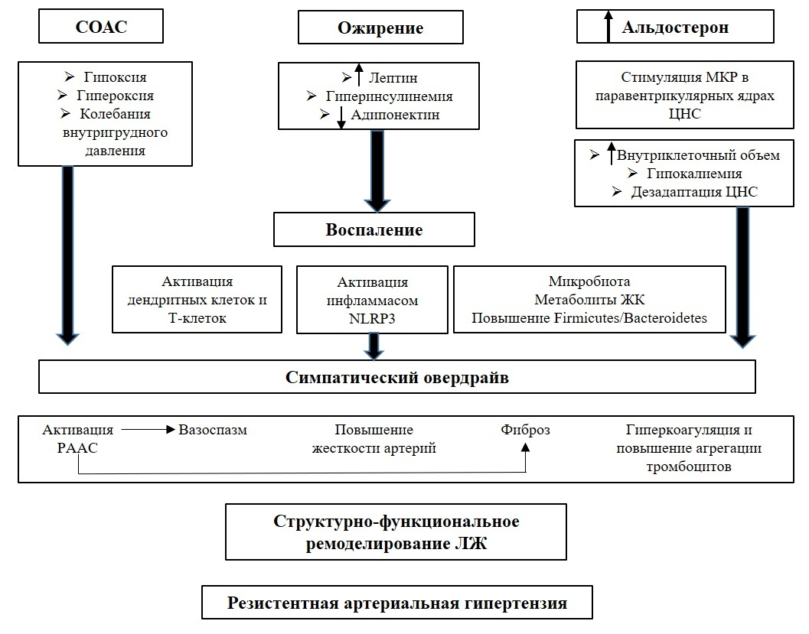

Рисунок 1 - Роль симпатической нервной системы в развитии резистентной артериальной гипертонии

Примечание - Источник [57,с. 4]

Однако только вазоконстрикторных реакций и сосудистого ремоделирования не достаточно для развития стойкого повышения АД или резистентной АГ. Важнейшее значение здесь приобретает активация СНС почек, реализующая один из мощнейших клинических факторов резистентной АГ, как уже указывалось ранее, задержку жидкости. В работе Grassi G и др., было показано, что спилловер норадреналина в почечных артериях повышен среди лиц с АГ, данный факт обуславливает повышенное всасывание ионов натрия в канальцах почки и усиливает выделение ренина [70,с. 2]. Таким образом, сформировалась новая концепция в лечении резистентной АГ, направленная на прямое воздействие на СНС почек.
Опубликованные в последние годы работы показали недостаточную степень изученности и недооценку иннервации и кровоснабжения почек. В традиционных исследованиях указывалось, что для поддержания АГ необходима активация афферентных и эфферентных волокон [71]. Передаваемые сигналы от центральной нервной системы к почечным ганглиям обуславливают повышенную реабсорбцию натрия, спазм почечных артерий и увеличение выработки ренина с дальнейшей активацией РААС. В тоже время импульсы от ренальных ганглий к структурам головного мозга, возникающие при внутриклубочковой ишемии, повышает симпатическое возбуждение периферических органов и тканей.
Доступные сегодня методики интервенционного лечения резистентной АГ, в первую очередь, симпатическая денервация почечных артерий или ренальная денервация (СДПА) повысили интерес к детальному изучению регуляции ренальной гемодинамики. Так, одно из крупнейших исследований анатомических препаратов продемонстрировало следующие морфологические особенности СНС почек [72]:
- Значительная часть почечных нервов имеет более дистальное расположение (73% в случае правой почечной артерии, 53% левой почечной артерии)
- Расстояние между почечными нервами и адвентицией почечных артерий также было наименьшим в дистальном сегменте почечных артерий (6,23 (0,2-14,5) мм в правой и 3,64 (0,4-9,5) мм левой почечных артериях).
- Отношение длины главной почечной артерии к расстоянию между аортой и почечной артерий может выступать в качестве предиктора наличия/отсутствия поздно-отходящих почечных нервов.
Схожие данные были получены Ивановым К.Е. и др., но на меньшей выборке [73]. Так, авторами исследовано 29 гистологических препаратов аутопсийного материала 20 пациентов с анамнезом ССЗ. Показано, что диапазон расстояний от интимы почечных артерий до нервов составил 0,3–8,8 мм.
Таким образом, представляется обоснованным принципиальная роль СНС в возникновении АГ, с развитием резистентной формы, с дальнейшим прогрессированием обусловленных ею органных поражений. Таргетное воздействие на региональную СНС почек со снижением эффектов персистирующего симпатического овердрайва стало возможным с внедрением эндоваскулярных методик коррекции неконтролируемой АГ.

  - Интервенционные методы лечения резистентной артериальной гипертензии. Радиочастотная денервация почечных артерий

    - Результаты клинических исследований применения симпатической денервации почечных артерий с применением систем первого и второго поколения
Полученные в последние 20 лет результаты серии фундаментальных и прикладных исследований способствовали большему пониманию физиологии СНС, открыв тем самым новые возможности в развитии концепции локального воздействия на СНС. Разрабатываемая с начала 20 века хирургическая симпатэктомия, представляющая собой иссечение симпатических ганглием селективно на абдоминальном и торакальном уровне [74,75], в 21 веке претерпела значительные изменения.
Предложенная в 2003 году H. Levin и M. Gelfand методика СДПА, основанная на радиочастотной аблации [76], и реализованная в 2007 г в виде аблационного катетера (диаметр 4 F) с концевым электродом (1,5 мм) и радиочастотным генератором малой мощности 8 Вт, открыла новый период в лечении резистентной АГ.
Исследования РД первого поколения
Первое клиническое исследование SYMPLICITY HTN-1 [77], многоцентровое (5 центров Европы и Австралии) неконтролируемое, включало 50 пациентов, в дальнейшем 5 пациентов были исключены (по результатам ангиографии). В испытание включались пациенты с резистентной АГ, определяемой по критериям, актуальным на 2007 г; среднее количество принимаемых АГП составило 4,7. Исходно уровень АД был 177/101 мм рт.ст. Показано снижение АД на 27/17 мм рт.ст. через 12 мес после вмешательства. Учитывая это, позже было проведено дополнительное исследование SYMPLICITY HTN-1, включавшее 153 пациента уже в 19 центрах [13,с. 6]. В данной работе также было показано снижение АД на 20/10, 24/11, 25/11, 23/11, 26/14 и 32/14 мм рт. ст. через 1, 3, 6, 12, 18 и 24 месяца соответственно. Принципиально важным являлся факт доказанной безопасности процедуры – зарегистрировано 4 осложнения, так в 3 случаях были местные постпункционные осложнения и 1 случай развития диссекции почечной артерии, не потребовавшей дополнительных вмешательств.
Исследование SYMPLICITY HTN-2 [78] было первым рандомизированным исследованием, в ходе которого 106 пациентов были случайны образом распределены в 2 группы – основную (52 пациента, с проведением СДПА монополярным катетером) и контрольную (54 пациента, получавшие только комбинированную терапию). Через 6 мес после рандомизации было продемонстрировано снижение офисного АД в группе СДПА на 32/12 мм рт.ст. (SD 23/11, при этом исходный уровень составил 178/96 мм рт.ст., p<0,0001), в тоже время не было выявлено в динамике АД в контрольной группе.
Результаты первых и, безусловно, значимых исследований Symplicity HTN-1 и Symplicity HTN-2 имели большое значение в определении роли симпатической денервации почечных артерий в лечении резистентной артериальной гипертензии; представленные результаты способствовали повышению интереса к определению вклада симпатического овердрайва в патогенезе резистентности, кроме того представили эндоваскулярные методы в ранг многообещающих технологий лечения. Ввиду этого неожиданными стали результаты Symplicity HTN-3 – проспективного, рандомизированного, sharm-контролируемого исследования [79]. В данном исследовании 530 больных разделены на 2 когорты – 364 в группе СДПА и 171 в группе фиктивного вмешательства («sharm» группа). Первые результаты представленного исследования, оцененные через 6 мес, показали следующую динамику офисного АД – 14,13±23,93 мм рт.ст. в группе РД и 11,74±25,94 мм рт.ст. в sharm-группе, при этом достоверных различий в 2 группах получено не было (р=0,26 для превосходства с разницей в 5 мм рт.ст.). В данной работе также показано принципиальное значение суточного мониторинга АД (СМАД) в оценке эффективности катетерных технологий. Вторичная конечная точка, оцененная по СМАД, была 6,75±15,11 мм рт. ст. в группе СДПА и -4,79±17,25 мм рт. ст. в sharm-группе (95% ДИ, -4,97-1,06; р=0,98 для превосходства с разницей в 2 мм рт.ст.). Таким образом, результаты этого анализа не показали достоверного преимущества в снижении офисного АД у больных после ренальной денервации в сравнении с фиктивной процедурой. Однако и в этом исследовании была показана абсолютная безопасность ренальной денервации.
Длительное время в литературе обсуждались возможные причины такого результата. Интересным является анализ confounding-факторов, проведенный David E. Kandzari и др [80]. Исходя из проведенного анализа, авторы выделяют наиболее важных аспекта, а именно, в данных исследованиях применялись катетеры первого поколения. Кроме того, отмечалось, что нанесение точек аблации проводилась только в проксимальных сегментах почечных артерий. Не мало важным являлось включение в анализ пациентов с выраженными органными изменениями с низкой комплаентностью пациентов. В итоге авторы предлагали сфокусировать научный поиск и клиническую практику на следующих аспектах (с изменениями):
  - Аспекты процедуры: предполагается, что дистальная аблация имеет преимущества в выраженности антигипертензивного и плейотропных эффектов
  - Аспекты отбора: ответчиками на вмешательство вероятно являются пациенты с выраженной вариабельностью АД
  - Аспекты пациентов: комплаентность выступает основным фактором, вероятно не стоит ограничиваться только лишь пациентами с резистентной АГ.
Породившее волну скептицизма в оценке эффективности РД при лечении резистентной АГ исследование Symplicity HTN-3, вновь вызвало значительный интерес в 2022, когда Deepak L Bhatt и др. опубликовали данные отдаленных результатов (36 мес) эффективности данной процедуры [81]. Так показано, что через 36 мес снижение АД среди пациентов после СДПА было 26,4 (SD 25,9) мм рт.ст. и 5,7 мм рт.ст. в группе фальш-процедуры (p≤0,0001). По данным СМАД изменение САД в группе РД и группе фиктивного вмешательства составило 15,6 и 0,3 мм рт.ст. соответственно (95% ДИ 20,5-12,5; p≤0,0001). Кроме того, в первые в такого рода исследованиях, показано время нахождения в целевом уровне АД; так, пациенты в основной группе лучше контролировали АД 18% и 9% времени в целевом диапазоне соответственно (p≤0,0001) без значимых различий в схеме получаемой терапии АГП. Не было показано достоверных различий в обеих группах по комбинированной конечной точки безопасности.
Исследования РД второго поколения
Дальнейшее понимание особенностей нервной регуляции ренального кровотока способствовало модификации катетеров и появлению их второй генерации – спиральных и многоэлектродных катетеров. В итоге результатов проведенных исследований способствовало расширению доказательств эффективности и безопасности ренальной денервации.
EnligHTN™ Renal Denervation System [82] - первое проспективное многоцентровое нерандомизированное исследование с участием 39 пациентов с резистентной артериальной гипертензией, в ходе которого изучалась эффективность катетеров 2 генерации. Система EnligHTN (St. Jude Medical, Сент-Пол, Миннесота, США) имеет четыре электрода, установленных на расправляемой проволочной корзине. Важно отметить, что исследование оценивало длительный эффект процедуры – длительность наблюдения составила 24 мес. В результате удалось достичь снижения офисного АД по сравнению с исходным на 19/7, 26/9, 25/7, 23/7 и 27/9 через 1, 3, 6, 12 и 24 мес соответственно (p < 0.0001).
В серии исследований SPYRAL Pivotal использовался спиральный саморасправляемый многоэлектродный катетер с 4 электродами для ренальной денервации (Symplicity Spyral, Medtronic Inc., Миннеаполис, Миннесота, США). Важным является не только изменение конфигурации устройства, но и создание специального алгоритма, который позволяет регистрировать изменения температуры и импеданса, при отклонении которых от референсных значений происходит прекращение генерации импульса. Это объективизирует работу системы, кроме того форма катетера ориентирована на работу в артериях диаметром 3-8 мм, что позволяет выполнять аблацию в проксимальном и дистальном сегментах, так и в добавочных артериях, что позволяет считать данную модификацию самой универсальной.
SPYRAL HTN-OFF MED [14,с. 16] - рандомизированное, sham-контролируемого исследования, включавшее пациентов либо ранее не получавших терапию, либо пациентов после 4-недельного прекращения приема АГП, чтобы подтвердить эффективность ренальной денервации в снижения АД. Критериями включения были уровень САД в диапазоне 150-180 мм рт.ст. Первичной конечной точкой эффективности было скорректированное на исходном уровне изменение САД в течение 24 ч. Исследование включало 2 группы пациентов, рандомизированных в отношении 1:1 – группу СДПА (n=166) и группу sham-вмешательства (n=165). Анализ представленного исследования показал достоверную разницу по данным суточного мониторирования АД; отмечено, что разница между группами по данным среднесуточного САД была -3,9 мм рт.ст. (95% ДИ от –6,2 до –1,6), в тоже время по уровню офисного САЛ также получена статистически значимая разница (–6,5. мм рт. ст. (от –9,6 до –3,5). Было показано влияние РД на суточный профиль АД: среднее САД и ДАД в ночное время до вмешательства составило 143 (SD 10) и 91 (SD 9) мм рт.ст., днем 156 (SD 9) и 102 (SD 8) мм рт.ст. соответственно, после РД САД и ДАД ночью составило 138 (SD 13) и 87 (SD 10) мм рт.ст., уровни САД и ДАД днем составили 151 (SD 12) и 98 (SD 9) мм рт.ст соответственно (р<0,0001 для всех показателей). В группе sharm-процедуры не было продемонстрировано значимых различий в суточном профиле АД. При этом опять же показана безопасность процедуры, не было выявлено серьезных осложнений, связанных с устройством или процедурой.
Так как в данном исследовании не подразумевался прием АГП, в отдельном анализе изучали необходимость начала терапии при развитии неотложных состояний у пациентов [83]. В течение 3 месяцев наблюдения после вмешательства 16 пациентов в группе РД (или 9,6%) и 28 пациентов (или 17%) в группе фиктивной процедуры достигли критериев исключения из исследования (т.е. развитие АД более 180 мм рт.ст., или другие причины). Было показано большее количество пациентов в группе sham-контроля (р=0,032).
Таким образом, данное исследование ставит закономерный вопрос – является ли ренальная денервация альтернативой антигипертензивной терапии. Впервые в исследовании SPYRAL HTN-OFF MED применялся дизайн исследования, а именно исключение приема АГП среди участников. В результате возникает вероятность использования процедуры и за пределами пациентов истинно резистентной АГ. В общем неконтролируемая АГ (включая псевдорезистентность), вероятно, выступит альтернативным показанием для проведения ренальной денервации. Появляются публикации, в которых предлагается рассмотреть возможность использования СДПА не только с целью уменьшения количества фармакопрепаратов [84], но и в качестве альтернативного варианта лечения АГ.
В настоящее время продолжается анализ результатов исследования SPYRAL HTN-ON MED [15,с. 4]; в данной работе изучается клиническая значимость СДПА с применением спиральных катетеров на фоне приема комбинированной терапии. По данным предварительного анализа 80 пациентов, наблюдается достоверное снижение среднего САД и ДАД в группе ренальной денервации: среднее суточное САД -7,0 мм рт.ст. (95% CI –12,0–2,1; p=0,0059), среднее ДАД -4,3 мм рт.ст. (95% CI –7,8–0,8; p=0,0174). Опубликованные в 2022 г данные о 36 месячном наблюдении пациентов, включенных в исследование, продемонстрировали сохранение эффекта СДПА – снижение САД в группе РД и фиктивного вмешательства составило 18,7 и 8,6 мм рт.ст. с разницей -10,0 мм рт.ст. (95% ДИ от -16,6 до -3,3, р=0,0039) [85]. Таким образом, доступные результаты исследования SPYRAL HTN-ON MED демонстрируют клинически значимое снижение АД после выполнения РД в длительном (36 мес) наблюдении, независимо от проводимой фармакотерапии АГ.
Другие методы симпатической денервации почечных артерий
Другим направлением ренальной денервации является применение ультразвука. Суть метода заключается в применении акустической энергии от преобразователя, позиционированного в просвете почечных артерий при помощи расширяемого охлаждающего баллона (ReCor Medical Paradise System).
Результаты применения УЗ-систем оценивались в исследовании RADIANCE-HTN – рандомизированном, двойном слепом плацебо-контролируемом исследовании с 2 когортами пациентов (TRIO и SOLO) [86]. RADIANCE-HTN SOLO [87] – многоцентровое, рандомизированное, sham-контролируемое исследование. Критерии включения в исследование: АД по данным СМАД выше или равно 135/85 и ниже 170/105 мм рт.ст., а также прекращение приема 2 АГП в течение 4 недель. Пациенты рандомизировались на группу РД (74 пациента) и фиктивное вмешательство (72 пациента, проводилась только ангиография почечных артерий). В ходе оценки первичной конечной точке (снижение САД через 2 мес) показано более значимое снижение САД в группе РД по сравнению с sham-контролем - 8,5 ± 9,3 против -2,2 ± 10,0 мм рт.ст. соответственно.
Во второй когорте RADIANCE-HTN TRIO [88] включались пациенты с АД выше 140/90 мм рт.ст., принимающие 3 и более АГП, включая диуретик. В дальнейшем все участники получали фиксированную комбинацию АГП (тиазидный диуретики + антагонист кальция + блокатор рецепторов ангиотензина), если после этого у пациентов сохранялся уровень АД был выше 135/85 мм рт.ст. они были рандомизированы в 2 группы РД (69 пациента) и фиктивное вмешательство (67 пациентов). Показано (первичной конечной точкой также являлось снижение АД через 2 мес) большее снижение САД у пациентов после РД по сравнению с фиктивным вмешательством -8,0 (-16,4, 0) против -3,0 (-10,3, 1,8) мм рт.ст. соответственно (p=0,022).
Описанные выше результаты 4 рандомизированных исследований СДПА с применением катетеров 2 поколения доказали клиническую эффективность данной медики, подтвердив еще раз ее безопасность. Опубликованные в 2021 и 2022 годах мета-анализы еще раз подтвердили это утверждение. Мета-анализ Y. Ahmad и др. (2021г), включающий результаты 7 РКИ с включение 1368 пациентов с резистентной АГ, показал достоверное снижение уровня АД как по данным СМАД со средней разницей 3,61 и 1,85 мм рт.ст. для САД и ДАД; так и по результатам офисного уровня САД и ДАД - 5,86 и 3,63 соответственно (р< 0,0001 для всех показателей) [89]. В другом мета-анализе (Х. Yang и др., 2022) [90] были включены результаты рандомизированных sham-контролируемых исследований (SYMPLICITY HTN-3, Desch et al, Mathiassen et al, SPYRAL HTN-OFF MED, SPYRAL HTN-ON MED, RADIANCE HTN SOLO, RADIANCE HTN TRIO, REDUCE HTN: REINFORCE), в анализ было включено 1297 пациентов. Показано, что использование катетеров 2 поколения приводит к снижению офисного САД на 6,3 мм рт.ст. (95% ДИ -7,67, -4,93, p< 0,001) и ДАД на 3,88 мм рт.ст. (95% ДИ 4.44, -3.33, p < 0.001).
Возникает вопрос, каково клиническое значение полученных данных. Результаты данных работ показывает достоверное снижение амбулаторного САД приблизительно на 6 мм рт.ст., что соответствует эффекту одного АГП. В систематическом обзоре Franz H. Messerli и др. (2022) [91], указывает на довольно низкую обоснованность метода РД в лечении РД с учетом стоимости процедуры, эффекта, равного одному препарату. В то же время подчеркивают дополнительную пользу вмешательства у пациентов с сопутствующей патологией (нарушения ритма сердца, хроническая сердечная недостаточность, синдром ночного апноэ, инсульнорезистннтность и ХБП). При этом уже упомянутый ранее мета-анализ, проведенный коллаборацией экспертов BPLTTC [7,с. 11], показал, что снижение АД на каждые 5 мм рт.ст. снижает риск неблагоприятных ССО примерно на 10%. Таким образом, представляется обоснованным дальнейшая разработка методики, позволяющей среди пациентов с резистентной АГ, имеющей в принципе высокий риск НССС, дополнительно снижать его 10%.
Еще одним перспективным направлением в совершенствовании методики СДПА является концепция дистальной денервации почечных артерий. Опубликованные в последнее время результаты исследований показали, что принципиально важно не ограничиваться воздействием в основных почечных артериях, но и проводить аблацию в добавочных ветвях [92]. Кроме того, экспериментальным путем показано, что одним из вероятных факторов эффективности процедуры может быть количество точек РЧ-воздействия [93], особенно денервация в дистальной локализации. Данный аспект процедуры базируется на появившихся относительно недавно результатах детального изучения анатомии почечных артерий. Так, по данным гистологического анализа установлено, что почечные артерии могут не иметь симпатических парааортальных ганглиев, более того, показано особенность гистоархитектоники в расположении симпатических сплетений, а именно в дистальном сегменте имеет место более тесный контакт с артериальной стенкой [72,с. 6]. В настоящее время отсутствует клиническое обоснование данных процедуральных аспектов, в настоящее время инициировано исследование (SPYRAL DYSTAL, ClinicalTrials.gov Identifier: NCT04311086), в котором вероятно будет представлен результат применения данных изменений техники РД. Важно подчеркнуть, что именно спиральные катетеры более применимы для выполнения РД в дистальных сегментах [94], что, может способствовать увеличению клинической эффективности процедуры.
Таким образом, исследования с применением модифицированных катетеров демонстрируют значимую клиническую роль и по результатам sham-контролируемых исследований; принципиальным фактором является доказанная безопасность СДПА.

    - Предикторы ответа на проведение симпатической денервации почечных артерий
Поиск предикторов ответа на терапию остается одним из наиболее уязвимых вопросов РД. Согласно данным [76,с. 6] вероятнее всего процедура не может обладать класс-эффектом, положительного результата можно добиться у определенного числа пациентов. Так, на сегодня трудно контролируемая АГ по-прежнему является приоритетом. Кроме того, ренальная денервация может быть рекомендована пациентов высокого и очень высокого риска с любой степенью тяжести артериальной гипертензии, особенно при наличии опосредованного гипертензией поражения органов или тяжелых сопутствующих заболеваний (таблица 2).

Таблица 2 - Потенциальные кандидаты для выполнения СДПА [95]

Группы пациентов | Преимущества | Недостатки
Действующие рекомендации
Трудно контролируемая АГ (с офисным САД 140-170 и ДАД 90-109 мм рт.ст.) | Текущая таргетная группа  Доказательная база | Ограниченный контингент пациентов
Потенциальные кандидаты
Продолжение таблицы 2
ХИБС, особенно пациенты, которым планируется проведение ЧКВ | Пациенты высокого ССР  Низкий контроль АД | Длительность процедуры (ЧКВ и РД), объем РКВ
Гипертония белого халата и маскированная АГ | Высокий ССР  Большая популяция пациентов | Ограниченная доказательная база
ХСН при наличие АГ | Патогенетически обосновано  Большое количество пациентов  Есть пилотные исследования | Дискутабельно в плане отбора кандидатов
ФП, при наличие показаний для процедуры радиочастотной аблации | Пациенты высокого ССР  Низкий контроль АД  Есть пилотные исследования | Длительность процедуры (ЧКВ и РД)  Не доказано для данной категории пациентов
Примечание - ХИБС, хроническая ИБС; ЧКВ, чрескожное коронарное вмешательство; ФП, фибрилляция предсердий; ССР, сердечно-сосудистый риск

Однако в настоящее время отсутствуют доказанные факторы, позволяющие определить ответчиков на процедуру СДПА. Представленные в литературе предикторы трудно применимы в клинической практике, представляя только научный интерес [95]. Только лишь ЧСС, характеризующая активность СНС, выступает реально применимым факторов, определяющим наличие респондерства при проведении ренальной денервации [96]. В представленном ранее РКИ SPYRAL HTN-OFF MED [14], увеличение ЧСС (Ме 73,5 в мин) демонстрирует доказанную роль в предполагаемом клиническом эффекте процедуры [97].

1.4.3 Дополнительные эффекты симпатической денервации почечных артерий
Учитывая подавление СНС локально на уровне почечных артерий, проводимое с помощью РЧА или УЗ, представлялось обоснованным выявление дополнительных эффектов СДПА. Первым направлением поиска плейотропных эффектов РД являлось изучение кардиопротективной активности. В одной из работ Felix Mahfoud и др. (2014) на когорте 72 пациентов среди которых 55 пациентам выполнялась РД показано снижение индекса массы миокарда ЛЖ (ИММЛЖ) на 7,1% (46,3 ± 13,6 г/м (1,7) против 43,0 ± 12,6 г/м (1,7), P < 0,001) по данным МРТ сердца с ростом фракции выброса ЛЖ (ФВ ЛЖ) (с 55.7±11.1 до 57.6±9.3%, р=0,048) [98]. Кроме того показано снижение интенсивности фиброза миокарда по данным МРТ (1,5 Т) сердца под влиянием СДПА через 6 мес; причем снижение абсолютного внеклеточного объема наблюдалось независимо от влияния на уровень АД [99]. Таким образом данное исследование позволило сделать вывод, что снижение массы миокарда обусловлено не только обратным развитием гипертрофии кардиомиоцитов, но и снижением коллагена в миокарде.
С данным эффектом вероятно связано обоснование проводимых исследований по применению РД в лечении пациентов с ХСН. Так, мета-анализ 7 исследований показал положительное влияние на клинический статус пациентов с ХСН в виде увеличения дистанции теста 6 минутной ходьбы, снижения мозгового натрийуретического пептида на 520,6 пг/мл [100]. В другом мета-анализе, включившем результаты 7 исследований и 711 пациентов, изучали влияние преимуществ РЧА устьев легочных вен в сочетании с СДПА против стандартной методики РЧА при фибрилляции предсердий. В результате показано снижение частоты рецидивов ФП в группе комбинированного лечения (31,3% против 52,9%, р<0,00001) [100,с. 4].
Одним из перспективных направлений стало изучение роли СДПА среди пациентов с сахарным диабетом. Начиная с работ Mahfoud F. И др. (2011), в которой в когорте 50 пациентов, показано положительное влияние РД на уровень глюкозы и С-пептида, индекса инсулинорезистентности [101]. Серия работа российских авторов также показала значительное снижение гликемии и гликозилированного гемоглобина, а также показателей липидного профиля пациентов с резистентной АГ в сочетании с СД, так и без него [102,103].
Длительное время обсуждалось влияние СДПА на показатели функции почек, а также возможность применения методики среди пациентов с ХБП. Ответ последовал при анализе наиболее крупного регистра The Global SYMPLICITY Registry [104], включающего 2237 пациентов. Кроме того, регистр показывает результаты одного из наиболее длительных на сегодня проспективных наблюдений пациентов после СДПА катетерами 1 и 2 поколения. Так анализ 3 лет показал небольшое снижение СКФ на 7,1 мл/мин/1,73 м² среди пациентов без ХБП и на 3,7 мл/мин/1,73 м² при исходной ХБП, подтвердив тем самым не только безопасность РД у пациентов со скомпрометированной почкой, но и перспективы применения метода у данной категории пациентов. Кроме того, в серии небольших нерандомизированных исследованиях показан нефропротективный эффект вмешательства [105]. Проводимое в настоящее время исследование RDN-CKD (ClinicalTrials.gov identifier NCT04264403) позволит определить эффективность РД среди пациентов с ХПБ 3а и 3б стадиями.
Являясь классическим примером гиперсимпатикотонии, СОАС считается сегодня одним из благоприятных фенотипов резистентной АГ для выполнения РД. Специально спланированное РКИ включало 60 пациентов с СОАС, оценивало влияние РД не только на показатели суточного профиля АД и показателей гемодинамики, но и индекс апноэ/гипопноэ. Через 3 мес после СДПА помимо снижения офисного и амбулаторного АД достоверно уменьшилась тяжесть ночного апноэ в группе пациентов после РД (индекс апноэ/гипопноэ 31,2 против 39,4, р=0,015) [106].
Хотя представленные данные свидетельствуют в пользу наличия плеотропных эффектов РД, все же пациенты высокого риска в большинстве исключались из sham-контролируемых 4 исследований, описанных выше. В тоже время экспертные группы считают обоснованным включение пациентов высокого риска в потенциальных претендентов для выполнения РД [16,с. 46].

1.4.4 Выводы по обзору литературы
Таким образом, резистентная АГ является актуальной проблемой кардиологии. Выделение данной формы АГ имеет большое практическое значение, именно пациенты с лекарственно-устойчивой АГ характеризуются более высоким риском НССС.
Предложенная более 10 лет назад методика СДПА претерпела 2 периода становления. Всеобщий интерес сменился периодом практически полного отрицания после публикации первого sham-контролируемого исследования. Однако научный поиск и детальный методологический подход позволили обосновать серию исследований 2 поколения. В результате в настоящее время можно считать, что применение 2 генерации катетеров для РД приводит к стойкому снижению АД, сопровождается минимальным количеством осложнений, вероятно имеет дополнительные эффекты в группе пациентов с симпатическим овердрайвом.
Однако остаются нерешенными ряд проблем, ограничивающих применение методики в реальной практике. В первую очередь, практически отсутствуют данные о продолжительности антигипертензивного эффекта СДПА. Также не определена вероятность развития «реиннервации» почечных артерий, что в теории может обуславливать «ускользания» клинического эффекта. Большое количество авторов указывает на клиническую трудность определения пациентов-респондеров на РД, а также вариабельность полученных результатов. Кроме того, не разработан алгоритм подбора определения «идеального» пациента для проведения СДПА.

2 МАТЕРИАЛЫ И МЕТОДЫ ИССЛЕДОВАНИЯ

  - Дизайн исследования

2.1.1 Этапы исследования
Для реализации поставленных цели и задач было спланировано исследование, включающее 2 взаимосвязанных этапа.
Первый этап представлял собой ретроспективное исследование.
В ходе первого шага данного этапа исследования проводился отбор пациентов с резистентной артериальной гипертензией, прошедших процедуру симпатической денервации почечных артерий (СДПА) в период с 2014 по 2017 г. Всем пациентам была выполнена радиочастотная денервация почечных артерий (или СДПА) на базе Университетского госпиталя НАО «Медицинский университет Семей» согласно общепринятой и рекомендованной методике. В результате создана генеральная совокупность пациентов, имевших согласно медицинской карты стационарного больного факт наличия выполненной процедуры (ретроспективный этап). Всего выявлено 100 пациентов.
На втором шаге проводился поиск пациентов по данным Регистра прикрепленного населения (РПН), в результате сформирована выборочная совокупность пациентов, включавшая 81 пациента с резистентной АГ после проведения СДПА, с момента выполнения которой прошло 5 и более лет. Проводилась оценка наступления комбинированной конечной точки MACE (Major adverse cardiovascular events, большие сердечно-сосудистые события), т.е. наступления нефатального инсульта и инфаркта миокарда или летального исхода. Анализ промежуточных показателей (через 1, 2, 3, 4 и 5 лет) проводился при анализе амбулаторных карт пациентов в Комплексной информационной системе Damumed. При возможности проведения (согласие пациента) осуществлялась клиническая оценка (клинический осмотр с проведением лабораторно-инструментальных методов исследований) путем серии осмотров пациентов. Каждому пациенту присваивался индивидуальный регистрационный код, после чего сформирована единая электронная база данных. Конфиденциальность данных обеспечивалась ограничением доступа к ней, только основной исследователь имел доступ к базе.
В результате проведенного анализа с целью повышения прогностической точности и персонификации отбора пациентов с резистентной АГ для проведения СДПА была сформулирована прогностическая математическая клинико-гемодинамическая модель отбора пациентов для реализации второго этапа исследования.
Второй этап исследования – выборочное, экспериментальное, аналитическое, открытое, параллельное исследование.
Для реализации поставленных задач сформировано 2 группы пациентов резистентной АГ – группа СДПА (основная группа) и группа оптимальной медикаментозной терапии или ОМТ (контрольная группа). Согласно результату 1 этапа исследования основными характеристиками пациентов являлись:
- Возраст до 70 лет
- Пациенты мужского и женского пола
- Систоло-диастолическая АГ с уровнем ДАД не выше 110 мм рт.ст.
- Диаметр почечных артерий 3-6 мм, длина более 20 мм по данным доплерографии почечных артерий
Проспективный этап исследования представлял собой экспериментальное, аналитическое, открытое, параллельное исследование.
Первичной конечной точкой исследования являлась динамика офисного САД и ДАД, а также динамика показателей СМАД, что отражает эффективность процедуры. Для группы пациентов СДПА ответом на процедуру считалось снижение офисного САД на 10 мм рт.ст., что принято в исследования со схожим дизайном [107]. Вторичной конечной точкой исследования считали наступления комбинированного сердечно-сосудистого события (ССС или MACE, Major Adverse Cardiac Events) – нефатального инсульта и инфаркта миокарда, сердечно-сосудистая смерть.
Скрининг пациентов осуществлялся на базе Больницы скорой медицинской помощи г. Семей и Поликлиника №1 г. Семей в период с 10.2020 по 03.2022 г. За указанный период осмотрено 615 пациентов с АГ. При выявлении неконтролируемой АГ проводилась оптимизация антигипертензивной терапии, параллельно при наличие клинических симптомов, проводился комплекс лабораторно-инструментальных исследований для исключения вторичных форм АГ. У 61 (9,9%) пациента подтверждено наличие резистентной АГ.
Расчет выборки. Расчет размера выборки второго этапа исследования, необходимый для проведения исследования с возможностью последующей экстраполяции полученных данных на популяцию пациентов с резистентной АГ, была использована программа “OpenEpi” (https://www.openepi.com/SampleSize/SSCohort.htm).
Объем выборки при заданном уровне достоверности (80%) должен составлять 32 пациента, в основной и контрольной группе по 16 (Kelsey) пациентов (с возможным диапазоном 15-19). В связи с риском естественной потери участников исследования, в каждой группе решено ввести по 20 пациентов (таблица 3).

Таблица 3 - Расчет выборки в клиническом исследовании

Sample Size: X-Sectional, Cohort, & Randomized Clinical Trials
1 | 2
Two-sided significance level (1-alpha): | 95
Power (1-beta, % chance of detecting): | 80
Ratio of sample size, Unexposed/Exposed: | 1
Percent of Unexposed with Outcome: | 5
Percent of Exposed with Outcome: | 50
Odds Ratio: | 19
Risk/Prevalence Ratio: | 10
Продолжение таблицы 3

Risk/Prevalence difference: |  |  | 45
 | Kelsey | Fleiss |  | Fleiss with CC
Sample Size - Exposed | 16 | 15 |  | 19
Sample Size-Nonexposed | 16 | 15 |  | 19
Total sample size: | 32 | 30 |  | 38
References
Kelsey et al., Methods in Observational Epidemiology 2nd Edition, Table 12-15
Fleiss, Statistical Methods for Rates and Proportions, formulas 3.18 &3.19
CC = continuity correction

Критерии включения в исследование:
1. АГ, резистентная к проводимой терапии с использованием ≥ 3 АГП в максимально переносимых дозах, включая диуретик с уровнем офисного АД выше 140/90 мм рт.ст.
2. Возраст 18–70 лет
3. СКФ ≥ 45 мл/мин/1,73 м2.
Критерии исключения из исследования:
1. Верифицированная симптоматическая АГ
2. Известная патология почечных артерий
3. Перенесенные в предшествующие 6 мес ОНМК и инфаркт миокарда
4. ХБП со СКФ менее 45 мл/мин/1,73 м2.
В итоге согласно указанным критериям включения и исключения в исследование включено 40 пациентов в соотношении 1:1. Набор пациентов осуществлялся последовательно. Каждый участник выборки дал добровольное письменное информированное согласие на участие в исследование после предварительного ознакомления.
Динамическое наблюдение участников исследования с оценкой клинико-лабораторных параметров осуществлялось в период госпитализации и через 30 дней после вмешательства/терапии, далее через 3, 6, 12 месяцев.

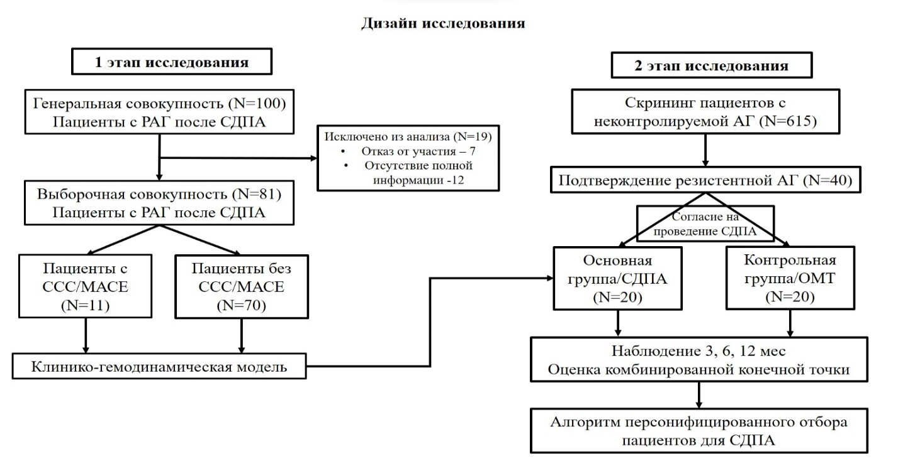
Рисунок 2 - Схема дизайна исследования
ССС/МАСЕ - сердечно-сосудистые события (MACE, Major Adverse Cardiac Events); ОМТ – оптимальная медикаментозная терапия

  - Клиническая характеристика лиц, включенных в исследование

2.2.1 Первый этап исследования
В ходе предварительного поиска была сформирована выборка, включающая 81 пациента с резистентной АГ, которым в период с 07.2014 по 12.2017 гг. на базе Университетского госпиталя НАО МУС г. Семей была выполнена СДПА. Средний возраст составил 57,79 ± 9,87 лет, с максимальным и минимальным значениями 77 и 34 лет соответственно. Гендерный состав представлен следующим образом - 30 (37,04%) мужчин (средний возраст 54,53 ± 9,78) и 51 (62,96%) женщина (средний возраст 59,71 ± 9,49 лет), при этом мужчины оказались статистически значимо моложе (р=0,022). Распределение пациентов по полу c возраста представлено на рисунке 3.

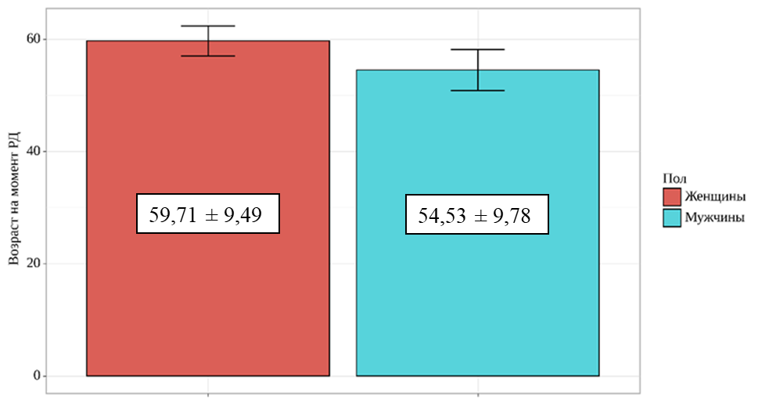
Рисунок 3 - Распределение пациентов по полу
Процедура ренальной денервации выполнялась с использованием 2 типов катетеров – монополярного (Symplicity Renal Denervation System Catheter (Medtronic Inc., Minneapolis, Minnesota, USA) в 36 или 44,4% случаев и спирального (Symplicity Spyral Renal Denervation System Catheter (Medtronic Inc., Minneapolis, Minnesota, USA) в 45 или 55,6% случаев. Общая клиническая характеристика пациентов, участвующих в исследовании, представлена в таблице 4.

Таблица 4 - Общая клиническая характеристика пациентов

Признак | Все пациенты | Монополярный катетер, n=36 | Спиральный катетер, n=45 | р
1 | 2 | 3 | 4 | 5
Возраст, лет | 57,79±9,87 | 55,33±9,26 | 59,76±9,99 | 0,044^{а}
Женщины, n (%) | 51 (63%) | 20 (55,6%) | 31 (69,9%) | 0,217^{c}
Сахарный диабет 2 тип, n (%) | 23 (28,4%) | 9 (25%) | 14 (31,1%) | 0,720e
Хроническая ИБС, n (%) | 30 (37%) | 14 (38,9%) | 16 (35,6%) | 0,758^{c}
ПИКС, n (%) | 20 (24,7%) | 11 (30,6%) | 9 (20%) | 0,403e
Фибрилляция предсердий, n (%) | 8 (9,9%) | 2 (5,6%) | 6(13,3%) | 0,290^{d}
Перенесенное ОНМК, n (%) | 12 (14,8%) | 7 (19,4%) | 5 (11,1%) | 0,354^{d}
Перенесенная реваскуляризация, n (%) | 19 (23,5%) | 8 (22,2%) | 11 (24,4%) | 0,815e
Офисное САД, мм рт.ст. | 190 (140; 240) | 180 (160; 240) | 190 (140; 240) | 0,588^{b}
Офисное ДАД, мм рт.ст. | 100 (80; 140) | 100 (80; 130) | 100 (80; 140) | 0,666^{b}
ЧСС, уд в минуту | 69 (46; 110) | 69 (46; 100) | 70 (50; 110) | 0,444^{b}
ФВ ЛЖ, % | 63 (37; 77) | 63 (51; 77) | 63 (37; 69) | 0,238^{b}
Креатинин, мкмоль/л | 121 (53; 250) | 121 (53; 169) | 121 (70; 250) | 0,342^{b}
СКФ, мл/мин/1.73м² | 59 (24; 116) | 59 (26; 116) | 59 (24; 102) | 0,137^{b}
Глюкоза крови, ммоль/л | 5,7 (3,4; 13,2) | 6,05 (3,4; 13,2) | 5,3 (3,5; 12,8) | 0,183^{b}
Общий холестерин, ммоль/л | 5 (3; 9,7) | 5 (3,6; 6,2) | 5 (3,0; 9,7) | 0,612^{b}
Триглицериды, ммоль/л | 2,14 (0,8; 6) | 2,14 (0,8; 4,4) | 2,14 (1,03; 6) | 0,945^{b}
Гемоглобин, г/л | 139,3±17,15 | 142,64±14,64 | 136,8±14,49 | 0,126ª

Продолжение таблицы 4

1 | 2 | 3 | 4 | 5
Белок мочи, г/л | 0 (0; 1,984) | 0 (0; 0,99) | 0 (0; 1,984) | 0,713^{b}
Примечание -
^{а} - Параметрические критерий: критерий Стьюдента, M±SD (среднее ± стандартное отклонение);
^{b} - Непараметрический критерий: U-критерий Манна-Уитни, Me(IQR) (медиана(межквартильный диапазон)); min и max
^{с} - χ2 Пирсона
^{d} – Тест Фишера
^{e} – Тест на непрерывность

Важным является включение в анализ пациентов с высоким сердечно-сосудистым риском и наличием установленных сердечно-сосудистых заболеваний. Так, 28,4% пациентов имели сахарный диабет 2 типа (СД), ишемическая болезнь сердца (ИБС) зарегистрирована у 37%, в том числе 24,7% перенесли инфаркт миокарда на момент включения в исследование, а 14,8% перенесли ОНМК. При этом, основные клинико-лабораторные показатели не отличались в двух группах. Структура принимаемой терапии до проведения СДПА представлена на рисунке 4.

иАПФ – ингибиторы ангиотензин-превращающего фермента, АРА – антагонист реценторов ангиотензиногена, ББ – бета-адреноблокаторы, БМКК – блокаторы медленных кальциевых каналов, АМКР- антагонист минералокортикоидных рецепторов

Рисунок 4 - Структура терапии перед проведением СДПА
В среднем пациенты получали 4,5 ± 1,4 АГП. При этом более 90% принимали ингибиторы АПФ или антагонист ангиотензиновых рецепторов в сочетании с тиазидным или тиазидоподобным диуретиком, бета-адреноблокаторами или антагонистами кальция. В тоже время только 28,4% принимали антагонисты минералокортикоидных рецепторов (спиронолактон), при этом 44,4% пациентов принимали моксонидин в качестве 4 препарата. Это можно объяснить отсутствием рекомендаций по широкому применению спиронолактона в лечении резистентной АГ на момент инициации исследования. 6,2% пациентов получали также другой класс препаратов, включая альфа-адреноблокатор или нитрат.

2.2.2 Второй этап исследования
Во второй этап исследования включено 40 пациентов с резистентной АГ. Диагноз устанавливался согласно рекомендациям ESC (2018г) и AHA (2018г) [108]. Средний возраст пациентов составил 57,5 ± 6,24 лет, при этом не было достоверной разницы возраста в контрольной и основной группах. Среди всех пациентов 23 (57,5%) были мужчины и 17 (42,5%) женщины; средний возраст мужчин в обеих группах составил 57±5,8 лет, женщин 58,176±6,9 лет, таким образом не было показано статистически значимой разницы (р=0,563). Медиана стажа АГ среди всех пациентов составила 10 (8; 17) лет, в тоже время стаж АГ в основной группе составил 15 (10; 17) лет, в контрольной группе 8 (5; 11) лет, различия по данному критерию были статистически значимыми, т.е. пациенты в группе СДПА имели более длительный анамнез заболевания (p = 0,002). Представленные данные оказались случайной находкой в ходе проводимого анализа.
Традиционные факторы неблагоприятного риска ССЗ представлены следующим образом: курение выявлялось у 23 или 57,5% пациентов, в том числе у 60% пациентов основной группы и 55% контрольной группы, что было статистически незначимо (р>0,05). На момент включения в исследование 20 (50%) имели хроническую ИБС и 6 (20%) перенесенный ИМ, при этом 12 (30%) пациентов перенесли реваскуляризацию миокарда (стентирование и коронарное шунтирование). Нарушение углеводного обмена (СД 2 тип и нарушение толерантности к глюкозе) выявлено у 22 (55%) пациентов, при этом СД 2 тип встречался у 5 или 12,5% пациентов, а НТГ в 17 (42,5%) случаях. В данной выборке ИМТ варьировалась от 23,32 до 40,12 кг/м2 со средним показателем 29,53 ± 3,97 кг/м2. Таким образом, избыточная масса тела и ожирение встречались у 34 или 85% пациентов. Липидные спектр представлен следующими показателями - уровень общего холестерина и триглицеридов составлял 4,87 ± 1,33 ммоль/л и 1,8 (1,2; 2,3) ммоль/л соответственно. У всех пациентов имелись симптомы ХСН, согласно эхокардиографии у 37 пациентов имелась ХСН с сохраненной ФВ ЛЖ, у 3 пациентов диагностирована ХСН с умеренно сниженной ФВ ЛЖ. При этом медиана ФВ ЛЖ соответствовала 61% (55,75; 64,25) с min 46% и max 68%. Оценка мозгового натрийуретического пептида (BNP, МНУП) выявила повышение средних показателей среди пациентов с резистентной АГ, так медиана BNP составляла 445,4 пг/мл (245,87; 673,75) с диапазоном от 108,8 до 4446,1 пг/мл. Почечная дисфункция, диагностируемая по уровню СКФ менее 60 мл/мин/1,73м2 (по CKD-EPI, 2011), встречалась у 10 (25%) пациентов; при этом медиана уровня СКФ составила 68,5 (59,75; 92,5) мл/мин/1,73м2. Показатели функции почек в зависимости от вмешательства представлены на рисунке 5.

Рисунок 5 - Показатели функции почек пациентов с резистентной АГ в зависимости от вмешательства

Структура принимаемых АГП представлена на рисунке 6. Всем пациентам до включения в исследования при необходимости проводилась коррекция получаемой терапии согласно протоколу исследования. Пациентам рекомендована комбинированная антигипертензивная терапия согласно актуальным рекомендациям ESC (2018) и протоколу МЗ РК от 2019 г. В процессе наблюдения была возможность коррекции терапии при клинической необходимости. В ходе наблюдения не было сообщений о развитии значимых эпизодов гипотонии, требовавших немедленной коррекции терапии. Среднее количество АГП составило 4,075 ± 0,79, при этом в основной группе пациенты получали 4,5 ± 0,6 АГП, в контрольной 3,65 ± 0,75 АГП.

иАПФ – ингибиторы ангиотензин-превращающего фермента, АРА – антагонист реценторов ангиотензиногена, ББ – бета-адреноблокаторы, БМКК – блокаторы медленных кальциевых каналов, АМКР- антагонист минералокортикоидных рецепторов, АИР – агонист имидазолиновых рецепторов

Рисунок 6 - Схема антигипертензивной терапии, %

В таблице 5 представлена общая клиническая характеристика пациентов в зависимости от включения пациентов с резистентной АГ в группу СДПА (основная) и медикаментозного лечения (контроль).

Таблица 5 - Общая клиническая характеристика пациентов

Признак | Группа СДПА | Группа МТ | р
1 | 2 | 3 | 4
Возраст, лет | 58,65 ± 5,11 | 56,35±7,14 | 0,249ª
Женщины, n (%) | 8 (40) | 9 (45) | 1^{d}
Сахарный диабет 2 тип, n (%) | 4 (20) | 1 (5) | 0,342e
НТГ, n (%) | 6 (30) | 11 (55) | 0,2^{d}
Хроническая ИБС, n (%) | 8 (40) | 12 (60) | 0,206^{c}
ПИКС, n (%) | 4 (20) | 3 (15) | 1^{е}
Фибрилляция предсердий, n (%) | 2 (10) | 1 (5) | 1e
ЖНР (ЖЭ), n (%) | 11 (55) | 8 (40) | 0,527^{d}
НжНР, n (%) | 4 (20) | 7 (35) | 0,48^{d}
Перенесенное ОНМК, n (%) | 2 (10) | 4 (20) | 0,661^{d}
Продолжение таблицы 5

1 | 2 | 3 | 4
Перенесенная реваскуляризация, n (%) | 7 (35) | 5 (25) | 0,731^{d}
ИМТ, кг/м² | 28±3 | 31±5 | 0,056ª
Офисное САД, мм рт.ст. | 185 (167,5; 200) | 175 (170; 200) | 0,641^{b}
Офисное ДАД, мм рт.ст. | 100 (100; 112,5) | 105 (100; 120) | 0,681^{b}
ЧСС, уд в минуту | 74±14 | 70±8 | 0,286ª
ФВ ЛЖ, % | 62 (58; 64) | 61 (56; 64) | 0,966^{b}
ИММЛЖ, г/м² | 109,3±25,8 | 106,2±27,7 | 0,717^{а}
МНУП, пг/мл | 588,5 (357,4; 858,9) | 254,35 (154,95; 532,75) | 0,001
Креатинин, мкмоль/л | 103±19 | 79±22 | < 0,001ª
СКФ, мл/мин/1.73м² | 64 (55; 74) | 92 (66; 96) | 0,01^{b}
Глюкоза крови, ммоль/л | 6 (5; 8) | 7 (5; 9) | 0,291^{b}
Общий холестерин, ммоль/л | 5±2 | 5±1 | 0,965ª
Триглицериды, ммоль/л | 2 (2; 3) | 2 (1; 2) | 0,079^{b}
Примечание -
^{а} - Параметрические критерий: критерий Стьюдента, M±SD (среднее ± стандартное отклонение);
^{b} - Непараметрический критерий: U-критерий Манна-Уитни, Me(IQR) (медиана(межквартильный диапазон)); min и max
^{с} - χ2 Пирсона
^{d} – Тест Фишера
^{e} – Тест на непрерывность

При сравнении основной и контрольной групп можно отметить статистическую однородность участников исследования. Однако стоит выделить разницу во встречаемости ПД среди пациентов резистентной АГ, так среди основной группы достоверно чаще выявлялись пациенты с хронической болезнью почек (р=0,01). Кроме того, пациенты основной группы имели более высокий уровень МНУП (р=0,001), отражающий более тяжелое течение ХСН и неблагоприятный прогноз. Данный факт вероятно обусловлен более длительным стажем АГ у пациентов, включенных в группу СДПА.

  - Характеристика специальных методов исследования

2.3.1 Лабораторные методы исследования
Адреналин, норадреналин и дофамин. Определение катехоламинов проводилось высокоэффективной жидкостной хроматографии. Перед исследованием за 5 дней проводилась отмена бета-адреноблокаторов. Забор крови проводился из локтевой вены, забору предшествовал полный психический и физический покой в течение 20 мин. В охлажденную пробирку с сиреневой крышкой и черным кольцом на крышке, объемом 4 мл проводился забор 4 мл крови (ЭДТА). Осторожно перевернув пробирку 4-6 раз, сразу центрифугировали в стандартном режиме 10 мин (3293 об/мин или 2 тыс RCF). Далее отбирали плазму в штрих-кодированную сухую чистую пробирку. Немедленная заморозка пробы при -17-(-23)С.
Мозговой натрийуретический пептид (МНУП, BNP). Количественное определение N-концевого мозгового натрийуретического пептида выполняли с использованием тест-системы «NT-proBNP» (Biomedica, Австрия). Результаты измерения выражали в пг/мл.
Биохимические параметры.
Определение креатинина крови проводилось на анализаторе Konelab, результат выражался в мкмоль/л. Скорость клубочковой фильтрации рассчитывали по формуле CKD-EPI (Chronic Kidney Disease Epidemiology Collaboration) (online-калькулятор http://mdrd.com/).
Бета-адренореактивность эритроцитов
Адренореактивность организма, как показатель персистирующей гиперсимпатикотонии, определяли по величине бета-адренорецепции мембран эритроцитов с использованием набора реагентов БЕТА-АРМ АГАТ («Агат-Мед», Российская Федерация, г. Москва). Методика базируется на ингибировании эритроцитарного гемолиза в гипоосмотическом растворе при наличии в нем бета-блокатора. Эритроциты в данном растворе гемолизируются, при этом его степень оценивают по уровню оптической плотности надосадочной жидкость, полученной после центрифугирования, при длине волны 540 нм в контрольной пробе. В опытной пробе в пробирке с аналогичным раствором в сочетании с бета-блокатором, связывающимся с бета-адренорецепторами оболочки эритроцита, снижается выраженность гемолиза. Полученную величину плотности нажосадочного слоя в опытной пробирке, оценивают в процентах от уровня контрольной пробы. В результате проценты выражают в условных единицах (усл.ед). Согласно разработанной методике, нормальным диапазоном считается β‑АРМ считается 2 - 20 усл. Ед.; при этом β‑АРМ >20 усл. ед. означает снижение адренореактивности организма [109]. Определение бета-АРМ проводилось автором исследования в лаборатории кафедры терапии НАО МУС.

2.3.2 Инструментальные методы исследования
Электрокардиография. ЭКГ записывали аппаратом «Полиспектр-8» (Российская Федерация) на этапе отбора пациентов, далее при поступлении в стационар перед проведением СДПА, далее после процедуры и через 3 суток после вмешательства и при выписки из стационара.
Эхокардиография
Эхокардиография выполнялась на аппарате "LOGIQ E9" (США). Фракция выброса левого желудочка рассчитывалась по методике Тейхольца. Основные измерения проводились с учетом рекомендаций Американской эхокардиографической ассоциации [110].
Масса миокарда ЛЖ рассчитывалась по формуле R. Devereux и N. Reichek:
ММЛЖ= 0,8 × [1,04 × (МЖП + ЗСЛЖ + КДР) 3 - КДР3] + 0,6 (г/м), где КДР конечно-диастолический размер.
Далее индекс массы миокарда ЛЖ (ИММЛЖ) изучался в г/м², представляя собой отношение ММЛЖ к площади поверхности тела.
Ультразвуковая доплерография почечных артерий. УЗДГ почечных артерий осуществлялось на аппарате "LOGIQ E9" (США). Определялись классические размеры почек (длина, ширина и толщина) в стандартных проекциях. Далее при цветовом доплеровском картировании оценивали параметры ренальной гемодинамики – максимальная систолическая скорость (Vmax), минимальная (Vmin) и конечная (Vend) диастолическая скорости. Кроме того, оценивали индекс индекс резистивности (RI =(Vmax — Vend)/Vmax).
Суточный мониторинг АД
СМАД проводили с использованием аппарата BPLab (Российская Федерация) и установочной программы BPLabWin Version 06.04.01.15859. В дневное время (08.00-23.00) исследование проводили каждые 15 мин, ночью (23.00-08.00) каждые 30 мин. Интерпретацию параметров СМАД осуществляли согласно рекомендациям ESC [111,112]. Оценивали следующие показатели суточного профиля АД:
1) Среднесуточные, среднедневные, средненочные показатели САД и ДАД.
2) Вариабельность САД и ДАД
3) Скорость утреннего подъема САД и ДАД
4) Индексы «нагрузки повышенным давлением».
5) Суточные индексы САД и ДАД или степень ночного снижения АД:
dippеr – адекватный суточный ритм (СИ 10-20%)
non-dipper – недостаточное снижение АД в ночное время (СИ <10%)
over-dipper – чрезмерное снижение АД в ночное время (СИ >20%)
night – peaker повышение АД в ночное время (СИ <0%).
Определение основных параметров вариабельности ритма сердца по данным 24-часового мониторирования ЭКГ
Суточное мониторирование ЭКГ выполнялось с использованием системы «Кардиотехника» (ИНКАРТ, Санкт-Петербург, Российская Федерация). При математической обработке записи 24-часового ХМ ЭКГ вычисляли следующие параметры:
SDNN (мсек) – стандартное отклонение величин интервалов NN за весь период;
SDANN (мсек) - стандартное отклонение величин усредненных интервалов NN, полученных на всех 5-ти минутных интервалах, на которые поделена длительная запись;
RMSSD (мсек) - квадратный корень из суммы квадратов разностей величин последовательных пар интервалов NN
TI - триангулярный индекс, позволяющий оценить форму и параметры гистограммы распределения интервалов NN за исследуемый промежуток времени.

2.4 Процедура симпатической денервации почечных артерий
Процедура ренальной денервации проводили в рентген-операционной на ангиографической установке Siemens Artiz Zee (Германия). Перед выполнением вмешательства за 30-40 мин выполняли премедикацию. СДПА проводилась стандартным феморальным доступом пункцией артерии справа или слева. После предварительной местной анестезии раствором 2% лидокаина или 0,5% новокаина выполняли пункцию бедренной артерии методом Сельдингера, далее устанавливали бедренный интродъюсер 6Fr. После пункции проводилась профилактическая антикоагуляция раствором нефракционированного гепарина в дозе 80-100 МЕ/кг с целью достижение активированного время свертывания крови не менее 250с. Визуализация почечных артерий проводилась ангиографией брюшного отдела аорты в передне-задней проекции, использовался катетер «PigTail» 5 Fr. При всех вмешательствах для селективной реновазографии применяли катетер Sherpa 6 Fr. и коронарный проводник 0,014. Во всех случаях СДПА проводили катетером второго поколения - Symplicity Spyral Renal Denervation System Catheter (Medtronic Inc., Minneapolis, Minnesota, USA). Периоперационная анальгезия достигалась внутривенным дробным введением р-ра Фентанил 0,005% 2 мл. В каждом случае проводилось не менее 8 аблаций в каждой почечной артерии.

2.5 Статистические методы исследования
Статистическую обработку данных осуществляли с применением пакета программ SPSS версия 20.0 (программная платформа IBM SPSS, США), а также StatTech v. 3.1.6 (разработчик - ООО “Статтех”, Россия). Количественные показатели оценивали на предмет соответствия нормальному распределению с помощью критерия Колмогорова-Смирнова. Количественные показатели, имеющие нормальное распределение, описывались с помощью средних арифметических величин (M) и стандартных отклонений (SD), границ 95% доверительного интервала (95% ДИ); для сравнения использовали критерий Стьюдента для независимых выборок. В случае отсутствия нормального распределения количественные данные описывались с помощью медианы (Me), нижнего и верхнего квартилей (Q1 – Q3). Сравнение двух групп по количественному показателю, распределение которого отличалось от нормального, выполнялось с помощью U-критерия Манна-Уитни. Категориальные данные описывались с указанием абсолютных значений и процентных долей, для выявления связи между номинальными переменными использовали χ2 Пирсона, поправка на непрерывность, критерий Фишера. При сравнении трех и более зависимых совокупностей, распределение которых отличалось от нормального, использовался непараметрический критерий Фридмана с апостериорными сравнениями с помощью критерия Коновера-Имана с поправкой Холма. Кластерный анализ проводился методом k-средних с предварительным расчетом количества кластеров путем построения дендограмм методикой Варда. Оценка функции выживаемости пациентов проводилась по методу Каплана-Мейера. Для оценки факторов, ассоциированных с 5-летней выживаемостью, использован однофакторный регрессионный анализ Кокса. Различия между сравниваемые переменные считались значимыми при р < 0,05.

- КОМПЛЕКСНАЯ ОЦЕНКА КЛИНИЧЕСКОЙ ЭФФЕКТИВНОСТИ СИМПАТИЧЕСКОЙ ДЕНЕРВАЦИИ ПОЧЕЧНЫХ АРТЕРИЙ В ЛЕЧЕНИИ РЕЗИСТЕНТНОЙ АРТЕРИАЛЬНОЙ ГИПЕРТОНИИ

  - Оценка ближайших и отдаленных результатов симпатической денервации почечных артерий у больных резистентной артериальной гипертензии
Из 81 пациента с резистентной АГ, которым была проведена процедура СДПА, 30 (37,04%) были мужчины (средний возраст 57,79 ± 9,78) и 51 (62,96%) женщины (средний возраст 59,71 ± 9,4 лет), при этом мужчины оказались статистически значимо моложе (р=0,022). 28,4% пациентов имели сахарный диабет 2 типа (СД), ишемическая болезнь сердца регистрирована у 37%, в том числе 24,7% перенесли инфаркт миокарда на момент включения в исследование. Исходно медиана уровней офисного АД представлена следующим образом – офисное САД 190 (180; 205) и ДАД 100 (90; 100) мм рт.ст. Не было выявлено различий между исходным уровнем АД в зависимости от пола (p=0,588 для САД и р=0,666 для ДАД).
Через 7 дней после проведения СДПА отмечалось значимое снижение уровней офисного АД, так уровень САД и ДАД составил 140 (120; 140) мм рт.ст. (р=0,0001) и 80 (80; 90) мм рт.ст. (р=0,0001). Однако практически во всех опубликованных исследованиях показано значительное снижение АД в ранние сроки, особенно при оценке в госпитальных условиях.
Для реализации поставленных задач проводилась оценка офисного АД через 1,2,3,4 и 5 лет после проведения СДПА. Так, медиана офисного САД в динамике через 1,2,3,4 и 5 лет составила 140 (140; 150) мм рт.ст., 150 (150; 150) мм рт.ст., 150 (140; 150), 150 (140; 160) и 150 (140; 160) мм рт.ст. соответственно (рисунок 7). Анализ показал, что динамика САД по данным офисной регистрации АД продемонстрировала статистически значимые изменения (p < 0,001 - критерий Фридмана). Также уровень ДАД показал следующие значения - 80 (80; 80), 90 (90, 90), 90 (80; 90), 90 (80; 90) и 90 (80; 90) мм рт.ст. через 1,2,3,4 и 5 лет соответственно, что также оказалось статистически значимо (p < 0,001 - критерий Фридмана) (рисунок 8).
Представленный анализ продемонстрировал стабильность в снижении офисного САД и ДАД в течение 5-летнего наблюдения. Не было выявлено статистически значимых различий в динамике АД у мужчин и женщин (р>0,05).
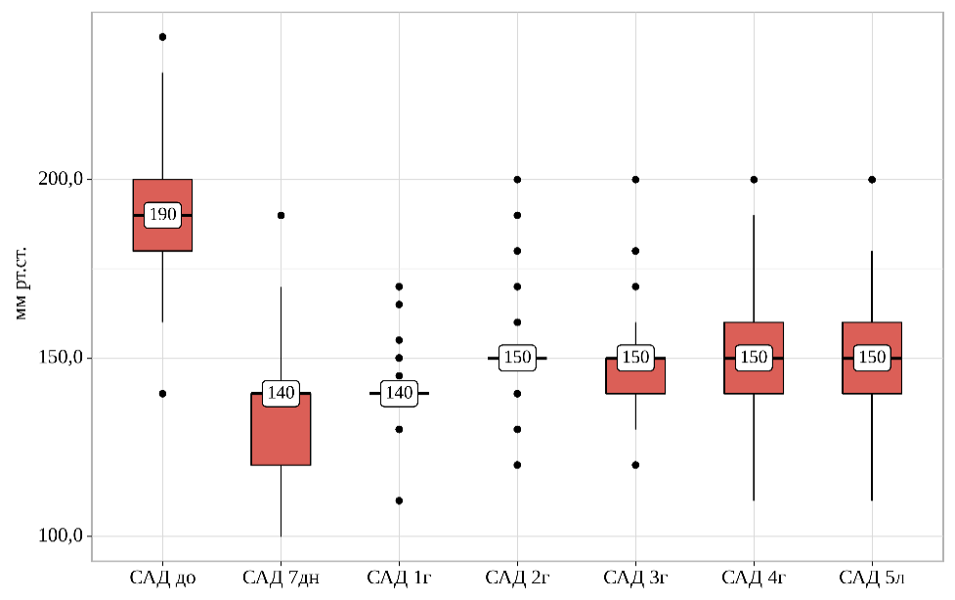

Рисунок 7 - Динамика офисного САД после СДПА в общей группе пациентов

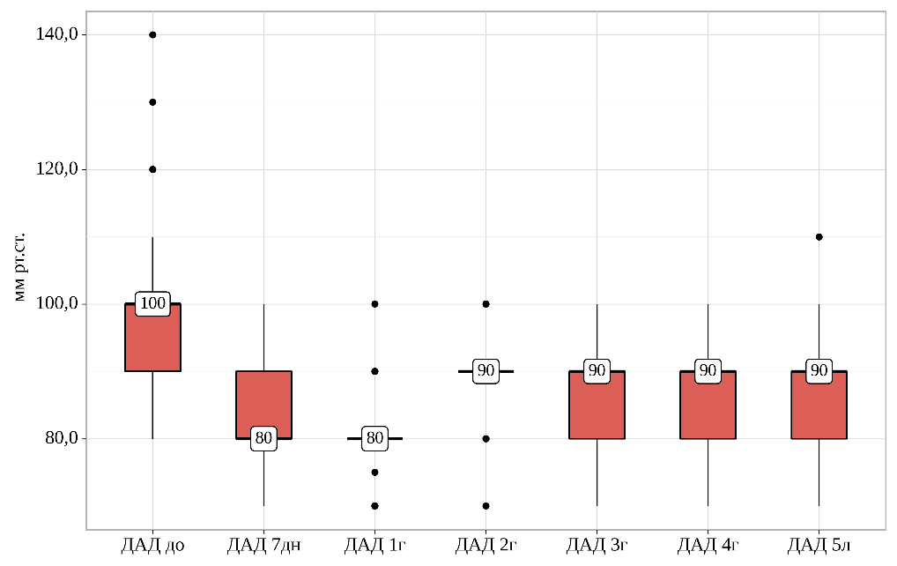

Рисунок 8 - Динамика офисного САД после СДПА в общей группе пациентов

Помимо антигипертензивной оценки, были изучены технические аспекты проведения ренальной денервации среди пациентов 1 этапа исследования. Так диаметр правой почечной артерии составлял 5 (5; 6) мм, левой – 5 (4; 6) мм. При этом выполнено 6 (5; 8) в правой и 6 (4; 8) левой точек аблации с преимущественной проксимальной локализацией воздействия, без РЧА дистальных и добавочных артерий.
Среди пациентов 1 этапа исследования СДПА проводилась с использованием 2 типов катетеров. Группа монополярного катетера (группа 1) включала 36 (44,4%) пациентов, группа спирального (группа 2) – 45 (55,6%). Таким образом, следующим шагом была оценена динамика показателей офисного АД в зависимости от использованного устройства. Исходно в первой группе уровень САД составлял 180 (180; 200) мм рт.ст., ДАД 100 (90; 107,5) мм рт.ст., во второй группе офисное САД и ДАД составляло 190 (180; 220) мм рт.ст. и 100 (90; 105) мм рт.ст. Динамика офисного САД и ДАД в зависимости от типа катетера представлена на рисунке 9.

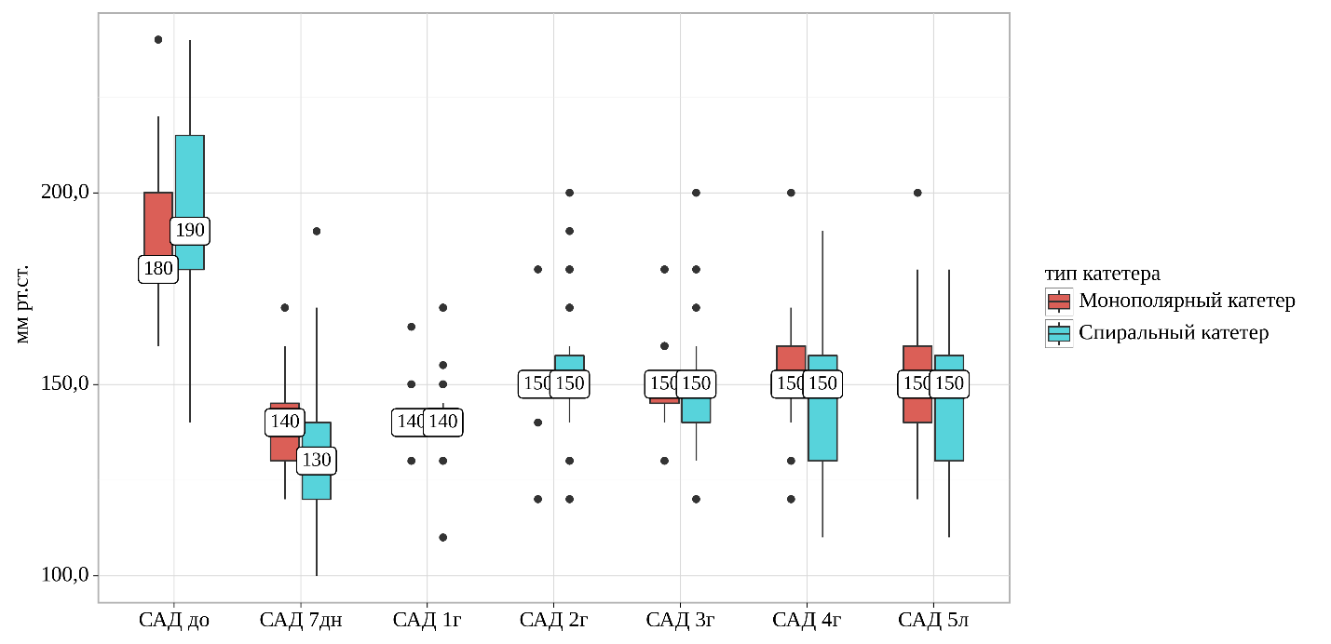
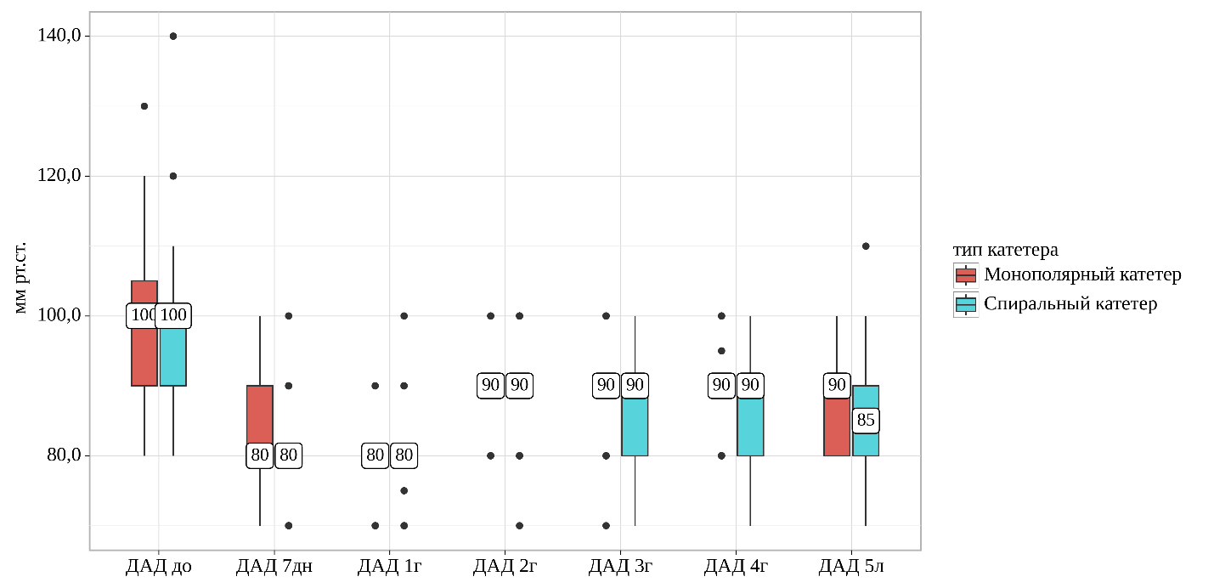

Рисунок 9 - Анализ динамики офисного САД и ДАД в зависимости от типа катетера

Было показано достоверное снижение САД и ДАД в обеих группах через 1,2,3,4 и 5 лет (p <0,001). При этом не выявлено значимых изменений в зависимости от использованного типа катетера в динамике САД и ДАД (таблица 6).

Таблица 6 - Динамика уровней САД и ДАД в зависимости от типа катетера

Период/Катетер | Монополярный катетер |  | Спиральный катетер |  | р
Период/Катетер | САД | ДАД | САД | ДАД | р
Исходно | 180 (180; 200) | 100 (90; 105) | 190 (180; 215) | 100 (90; 100) | 0,571*  0,579**
7 дней | 140 (130; 145) | 80 (80; 90) | 130 (120; 140) | 80 (80; 80) | 0,018*  0,143**
1 год | 140 (140; 140) | 80 (80; 80) | 140 (140, 144) | 80 (80; 80) | 0,569*  0,314**
2 года | 150 (150; 150) | 90 (90; 90) | 150 (150, 158) | 90 (90; 90) | 0,422*  0,879**
3 года | 150 (145; 150) | 90 (90; 90) | 150 (140, 150) | 90 (80; 90) | 0,672*  0,426**
4 года | 150 (150; 160) | 90 (90; 90) | 150 (130, 158) | 90 (80; 90) | 0,128*  0,180**
5 лет | 150 (140; 160) | 90 (80; 90) | 150 (130; 158) | 85 (80; 90) | 0,078*  0,027**
Примечание -
*-для САД
** - для ДАД

Таким образом, СДПА продемонстрировала снижение офисного АД на фоне сохранения комбинированной антигипертензивной терапии; кроме того, показана стабильность в сохранении основного клинического результата через 5 лет (p <0,001).

3.1.1 Характеристика групп «ответчиков» и «неответчиков» на симпатическую денервацию почечных артерий
Хотя в исследовании показан стабильный эффект в снижении средних уровней офисных САД и ДАД в течение 5 лет после проведения СДПА, принципиально важным является выделить пациентов с отсутствием снижения уровня САД и ДАД или их снижением менее чем на 10 мм рт.ст. Данный уровень наиболее часто использовался в опубликованных ранее работах. Таким образом, решено провести анализ встречаемости так называемых пациентов nonresponder нонреспондер и responder (ответчик) – не ответивших и ответивших развитием клинического эффекта на проведение СДПА. В нашем исследовании у всех пациентов в 1 точке cut-off анализа, то есть через 7 дней, наблюдалось снижение клинического АД более, чем на 10 мм рт.ст. Таким образом, для разделения пациентов на 2 группы – ответчики и неответчики - решено применить параметры гемодинамики через 1 год, так как именно в этот срок не было пациентов с развитием НССС (летального исхода) и имелись данные для всех пациентов.
Применив указанные критерии, через 1 год среди 81 пациента встречаемость ответчиков на СДПА составила 49 или 60,5% (95% ДИ 49,0-71,2). Медиана уровня САД в группе ответчиков составила 140 (140;140) мм рт.ст. в группе неответчиков 170 (155;180) мм рт.ст., при этом установлена статистически значимые различия (p<0,001). Так же и медиана уровня ДАД в группе ответчиков и неответчиков составила 80 (80;80) и 90 (90;100) мм рт.ст., при этом также были выявлены существенные различия (p<0,001) (рисунок 10).

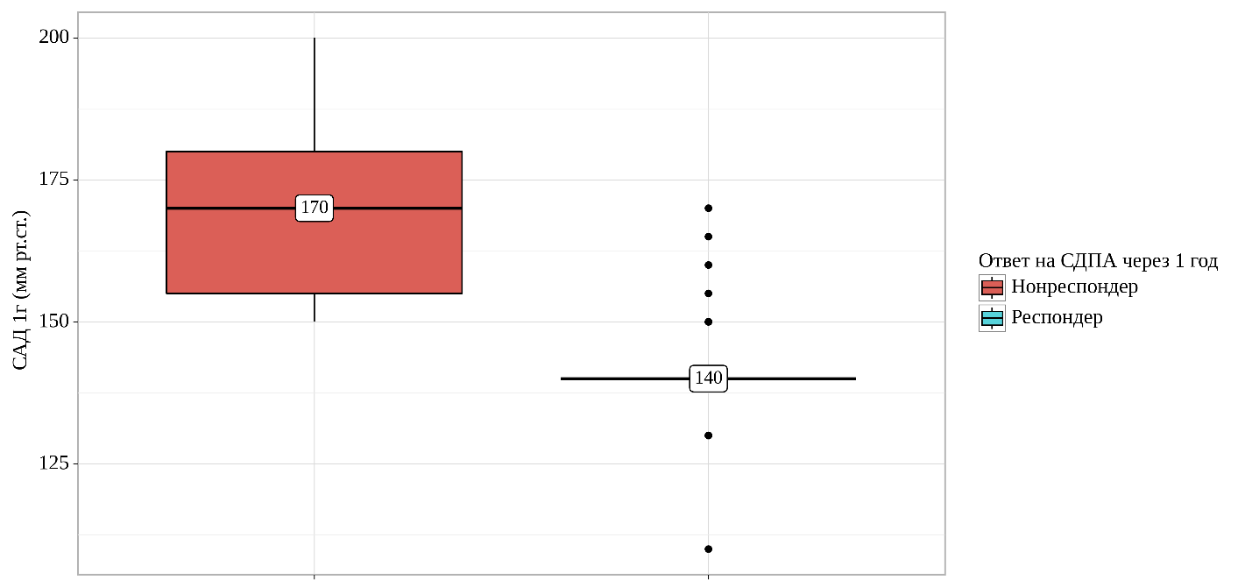
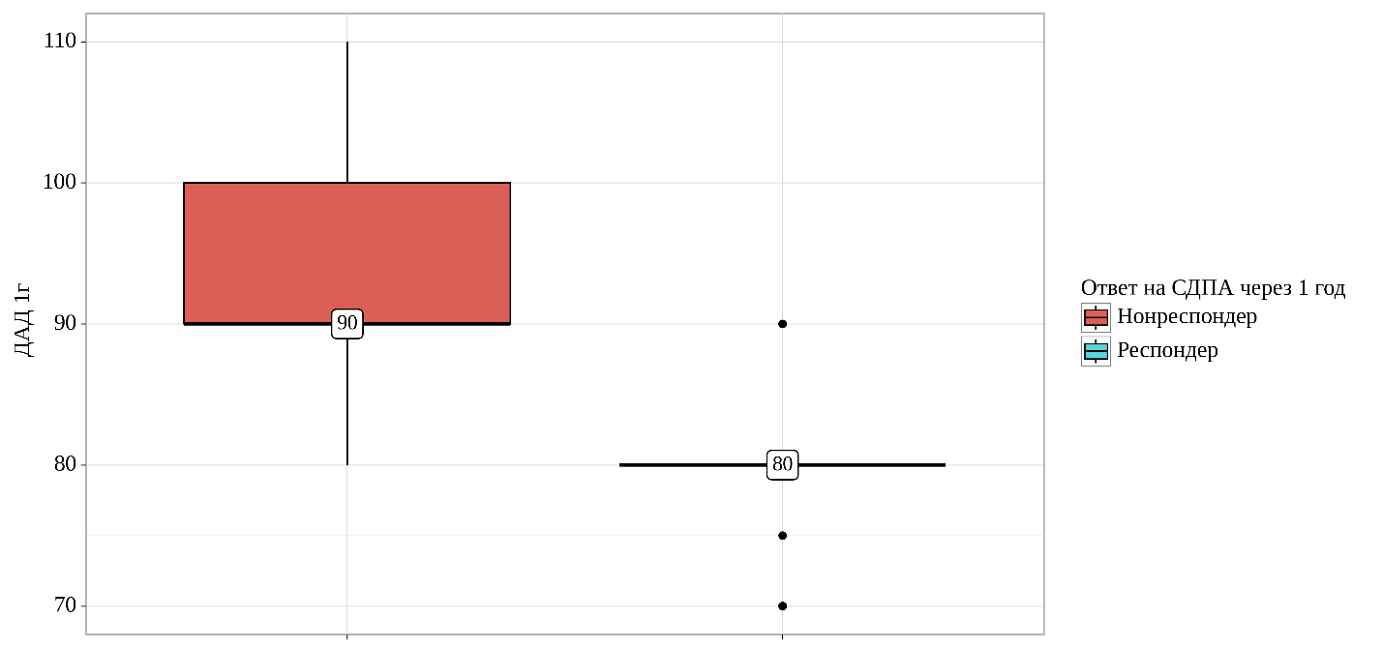

Рисунок 10 - Динамика уровней САД и ДАД через 1 год в зависимости от развития ответа на СДПА

Не было установлено значимых различий в зависимости от используемого типа катетера – монополярного иди спирально (p = 0,544) (рисунок 11).

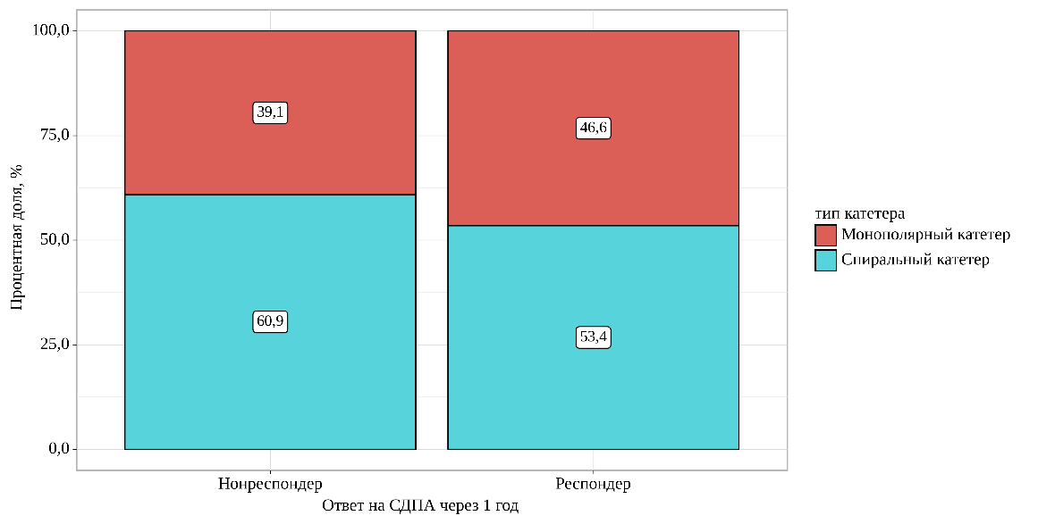

Рисунок 11 - Анализ ответа СДПА в зависимости от используемого типа катетера

Среди пациентов, соответствовавших критериям респондерства, значительно чаще имело место указание на перенесенный ИМ в анамнезе, полученные различия между группами «ответчиков» и «неответчиков» оказались статистически значимыми (р=0,008). Данный параметр указывает на возможные определенные преимущества при проведении ренальной денервации у пациентов с высоким сердечно-сосудистым риском. Сравнительная характеристика пациентов респондеров и нонреспондеров представлена в таблице 7.
Среди пациентов, относящихся к группе «ответчиков» выявлены следующие клинические особенности: отмечался более высокий исходный уровень САД и ДАД – 200 (180;217,5) мм рт.ст. (р=0,0011) и 100 (92,5;107,5) (р<0,001) соответственно.

Таблица 7 - Сравнительная клиническая характеристика «ответчиков» и «не ответчиков»

Признак | Ответчики, n=49 (60,5%) | Не ответчики, n=32 (39,5%) | р
1 | 2 | 3 | 4
Возраст, лет | 57,95±10,16 (55,28-60,62) | 57,39±9,28 (53,38-61,40) | 0,820^{а}
Женщины, n(%) | 39 (67,2) | 12 (52,2) | 0,205^{с}
ПИКС в анамнезе, n(%) | 19 (32,8) | 1 (4,3) | 0,008^{е}
ЧКВ, n(%) | 15 (25,9) | 4 (17,4) | 0,417^{c}
ФП, n(%) | 7 (12,1) | 1(4,3) | 0,429^{d}
ОНМК в анамнезе, n(%) | 8 (13,8) | 4 (17,4) | 0,733d
Пульсовое АД | 100 (80;100) | 90 (70;105) | 0,555^{b}
САД (исходно), мм рт.ст | 200 (180;217,5) | 180 (170;190) | 0,011^{b}
Продолжение таблицы 7

1 | 2 | 3 | 4
ДАД (исходно), мм рт.ст. | 100 (92,5;107,5) | 90 (80;90) | <0,001^{b}
САД через 7 дней, мм рт.ст. | 140 (130;140) | 130 (120;140) | 0,153^{b}
ДАД через 7 дней, мм рт.ст. | 80 (80;90) | 80 (70;80) | 0,007^{b}
ЧСС, уд в мин | 70,57±14,7 (66,7-74,44) | 72,7±13,97 (66,66-78,73) | 0,553ª
ФВ ЛЖ, % | 63 (60;65) | 63 (61;65) | 0,531^{b}
Креатинин, мкмоль/л | 121 (113,5;121) | 121 (117; 127) | 0,411^{b}
СКФ (CKD-EPI) | 59 (58;59) | 59 (57;60,5) | 0,921^{b}
Глюкоза, ммоль/л | 5,65 (4,62;6,92) | 6 (4,75;6,8) | 0,66^{b}
Общий холестерин, ммоль/л | 5 (4,5; 5,07) | 4,8 (4,25;5,55) | 0,714^{b}
Примечание -
^{а} - Параметрические критерий: критерий Стьюдента, M±CI (среднее ± 95%CI);
^{b} - Непараметрический критерий: U-критерий Манна-Уитни, Me(Q1;Q3)
^{с} - χ2 Пирсона
^{d} – Тест Фишера
^{e} – Тест на непрерывность

Интересен факт более значительного снижения уровня ДАД через 7 дней в группе нонреспондеров (рисунок 12), соответствующий уровню 80 (70;80) (р=0,007), при сопоставлении уровня САД через 7 дней в зависимости от ответа на СДПА, не удалось установить статистически значимых различий (p = 0,153).

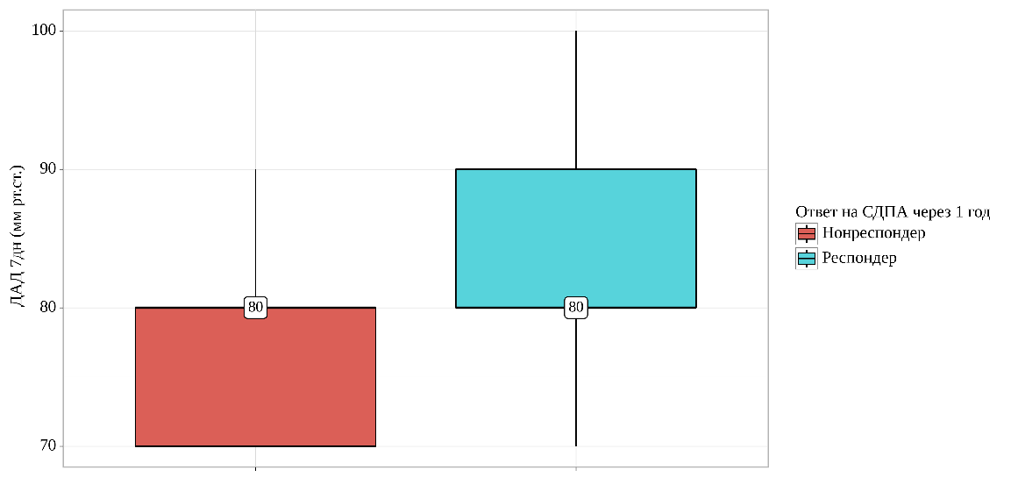

Рисунок 12 - Динамика уровня ДАД через 7 дней в зависимости от ответа на СДПА
Таким образом, вероятно «гиперответ» уровня ДАД на СДПА может служить отрицательным маркером на долгосрочную стабильность клинического ответа процедуры.
При сопоставлении прочих лабораторно-инструментальных параметров в зависимости от ответа на СДПА, нам не удалось установить статистически значимых различий.

3.1.2 Поиск предикторов эффективности симпатической денервации почечных артерий при резистентной артериальной гипертензии
Несмотря на то, что результаты представленных выше работ показали наличие антигипертензивной эффективности процедуры как основного клинического эффекта, остается вопрос о наличии пациентов, у которых не удалось достичь снижения уровней АД. Доля неответчиков в разных исследованиях соответствовала 35-40%, так в исследовании Symplicity HTN-3 составляла порядка 41,7% [79,с. 18]. В нашем исследовании доля неответчиков составила 39,5%. Таким образом, возникает вопрос, каким образом оптимизировать отбор пациентов для выполнения процедуры. Экспертные группы в опубликованных документах видят в этом одну из наиболее актуальных задач дальнейшего научного поиска.
Прогностическое значение клинико-лабораторных характеристик пациентов с резистентной АГ, влияющих на развитие должного клинического ответа, определяемого по уровню АД (-10 мм рт.ст. для САД и ДАД) проводилось на первом этапе путем однофакторного регрессионного анализа. Результаты анализа представлены в таблице 8.

Таблица 8 - Роль клинико-лабораторных параметров в развитии клинического ответа на СДПА

Показатель | Eхр(В) | 95% ДИ для Ехр(В) |  | р
Показатель | Eхр(В) | Нижняя | Верхняя | р
1 | 2 | 3 | 4 | 5
Возраст | 1,006 | 0,957 | 1,057 | 0,818
Пол, мужской | 1,882 | 0,703 | 5,038 | 0,208
Тип катетера, спиральный | 0,738 | 0,276 | 1,974 | 0,545
ПИКС | 10,718 | 1,342 | 85,593 | 0,025
СД | 0,732 | 0,248 | 2,161 | 0,872
ОНМК | 0,760 | 0,205 | 2,820 | 0,682
САД исходно | 1,032 | 1,006 | 1,058 | 0,014
ДАД исходно | 1,180 | 1,083 | 1,285 | 0,001
Пульсовое АД | 1,003 | 0,982 | 1,025 | 0,782
ЧСС | 0,99 | 0,957 | 1,023 | 0,549
Креатинин | 0,997 | 0,982 | 1,013 | 0,748
СКФ (СКD-EPI) | 0,995 | 0,965 | 1,025 | 0,733
Глюкоза крови | 0,99 | 0,797 | 1,230 | 0,928
Продолжение таблицы 8

1 | 2 | 3 | 4 | 5
Белок мочи | 10,146 | 0,087 | 1180,3 | 0,340
ФВ ЛЖ | 0,986 | 0,875 | 1,11 | 0,814
Диаметр правой почечной артерии | 2,863 | 1,134 | 7,232 | 0,026
Диаметр левой почечной артерии | 2,259 | 1,005 | 5,077 | 0,0147

Как видно из таблицы, среди изученных клинико-лабораторных и инструментальных параметров, следующие показатели показали статистически достоверное влияние на развитие клинического ответа на проведение ренальной денервации: перенесенный ИМ в анамнезе (р=0,025), исходный уровень САД (р=0,014) и ДАД (р=0,001), а также параметры ренальной гемодинамики, а именно диаметр правой (р=0,026) и левой (р=0,0147) почечных артерий.
Дальнейшим шагом стало проведение многофакторного регрессионного анализа для определения независимых предикторов снижения уровня офисного САД и ДАД. В результате среди факторов, выявленных в ходе однофакторного анализа, в изучаемой модели следующие показатели оказались значимыми, а именно уровень САД (ОШ 1,032, ДИ 1,006-1,058, р0,014), ДАД (ОШ 1,181, ДИ 1,083 – 1,285, р< 0,001), диаметр правой ПА (ОШ 0,987, р=0,021), диаметр левой ПА (ОШ 0,925, ДИ 0,857 – 1,009, р=0,047).
Проведенный ROC-анализ с построением ROC кривых показал взаимосвязь чувствительности и специфичности выбранных параметров (рисунок 13).

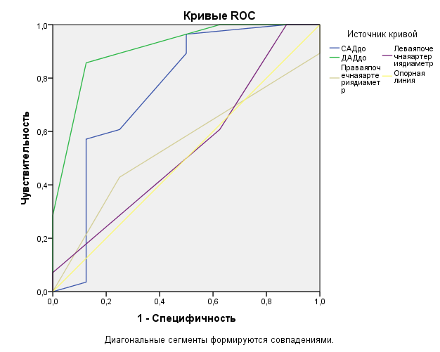

Рисунок 13 - ROC кривые независимых предикторов развития
ответа на СДПА

Площади под ROC-кривыми указанных параметров соответствовали следующим значениям: исходный уровень САД 0,757 (95% ДИ 0,527-0,986; р=0,029), исходный уровень ДАД 0,911 (95% ДИ 0,794-1,0; р=0,0001), диаметр правой ПА 0,549 (95% ДИ 0,341-0,758; р=0,037) и диаметр левой ПА 0,538 (95% ДИ 0,305-0,771; р=0,046).

3.2 Разработка прогностической модели клинических и гемодинамических критериев отбора пациентов для выполнения симпатической денервации почечных артерий у больных резистентной артериальной гипертензией

3.2.1 Анализ прогностической точности изучаемой модели
Для оценки вероятности наступления значимого клинического эффекта СДПА (снижения АД) методом бинарной логистической регрессии была разработана прогностическая модель ответа на процедуру с учетом изученных параметров. Наблюдаемая зависимость описывается уравнением (формула 1):

P = 1 / (1 + e^{-z}) × 100%

Р – вероятность ответа на СДПА
z = -19,499 + 0,027X_{S}+ 0,167X_{D} - 0,025X_{R}- 0,038X_{L}, где
S – уровень исходного офисного САД
D - уровень исходного ДАД
R – диаметр правой ПА
L – диаметр левой ПА

Полученная регрессионная модель является статистически значимой (p<0,001). Исходя из значения коэффициента детерминации Найджелкерка, модель объясняет 43,9% факторов, влияющих на развитие клинически значимого ответа при проведении СДПА.
При увеличении указанных показателей на 1 шансы развития клинического эффекта увеличивались в 1,181 раз. При оценке зависимости вероятности респондерства от значения логистической функции «Ответа на СДПА» с помощью ROC-анализа была получена следующая кривая (рисунок 14). Площадь под ROC-кривой составила 0,806 ± 0,049 с 95% ДИ: 0,711 – 0,901. Полученная модель была статистически значимой (p < 0,001).

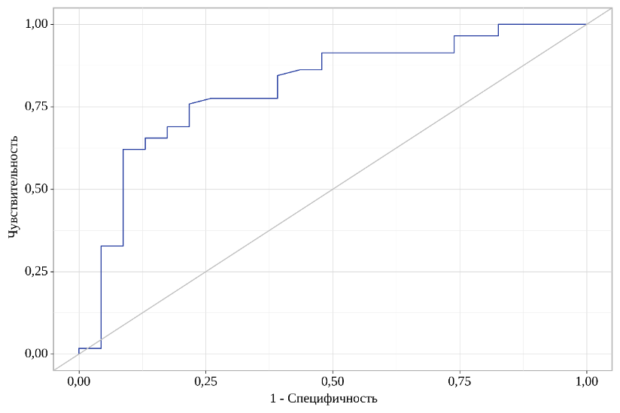

Рисунок 14 - ROC-кривая, характеризующая зависимость вероятности ответа на СДПА от значения логистической функции

Пороговое значение логистической функции «Ответа на СДПА» в точке cut-off, которому соответствовало наивысшее значение индекса Юдена, составило 0,686 или 68,6% (рисунок 15).

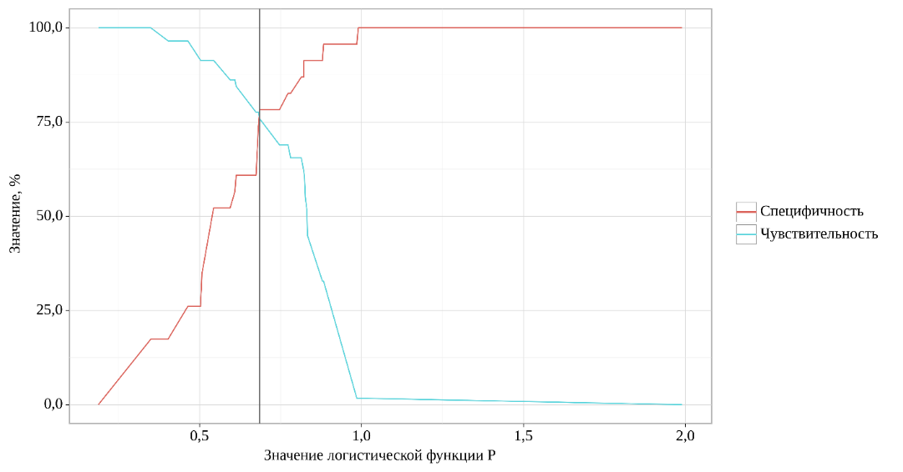

Рисунок 15 - Анализ чувствительности и специфичности модели в зависимости от пороговых значений логистической функции

Согласно полученным данным, ответчиком можно считать пациента, у которого полученной значение логистической функции «Р или вероятность развития ответа» оказалось выше данной величины или равной ей. Чувствительность и специфичность модели составили 75,9% и 78,3%, соответственно. Данная прогностическая модель для дальнейшего применения реализована в форме калькулятора в программе Excel (рисунок 16).


Рисунок 16 - Калькулятор расчета вероятности развития клинического эффекта (на примере пациента 2 этапа исследования)

Таким образом, разработанная прогностическая модель на основе изученных независимых предикторов позволит реализовать второй этап исследования – отобрать пациентов для выполнения СДПА спиральным катетером с дальнейшей оценкой не только гемодинамических эффектов процедуры, но и ее дополнительных эффектов.

3.2.2 Оценка антигипертензивной эффективности симпатической денервации почечных артерий у пациентов с резистентной артериальной гипертензией через 3, 6 и 12 мес, отобранных на основе клинико-гемодинамической модели
Разработав модель независимых предикторов ответа на СДПА, был инициирован 2 этап исследования – отбор пациентов с неконтролируемой АГ, верификация среди данной популяции пациентов, соответствующих критериям включения. Всего отобрано 40 больных, среди которых процедура СДПА катетером 2 поколения (спиральный катетер) выполнена у 20 пациентов (основная группа). Контрольную группу, включающую также 20 больных, составили пациенты, продолжающие медикаментозную терапию.
Процедура РД выполнялась у всех пациентов спиральным катетером. В литературе длительное время обсуждается вопрос стандартизации и усовершенствования методики СДПА, необходимости проведения аблации дистальных сегментов почечных артерий [94,с. 7]. Так, в работах, изучающих анатомию почечных артерий с позиции оптимизации процедуры СДПА [72,с. 5], показана принципиальная анатомическая особенность локализации симпатических ганглиев в дистальных сегментах почечных артерий. Также авторами предложен аорто-почечный индекс, т.е. отношение длины основной почечной артерии к расстоянию между аортой и почечными воротами. При этом авторы указывают на то, что значение соотношения более 0,75 определяет меньшую вероятность наличия дистальной локализации симпатических нервов, соотношение менее 0,75 – высокая вероятность поздних симпатических нервов. Таким образом, учитывая установленную связь анатомических особенностей почечных артерий (диаметр ПА) на первом этапе исследования, решено на данном этапе расширить изучение ренальной гемодинамики, применив данное соотношение при проведении ренографии. Пример расчета аорто-почечного индекса у пациента 2 этапа исследования представлен на рисунке 17. В данном случае диаметр правой ПА составил 6,5 мм и аорто-почечный индекс 0,5, диаметр левой почечной артерии – 6,3 мм, аорто-почечный индекс – 0,65. Таким образом, имеет место высокая вероятность дистальной локализации симпатических сплетений ПА, что может подразумевать необходимость проведения аблации проксимальных и дистальных участков ПА.

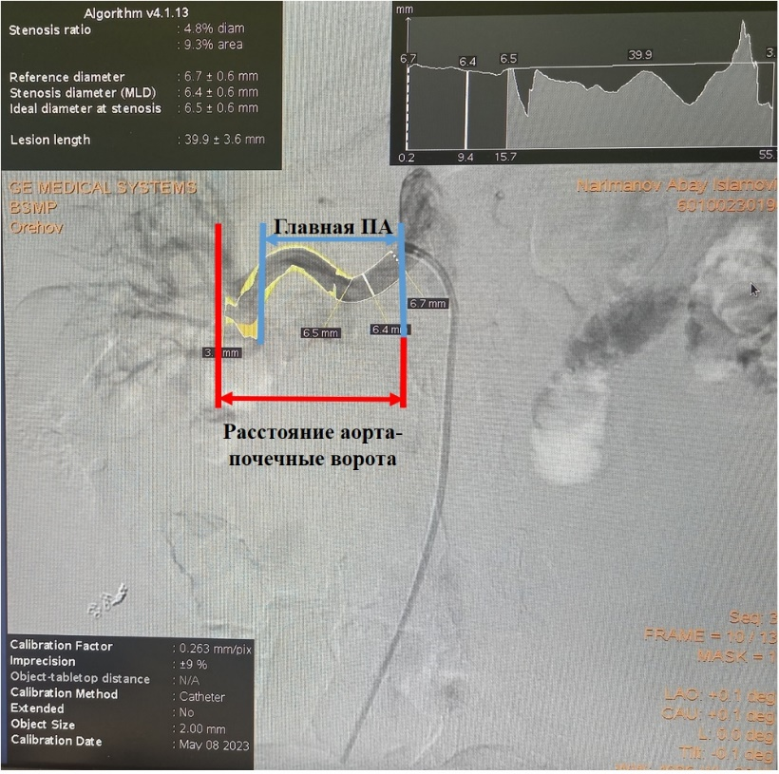

Рисунок 17 - Аорто-почечный индекс и диаметр правой ПА пациента Н

Характеристика пациентов, согласно вероятным предикторам отбора, представлена следующим образом: уровень офисного САД и ДАД составили 185 (162,5-200) и 100 (100-117,5) мм рт.ст. соответственно. Диаметр правой почечной артерии составил 5,13±0,63 мм (95% ДИ 4,83-5,43), левой почечной артерии 4,87±0,51 мм (95% ДИ 4,63-5,11). Таким образом, у всех пациентов получено значение вероятности наступления ответа на СДПА более 68,6% или 0,686 (индекса Юдена представленной модели). Кроме того, другие технические параметры проведения СДПА были представлены следующим образом. Средний показатель аорто-почечного индекса справа соответствовал 0,66±0,07 (95% ДИ 0,63-0,69), слева 0,68±0,08 (95% ДИ 0,64-0,72). При этом в среднем было выполнено 10 (8; 12) точек аблации с 2 сторон. Медиана времени оперативного вмешательства составила 80 (65; 85) минут.
А. Динамика офисных уровней АД
Через 7 дней после проведения СДПА уровень офисного САД составил 143,5±15,65 (95% ДИ 136,17-150,83) мм рт.ст. (р=0,0001). Уровень офисного ДАД также показал статистически значимое снижение – медиана ДАД через 7 суток составляла 87,5 (80; 90) мм рт.ст. (р=0,0001). Таким образом, в ранний период у всех пациентов достигнуто снижение АД более 10 мм рт.ст., что соответствует критериям ответа, принятом в данном исследовании.
Сохранение антигипертензивного эффекта оценивали проспективно. Так, через 3 месяца уровень САД составил 150 (140;160) мм рт.ст. (р=0,0001); ДАД 90 (80; 90) мм рт.ст. (р=0,0001). В динамике через 6 и 12 мес уровень САД составил 150 (147,5; 160) и 150 (137,5; 160) мм рт.ст. (р=0,0001 для 2 этапов). Динамика ДАД также продемонстрировала снижения АД – уровень офисного ДАД составил 80 (80; 90) и 80 (80; 80) мм рт.ст. через 6 и 12 месяцев соответственно (р=0,0001). В процессе анализа были выявлены статистически значимые изменения для офисных уровней САД и ДАД во всех периодах наблюдения (p < 0,001). Динамика уровней АД представлена на рисунке 18. Не было выявлено достоверных различий в уровне САД/ДАД у мужчин и женщин.

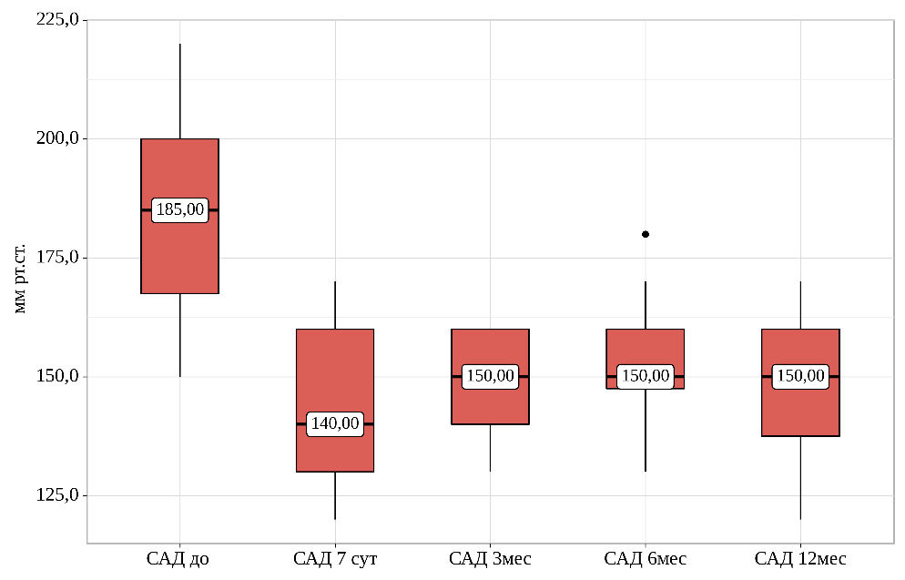
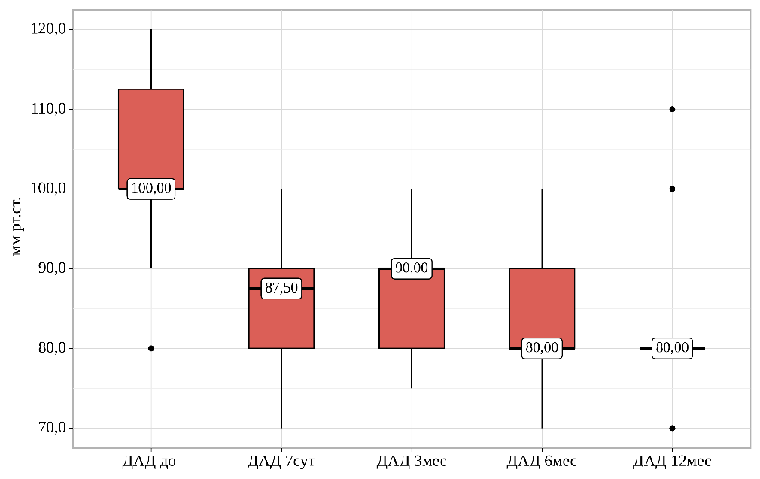

Рисунок 18 - Динамика уровней офисного АД

Б. Динамика уровней АД по данным СМАД
Для подтверждения гипотензивного эффекта также изучали данные СМАД. Так, исходно уровень среднего суточного САД составил 168 (164,5; 172,25) мм рт.ст. Уровень среднесуточного САД через 12 мес составил 156,5 (148; 165), при этом отмечались статистически значимые изменения (p<0,001). Динамика среднесуточного САД представлена на рисунке 19.

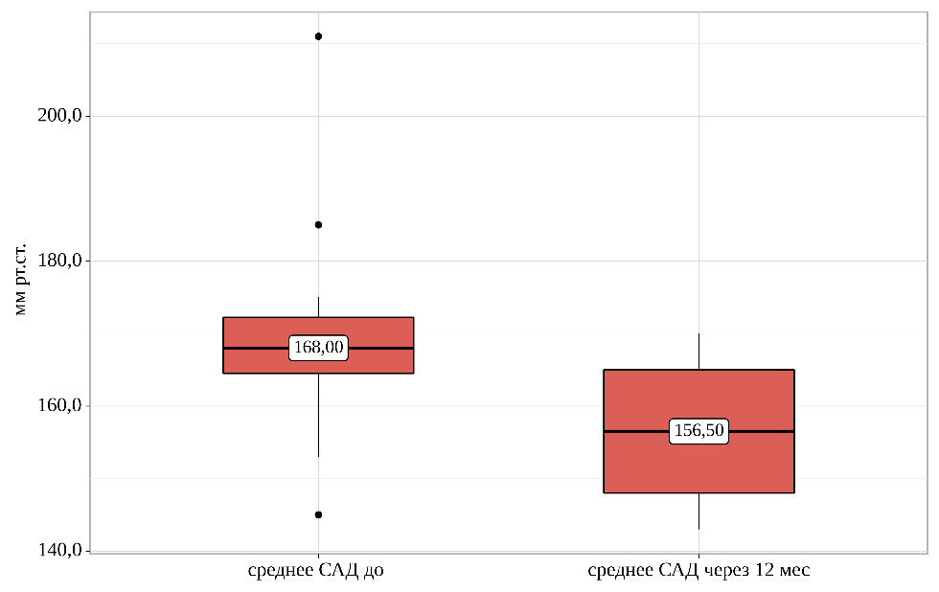

Рисунок 19 - Динамика среднесуточного САД

Уровень среднего суточного ДАД до проведения СДПА составил 97,15 ± 10,03 (95% ДИ 92,45-101,85). В динамике через 12 мес также отмечались статистически значимые изменения, так среднее ДАД равнялось 90,25 ± 6,05 (95% ДИ 87,42-93,08) при p = 0,003. Динамика среднесуточного ДАД представлена на рисунке 20.

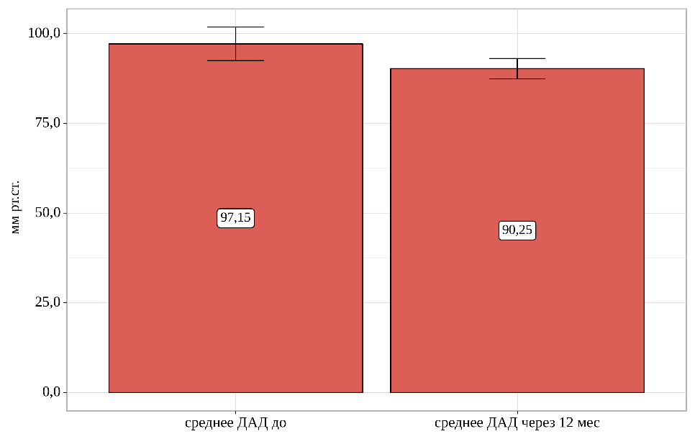

Рисунок 20 - Динамика среднесуточного САД

Также изучали динамику средних уровней АД в дневное и ночное время, результаты представлены в таблице 9. Таким образом, продемонстрировано снижение среднего САД в дневное время на 11,65±9,39 мм рт.ст. (р<0,001), ДАД днем на 8 мм рт.ст. (р=0,015). Также достигнуто достоверное снижение САД и ДАД в ночное время на 11 (р=0,004) и 4 (р=0,013) мм рт.ст. соответственно.

Таблица 9 - Суточный профиль АД исходно и через 12 мес после СДПА

Показатель | Исходно | Через 12 мес | Разность АД | р
СрСАД днем, мм рт.ст. | 168,7±11,89 (163,13-174,27) | 157,05±9,21 (152,74-161,36) | 11,65±9,39 | <0,001^{а}
СрДАД днем, мм рт.ст. | 98,2±10,91 (93,09-103,31) | 92,05±7,16 (88,7-95,4) | 8 | 0,015^{а}
СрСАД ночью, мм рт.ст. | 156,5 (151; 158) | 144 (140,75; 149) | 11 | 0,004^{b}
СрДАД ночью, мм рт.ст. | 92 (81,75;94,25) | 85,5 (82,72-88,25) | 4 | 0,013^{b}
Среднее пульсовое АД, мм рт.ст. | 66,15±7,84 (62,48-69,82) | 60,35±7,62 (56,78-63,92) | 6 | <0,001^{а}
Вариабельность САД днем, мм рт.ст. | 17 (17; 19) | 16 (15; 16) | - | 0,317^{b}
Вариабельность ДАД днем, мм рт.ст. | 12 (12; 13) | 12 (12; 12) | - | 0,317^{b}
Вариабельность САД ночью, мм рт.ст. | 12 (11;12) | 14 (13; 16) | - | 0,98^{b}
Вариабельность ДАД ночью, мм рт.ст. | 12 (12;12) | 10 (10;11) | - | 0,371^{b}
а - парный t–критерий Стьюдента
b - критерий Уилкоксона

Динамика пульсового АД также достигла статистической значимости – снижение на 6 мм рт.ст. (р<0,001). Для следующих показателей не были получены статистически значимые изменения – вариабельность САД и ДАД в дневное и ночное время. При изучении динамики показателей динамики АД по данным СМАД (средне-суточный уровень САД и ДАД, средний уровень САД и ДАД в дневное и ночное время) не удалось выявить значимых различий (р>0,05 для всех параметров).
Достоверных различий в изменении степени ночного снижения АД до и после проведения СДПА получено не было (р=0,18). Однако стоит учитывать важную особенность параметров гемодинамики, показанную в исследовании, а именно высокая распространенность недостаточного снижения АД в ночное среди всех пациентов с резистентной АГ, что выступает вариантом неблагоприятного фенотипа АГ (рисунок 21).

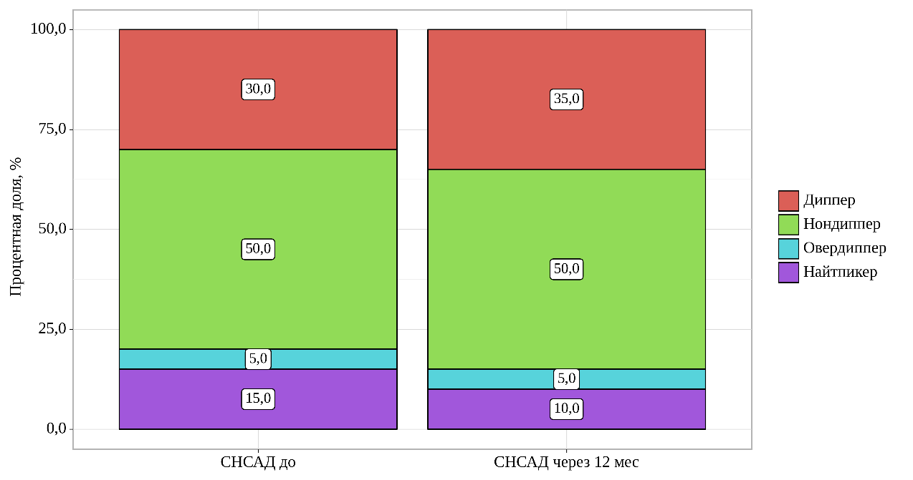

Рисунок 21 - Показатели степени ночного снижения АД до и через 12 мес после проведения СДПА

Применив ранее используемый критерий ответа на проведение СДПА (снижение офисного САД более 10 мм рт.ст.), оцененные через 12 мес после проведения процедуры, было сформировано 2 группы пациентов – «ответчики» пациенты, у которых достигнуто снижение офисного АД на 10 мм рт.ст. и более и «неответчики», т.е. пациенты у которых не достигнуто снижение АД.
Среди 20 пациентов после проведения СДПА 16 (80%) пациентов достигли требуемого снижения офисного АД и были отнесены к группе «респондеры/ответчики», 4 (или 20%) пациентов отнесены к группе «нонреспондеры/неответчики» (рисунок 22).

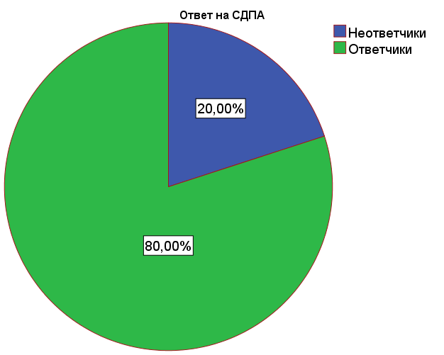

Рисунок 22 - Частота развития клинического ответа на проведения СДПА

Исходно пациенты обеих групп были сопоставимы по полу, возрасту, длительности АГ, а также по наличию сопутствующей патологии. Через 7 дней у всех пациентов отмечалось снижение офисных показателей САД и ДАД более 10 мм рт.ст. При этом среди «ответчиков» регистрировалось более высокий уровень пульсового АД 86,88±21,2 мм рт.ст. (95% ДИ 75,58-98,17, при р=0,025) и САД 193,12±19,9 мм рт.ст. (95% ДИ 182,52-203,73, при р=0,003). Среди показателей СМАД достоверно отличался лишь уровень среднего пульсового АД, который был выше в группе респондеров (р=0,02). Основные характеристики групп представлены в таблице 10.

Таблица 10 - Сравнительная характеристика «ответчиков» и «неответчиков»

Показатель | «Ответчики» | «Неответчики» | р
1 | 2 | 3 | 4
Возраст, лет | 58,12±3,75 (56,12-60,12) | 60,75±9,35 (45,85-75,64) | 0,373^{а}
Пол, женщины, n(%) | 6 (37,5) | 2 (50) | 0,98^{е}
Стаж АГ | 14,87±4,9 (12,23-17,51) | 16,25±7,5 (4,3-28,18) | 0,658^{а}
Количество принимаемых АГП | 5 (4; 5) | 4,5 (4; 5) | 0,914^{b}
Пульсовое АД, мм рт.ст. | 86,88±21,2 (75,58-98,17) | 60,0±8,16 (47,01-72,99) | 0,025^{а}
Офисное САД, мм рт.ст. | 193,12±19,9 (182,52-203,73) | 157,5±9,57 (142,27-172,73) | 0,003^{а}
Офисное ДАД, мм рт.ст. | 105 (100; 120) | 100 (97,5; 100) | 0,121^{b}
Продолжение таблицы 10

1 | 2 | 3 | 4
СрСАД днем, мм рт.ст. | 170,12±12,63 (163,39-176,86) | 163±6,63 (152,45±173,55) | 0,296^{а}
СрДАД днем, мм рт.ст. | 98,06±11,57 (91,9-104,23) | 98,75±9,18 (84,14-113,36) | 0,914^{а}
СрСАД ночью, мм рт.ст. | 157 (154,5; 160) | 150 (137,5; 157) | 0,184^{b}
СрДАД ночью, мм рт.ст. | 92 (86,5; 95) | 81,5 (81; 85) | 0,254^{b}
Среднее пульсовое АД, мм рт.ст. | 68,12±5,16 (65,37-70,88) | 58,25±12,34 (38,62-77,88) | 0,020^{а}
СНСАД:  Dipper, n(%)  Non-dipper, n(%)  Over-dipper, n(%)  Night piker, n(%) | - (25)  9 (56,2)  0  3 (18,8) | - (50)  1 (25)  1(25)  0 | 0,11^{c}
Примечание -
^{а} - Параметрические критерий: критерий Стьюдента, M±CI (среднее ± 95%CI);
^{b} - Непараметрический критерий: U-критерий Манна-Уитни, Me(Q1;Q3)
^{с} - χ2 Пирсона
^{d} – Тест Фишера
^{e} – Тест на непрерывность

Динамика показателей офисного САД и ДАД в обеих группах после СДПА представлена на рисунке 23. Среди пациентов – респондеров через 3, 6 и 12 мес уровень САД составил 155 (147,5; 160), 155 (150; 160) и 145 (130; 160) мм рт.ст., при этом выявлены статистически значимые изменения (p<0,001). Динамика уровней ДАД в данной группе также продемонстрировала значимые изменения, а именно 90 (80% 90), 80 (80; 90) и 80 (80; 80) мм рт.ст. через 3, 6 и 12 мес соответственно (p<0,001).
Хотя через 7 дней после проведения СДПА в группе «неответчики» также было достигнуто снижение уровней САД и ДАД (145±17,32 и 87,5 мм рт.ст. соответственно), в дальнейшем снижение АД не было значимо и составляло менее 10 мм рт.ст. Так уровень САД через 3, 6 и 12 мес составлял 145 (140; 152,5), 145 (140; 157,5) и 155 (147,5; 162,5) мм рт.ст. соответственно (р=0,607). Уровень ДАД составлял 85 (80; 92,5), 80 (80; 82,5) и 80 (80; 85) мм рт.ст. через 3, 6 м 12 мес соответственно (р=0,607).
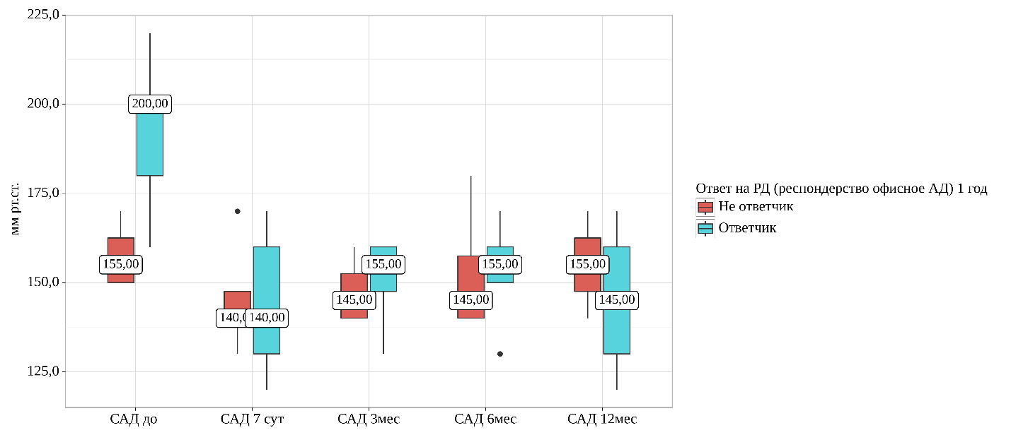
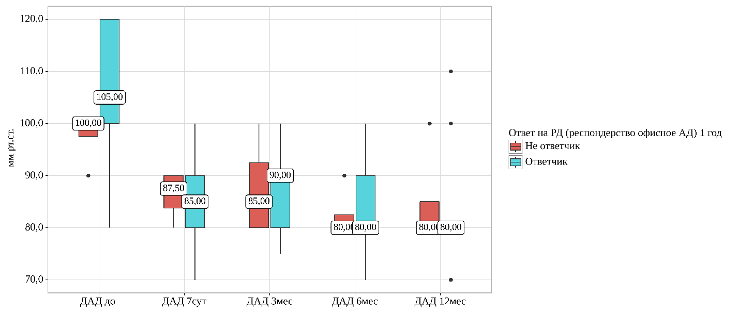

Рисунок 23 - Динамика офисных уровней САД и ДАД среди «ответчиков» и «неответчиков»

Анализ параметров СМАД в группах «ответчики» и «неответчики» представлен в таблице 11. Как видно из представленных данных, в динамике достигнуто снижение среднего АД в дневное время на 14,94±6,95 мм рт.ст. в группе «ответчиков», в то же время среди «неответчиков» наблюдался рост среднего уровня САД на 1,5±5,32 мм рт.ст. (р<0,001). Также снижение среднего ДАД в ночное время на 5 мм рт.ст. среди респондеров и увеличение на 2 мм рт.ст. среди нон-респондеров (р=0,014). Другие параметры суточной динамики АД не достигли статистической значимости.

Таблица 11 - Динамика изменений показателей СМАД в зависимости от ответа на СДПА

Показатель | «Ответчики» | «Неответчики» | р
СрСАД днем, мм рт.ст. | -14,94±6,95 | +1,5±5,32 | <0,001^{а}
СрДАД днем, мм рт.ст. | -8 (4;10) | -2 (0;6) | 0,296^{b}
СрСАД ночью, мм рт.ст. | -11 (7;16) | -1 (-7;6) | 0,097^{b}
СрДАД ночью, мм рт.ст. | -5 (3;6) | +2 (-5;0) | 0,014^{b}
Примечание -
^{а} - Параметрические критерий: критерий Стьюдента, M±CI (среднее ± 95%CI);
^{b} - Непараметрический критерий: U-критерий Манна-Уитни, Me(Q1;Q3)

Динамика средних уровней САД и ДАД в дневное и ночное время в зависимости от статуса ответа на процедуру СДПА исходно и через 12 мес представлена на рисунке 24.

а)

Рисунок 24 - Динамика уровней АД по данным СМАД в зависимости от ответа на СДПА до и через 12 мес. А. Динамика среднего САД утром и ночью; Б. Динамика среднего САД утром и ночью, рисунок 1

б)

Рисунок 24, рисунок 2

Анализ получаемой пациентами АГТ показал, что медиана препаратов до проведения СДПА составляла 5,0 (4,0; 5,0) ЛП, через 1 год после проведения СДПА статистически значимое уменьшение количества принимаемых препаратов до 4,0 (3,0; 4,0) (р=0,010).
Таким образом, представленные данные свидетельствую о значимом клиническом эффекте процедуры СДПА при отборе пациентов согласно разработанной клинико-гемодинамической модели. При этом эффективность показана как для офисных показателей АД, так и по данным СМАД.
В. Кластерный анализ антигипертензивной эффективности у пациентов после проведения СДПА
Описанные выше данные свидетельствуют о трех направлениях изменений суточного профиля АД (в дневное и ночное время) по данным СМАД – снижение среднего САД более 5 мм рт.ст. («ответчик)», отсутствие снижение САД в указанном диапазоне или его рост («неответчик»), а также выделилась новая группа, у которых достигнуто снижение амбулаторного САД более 20 мм рт.ст. Данный фенотип уже описан в литературе и ряд авторов предлагают называть его «super-responders или супер-ответчики» [113]. Таким образом, данные изменения профиля АД по данным СМАД могут служить основанием для типологии показателей гемодинамики, характеризующих эффекты РД у пациентов с резистентной АГ.
Для типирования пациентов использовался кластерный анализ. В качестве показателей суточного профиля АД у пациентов после проведения СДПА были выбраны следующие параметры – уровень офисного САД и ДАД, среднесуточные уровни САД и ДАД, а также средние показатели САД/ДАД в дневное и ночное время, а также ЧСС и среднее пульсовое АД.
Число кластеров определяли путем построения дендрограмм с применением метода Варда (рисунок 25).

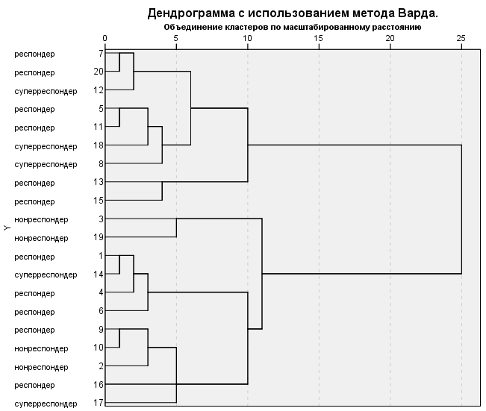

Рисунок 25 - Дендограмма кластерного анализа

Представленная схема позволяет выделить 2 очевидных тренда, сформировав при этом 2 кластера. Основные траектории изменений изучаемых параметров изучали с использованием кластерного анализа методом k-средних представлены в таблице 12.

Таблица 12 - Кластерный анализ различий показателей АД после проведения СДПА

Параметр (Me, (min-max)) | Группа ответа | Кластер 1, n=10 | Кластер 2, n=10 | р
1 | 2 | 3 | 4 | 5
Офисное САД, мм рт.ст.) | Неответчик | - | 10 (-20; 10) | 0,0001
Офисное САД, мм рт.ст.) | Ответчик | 60 (40; 80) | 30 (20; 30) | 0,0001
Офисное САД, мм рт.ст.) | Супер-ответчик | 70 (40; 70) | 25 (20; 30) | 0,0001
Офисное ДАД, мм рт.ст. | Неответчик | - | 15 (0; 20) | 0,003
Офисное ДАД, мм рт.ст. | Ответчик | 30 (20; 50) | 20 (10; 3) | 0,003
Офисное ДАД, мм рт.ст. | Супер-ответчик | 30 (20; 40) | 5 (0; 10) | 0,003
СрСАД днем, мм рт.ст. | Неответчик | - | -1,5 (-8; 5) | 0,045
СрСАД днем, мм рт.ст. | Ответчик | 11 (7; 19) | 9 (8; 13) | 0,045
СрСАД днем, мм рт.ст. | Супер-ответчик | 24 (20; 30) | 21 (20; 22) | 0,045
СрДАД днем, мм рт.ст. | Неответчик | - | 2 (-3; 15) | 0,21
СрДАД днем, мм рт.ст. | Ответчик | 9 (-4; 12) | 6 (4; 8) | 0,21
Продолжение таблицы 12

1 | 2 | 3 | 4 | 5
 | Супер-ответчик | 25 (-2; 36) | 6 (-2; 14)
СрСАД ночью, мм рт.ст. | Неответчик | - | 1 (-27; 16) | 0,295
СрСАД ночью, мм рт.ст. | Ответчик | 11 (7; 16) | 11 (7; 30) | 0,295
СрСАД ночью, мм рт.ст. | Супер-ответчик | 18 (0; 55) | 12 (0; 24) | 0,295
СрДАД ночью, мм рт.ст. | Неответчик | - | -2,5 (-6; 1) | 0,08
СрДАД ночью, мм рт.ст. | Ответчик | 5 (-2; 11) | 4 (3; 5) | 0,08
СрДАД ночью, мм рт.ст. | Супер-ответчик | 11 (-2; 41) | 2 (-2; 6) | 0,08
Среднее пульсовое АД, мм рт.ст. | Неответчик | - | -0,5 (-4; 4) | 0,279
Среднее пульсовое АД, мм рт.ст. | Ответчик | 7 (2; 12) | 3,5 (2; 9) | 0,279
Среднее пульсовое АД, мм рт.ст. | Супер-ответчик | 7 (5; 10) | 14 (10; 18) | 0,279

Кластер 1 включал 10 пациентов, среди которых отсутствовал фенотип «неответчики». Параметры гемодинамики характеризовались выраженным снижением офисных уровней АД. Кластер 2 представлял 3 варианта ответа на СДПА, с тенденцией к росту среднего САД в дневное время (р=0,045).
Таким образом, исходя из показателей разности суточного профиля АД по данным СМАД через 12 мес после СДПА, можно выделить следующие типы гемодинамических изменений:
- Преимущественное снижение офисных показателей САД/ДАД при отсутствии неответчиков
- Равномерное снижение как офисных, так и амбулаторных показателей САД/ДАД с включением 3 возможных сценариев ответа на СДПА.
Г. Динамика показателей офисного и амбулаторного АД в двух группах
Для оценки антигипертензивной активности СДПА проводился сравнительный анализ динамики АД в 2 группах пациентов с резистентной АГ – основной, т.е. после проведения СДПА и контрольной, группе только медикаментозной терапии. На первом этапе изучали показатели офисного АД в группах. Результаты представлены на рисунке 26.
Как видно из представленных данных, исходно обе группы были сопоставимы по уровню офисных уровней САД и ДАД. В дальнейшем, через 12 мес показано снижение уровней АД в обеих группах. Тем не менее, в группе МТ медиана САД через 12 мес составила 160 (150; 172,5) мм рт.ст., что было достоверно выше, чем в группе СДПА (р=0,004). Снижение уровня ДАД через 12 мес среди контрольной группы не было достоверным (р=0,155) и составило 100 (97,5; 110) мм рт.ст.. При сравнении 2 групп показано достоверно меньший уровень ДАД в группе СДПА (р<0,001).
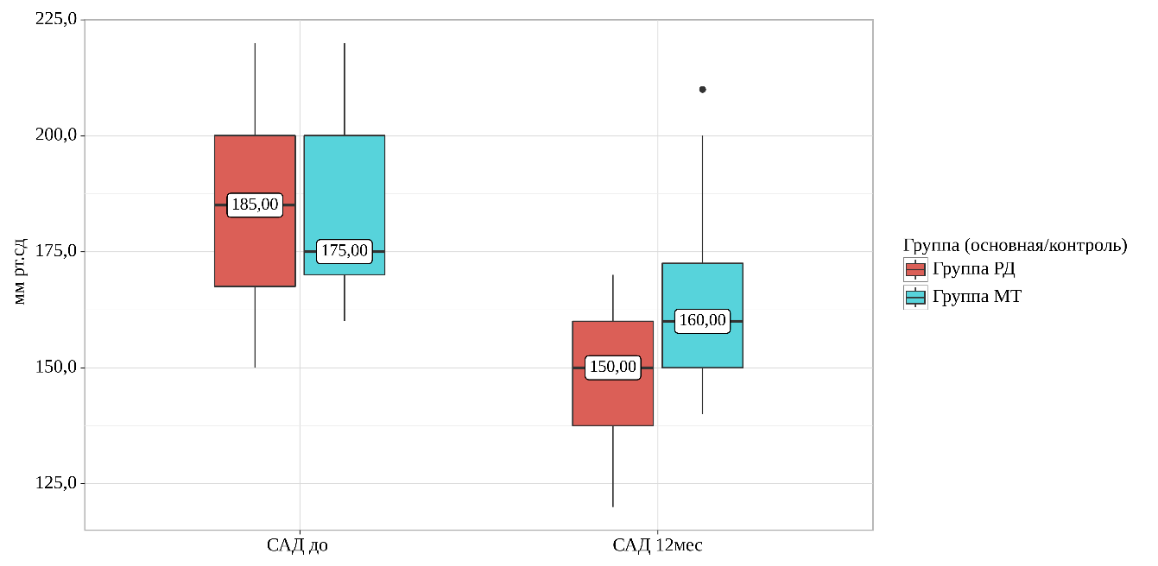
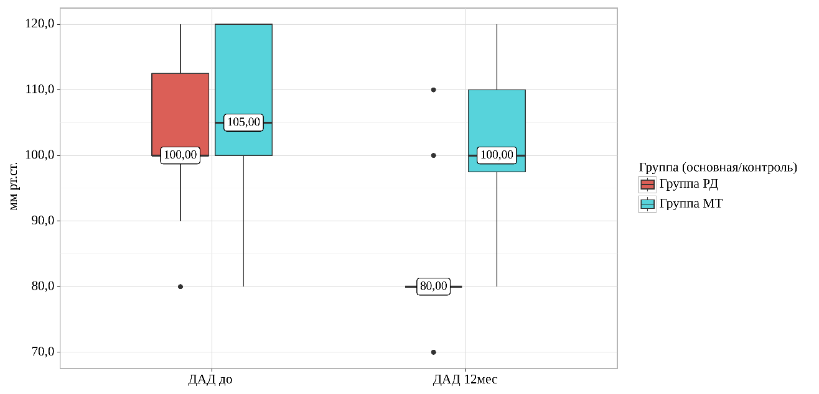

Рисунок 26 - Динамика офисного АД в основной и контрольной группах

В дальнейшем изучены динамика среднесуточных уровней САД/ДАД в обеих группах, результаты представлены в таблице 13.

Таблица 13 - Динамика показателей СМАД в основной и контрольной группах

Показатель | Группа СДПА | Группа МТ | р
СрСАД, мм рт.ст. | 10 (8; 16) | -8 (-14; -5) | <0,001^{b}
СрДАД, мм рт.ст. | 6 (2; 9) | -1 (-4; 4) | 0,01^{b}
СрСАД днем, мм рт.ст. | 12±9 (7-16) | -13±11 (-18-7) | <0,001^{а}
СрДАД днем, мм рт.ст. | 6±10 (1-11) | -3±12 (-9-3) | 0,016ª
СрСАД ночью, мм рт.ст. | 11 (6; 16) | -2 (-12; 3) | <0,001^{b}
СрДАД ночью, мм рт.ст. | 4 (3; 10) | 0 (-8; 2) | <0,001^{b}
Примечание - ^{а} - Параметрические критерий: критерий Стьюдента, M±CI (среднее ± 95%CI);
^{b} - Непараметрический критерий: U-критерий Манна-Уитни, Me(Q1;Q3)
Как указывалось ранее, у пациентов с резистентной АГ через 12 мес после СДПА достигнуто снижение среднесуточных уровней АД, при сравнении показателей получены статистически значимые изменения (р<0,05 для всех параметров АД). Среди пациентов группы медикаментозного лечения получен разный вариант динамики АД – как снижение, так и повышение уровней САД и ДАД в течение суток. Так, отмечено статистически значимое повышение уровней среднесуточного САД до 157,5 (149,5; 165,25) (р=0,009), среднего САД в дневное время (до 161,5 (158; 168), р<0,001). Динамика уровней среднесуточного ДАД, среднего ДАД в дневное и ночное время, а также среднего САД в ночное время не показало статистически значимых различий.
Кроме того, нами проведена оценка суточного ритма АД в основной и контрольной группах. Так, после проведения СДПА продемонитрировано увеличение количества пациентов с более благоприятным профилем АД в течение суток (диппер). При этом не было выявлено динамики в изменении профиля АД среди пациентов в группе, получающей только медикаментозное лечение (рисунок 27).

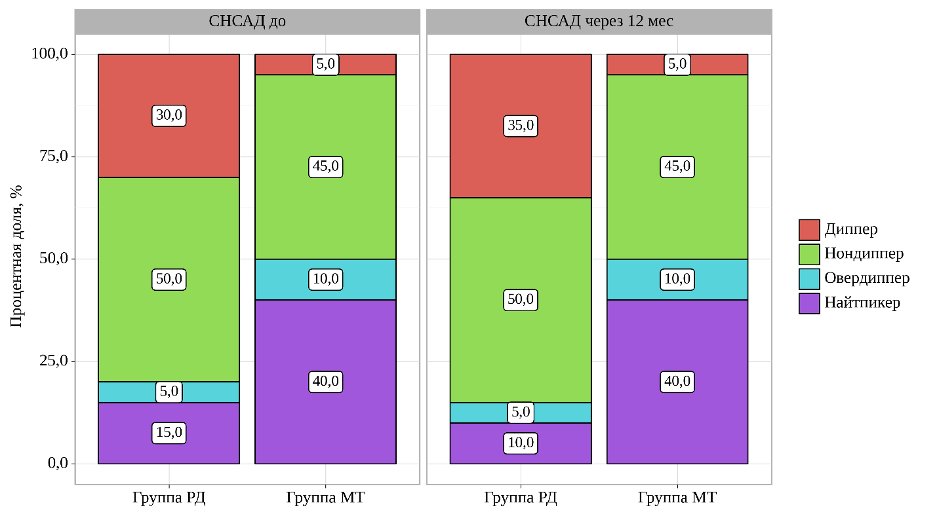

Рисунок 27 - Распределение больных в зависимости от суточного профиля АД

Д. Антигипертензивная терапия в двух группах
Исходно антигипертензивная терапия в обеих группах представлена следующим образом: среднее количество АГП составило 4,075 ± 0,79, при этом в основной группе пациенты получали 5 (4;5) АГП, в контрольной 4 (3:4). Структура АГТ представлена на рисунке 6. Приверженность в терапии оценивали с использованием опросника Мориски-Грина исходно, в динамике через 12 мес. Исходно медиана бала при оценке приверженности составила 2 (2;3); при этом в группе СДПА составляла 2 (2;3), в контрольной группе 3(2;3). Достоверных различий не выявлено (р=0,312).
Через 12 мес выявлено достоверное уменьшение количества принимаемых АГП в группе СДПА/основной группе – 4 (3;4) (р=0,01). В тоже время в контрольной группе наблюдалось увеличение количества принимаемых препаратов 4 (3,75; 4) (р=0,021) (таблица 14).
Приверженность к терапии, оцененная через 12 мес не показала статистически значимых изменений.

Таблица 14 - Антигипертензивная терапия в основной и контроль группе

Группа (основная/контроль) | Этапы наблюдения |  |  |  | p
Группа (основная/контроль) | АГТ до |  | АГТ через 12 мес |  | p
Группа (основная/контроль) | Me | Q₁–Q₃ | Me | Q₁–Q₃ | p
Основная группа | 5,00  (n=20) | 4,00 – 5,00 | 4,00  (n=20) | 3,00 – 4,00 | 0,010*
Контроль группа | 4,00  (n=20) | 3,00 – 4,00 | 4,00  (n=20) | 3,75 – 4,00 | 0,021*
p | < 0,001* |  | 0,596 |  | –

Таким образом, нами показана антигипертензивная активность СДПА среди пациентов с резистентной АГ в сравнении с проводимой медикаментозной терапией.

3.3 Характеристика поражения органов мишеней у пациентов с резистентной артериальной гипертонией до и после симпатической денервации почечных артерий

3.3.1 Влияние денервации почечных артерий на активность симпатической нервной системы
Изучение дополнительных органопротективных эффектов терапии АГ является одним из приоритетных направлений в современной кардиологии, учитывая высокий риск развития и прогрессирования поражения органов мишеней у пациентов с резистентной АГ.
Классическим маркером гиперсимпатикотонии длительное время считается уровень частоты сердечных сокращений (ЧСС), который, к тому же, можно считать и самостоятельным фактором риска ССО, влияющий на прогноз.
В ходе нашего исследования исходно среди пациентов группы СДПА средний уровень ЧСС составлял 73,75 ±13,68 (67,35-80,15) уд/мин. При этом не было выявлено статистически значимых различий среди мужчин (70,42±9,68) и женщин (78,75±17,69) (р=0,189).
После проведения СДПА не было получено статистически значимых изменений в уровне ЧСС (р=0,44), при этом также не получено различий как среди пациентов ответчиков, так и неответчиков (р=0,137) (рисунок 28). Стоит отметить, что в большинстве опубликованных в настоящее время исследований не было выявлено статистически значимых влияний РД на среднесуточный уровень ЧСС, однако исследователи предлагают использовать данный параметр в качестве наиболее доступного маркера, следуя принципу «лучше выше».

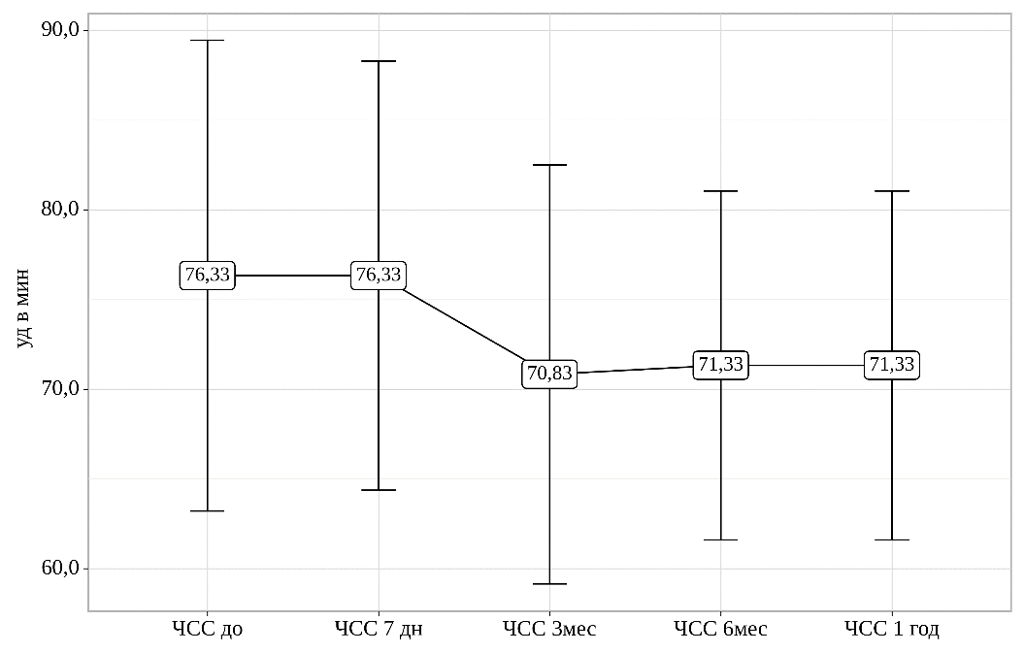

Рисунок 28 - Динамика ЧСС после СДПА

Анализ вариабельности ритма сердца проводился по данным суточного мониторирования ЭКГ у пациентов до проведения СДПА и через 1 год. Среди всех показателей в нашем исследовании достоверные изменения выявлены не у всех параметров ВРС. Так, средний уровень SDNN до проведения процедуры составил 119,7±18,71 мсек, среднее RMSDD 26,05±9,69 мсек. Таким образом исходно у пациентов наблюдалась общая тенденция к гиперактивации симпатической НС. Динамика показателей активности СНС представлена в таблице 15.
SDNN, являющийся интегральным параметром, характеризует ВРС в целом и зависит от как симпатического, так и парасимпатического звена ВНС.

Таблица 15 - Динамика ВРС поле проведения СДПА

Параметр | Исходно | Через 12 мес | р
ЧСС, уд в мин | 73,75±13,68 (67,35-80,15) | 72,05±12,01 (66,43-77,67) | 0,574
SDNN, ms | 119,1±18,71 (110,94-128,46) | 111,95±12,68 (106,02-117,88) | 0,013
RMSSD, ms | 26,05±9,69 (21,51-30,59) | 25,4±7,24 (22,01-28,79) | 0,702

Так, наблюдалось снижение SDNN через 1 год после СДПА, однако уровень соответствовал референсному интервалу (141±39). Полученная динамика оказалась статистически значимой (р=0,013). Другой параметр, RMSSD, характеризующий активность парасимпатического звена ВНС, после проведения СДПА имел тенденцию к снижению через 12 мес, однако в ходе анализа не удалось выявить статистически значимых изменений (р=0,702). Динамика SDNN в группе «ответчиков» и «неответчиков» представлена на рисунке. Согласно полученным данным, в группе респондеров исходно отмечался более высокий уровень общей ВРС, что, однако не было статистически достоверным (р=0,09). Через 1 год были установлены статистически значимые изменения (p = 0,016) в динамике SDNN среди респондеров (рисунок 29).

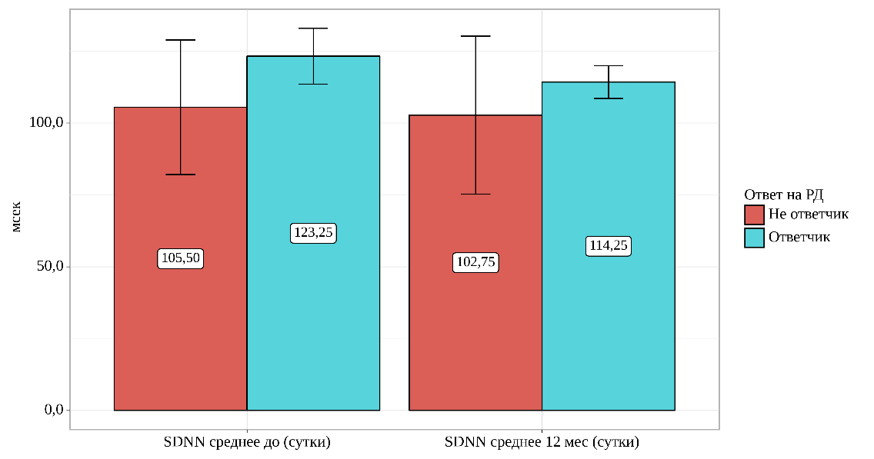

Рисунок 29 – Динамика SDNN в зависимости от наличия ответа на СДПА

Другим направлением, изучающим активность СНС, является изучение активности гормонов симпато-адреналовой системы. Нами изучены адреналин, норадреналин и дофамин плазмы крови. Так, исходно уровень адреналина составил 33,5 (16,25; 55,0) пг/мл, норадреналина 346,86±156,19 (273,75-419,95) пг/мл, дофамина 6,05±2,82 пг/мл (4,73-7,37). Таким образом, не показано значимого повышения медиаторов СНС среди пациентов с резистентной АГ, однако имело место больший уровень норадреналина (макс значение 723 пг/мл). Через 12 мес после проведения СДПА не выявлено достоверных различий в уровне катехоламинов (таблица 16).

Таблица 16 – Динамика уровней катехоламинов

Параметр | Исходно | Через 12 мес | р
Адреналин, пг/мл | 33,5 (16,24; 55,0) | 31,5 (18,75; 50,5) | 0,701
Норадреналин, пг/мл | 346,85±156,19 (273,75-419,95) | 323,15±180,97 (238,45-407,85) | 0,42
Дофамин, пг/мл | 6,05±2,82 (4,73-7,37) | 6,6±2,64 (5,36-7,84) | 0,186

Однако не установлено связи между уровнем катехоламинов и клинически значимой активности СНС. Для этого был изучен другой, более «функциональный» маркер симпатикотонии, а именно бета-адренореактивность мембран эритроцитов. Известно, что реализация эффектов адреналина и норадреналина опосредована активацией адренорецепторов. В генезе большинства БСК, включая АГ, большее значение имеют бета-адренорецепторы. Предложенная методика определения адренореактивности организма, т.е. сила ответа на адренергический стимул, представлена следующей взаимосвязью – уровень бета-АРМ увеличивается при уменьшении функционально активных бета-адренорецепторов, определяя системную активность СНС [114].
Бета-АРМ эритроцитов определяли у 20 пациентов за день до проведения СДПА и через 12 мес после. Стоит отметить его исходно повышенный уровень среди пациентов с резистентной АГ. Так, 14 (70%) пациентов имели уровень бета-АРМ эритроцитов была выше 20 усл.ед., у 6 (30%) – менее 20 усл.ед., т.е. в пределах референсных значений. Медиана уровня бета-АРМ составила 43 (18; 68) усл.ед. до проведения СДПА, составив через 12 мес 40 (17; 62) усл.ед., при этом показаны статистически значимые изменения (p=0,012). При анализе наступления ответа на проведения СДПА в зависимости от исходного уровня бета АРМ не удалось выявить статистически значимых различий (p=0,119). При этом установлено, что через 12 мес уровень бета-АРМ среди «неответчиков» составил 66 (61; 68) усл.ед., среди «ответчиков» 30 (17; 57) усл.ед., были выявлены статистически значимые различия (p=0,047) (рисунок 30).

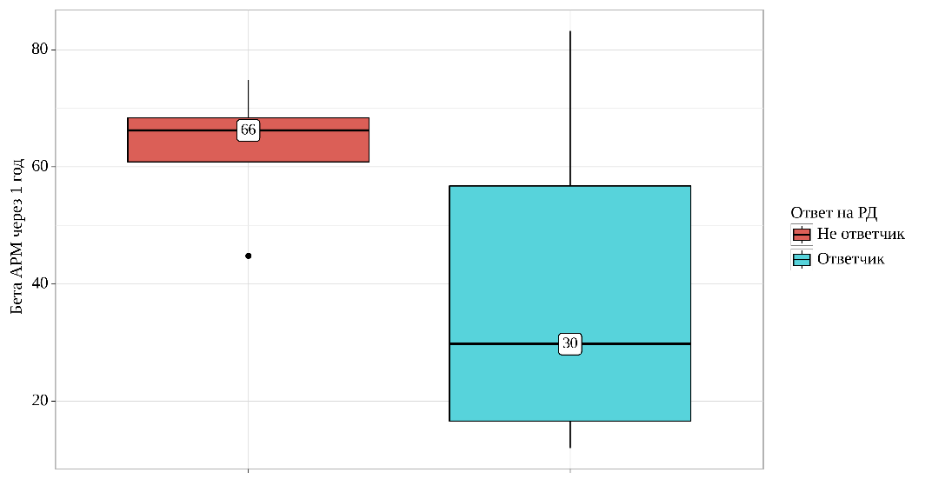

Рисунок 30 - Уровень бета-АРМ через 12 мес в зависимости от клинической эффективности СДПА

Таким образом, в данном фрагменте работы показано влияние СДПА на активность СНС, выраженное, в первую очередь, в снижении функциональных параметров ВРС (SDNN). Также показано сохранение десимпатизации у пациентов через 12 мес после проведения СДПА, оцененное по данным бета-АРМ, причем большее его снижение отмечалось среди пациентов, с развитием стойкого снижения АД.
3.3.2 Влияние симпатической денервации почечных артерий на показатели внутрисердечной гемодинамики
В соответствие с поставленными задачами проводилась оценка внутрисердечной гемодинамики исходно и через 12 мес после проведения СДПА. Результаты проведенного анализа представлены в таблице 17.

Таблица 17 - Структурно-функциональное состояние миокарда у пациентов до и после проведения СДПА

Параметр | Исходно | Через 12 мес | р
ТМЖП, мм | 10 (9,75; 12) | 10 (9,75; 11) | 0,185
ТЗС, мм | 10,5 (9; 11,25) | 10 (9,75; 12) | 0,344
СДЛА | 14 (10,25; 18) | 11 (8,75; 15,5) | 0,054
ЛП, мм | 37,5 (31,75; 41,5) | 34 (32,75; 40,25) | 0,03
КДР, мм | 46,5 (43,5; 52) | 43 (41; 46,75) | <0,001
КСР, мм | 32 (30; 34) | 29 (26; 31) | 0,036
КДО, мл | 101,45 (84,97; 117,15) | 89,5 (75,8; 107,35) | <0,001
КСО, мл | 39,8 (28,57; 47) | 32,7 (25; 44,2) | 0,003
ФВ ЛЖ, % | 61,5 (58,25; 64,25) | 61 (58; 64,5) | 0,776
ИММЛЖ, г/м² | 109,3±25,87 (97,19-121,41) | 104,15±20,83 (94,4-113,9) | 0,036

Согласно полученным данным, отмечалась динамика в снижении размера левого предсердия (р=0,03), конечно-систолических и диастолических размеров (р=0,036 и р<0,001) и объемов ЛЖ (р=0,003 и р<0,001), а также ИММЛЖ (р=0,036), что отражает не только замедление прогрессирования ГЛЖ, но и проявляется тенденцией к обратному ремоделированию ЛЖ. При этом в процессе анализа в группе женщин не удалось установить статистически значимых изменений в динамике массы миокарда ЛЖ (p = 0,773), однако среди мужчин нами были выявлены статистически значимые изменения (p = 0,002) (рисунок 31).

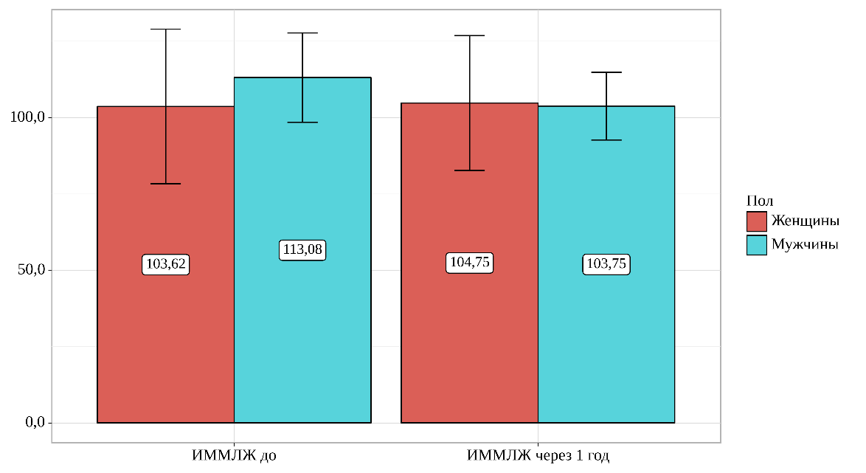

Рисунок 31 - Динамика ИММЛЖ до и после проведения СДПА среди мужчин и женщин

Как известно при увеличении напряжения миокарда ЛЖ наблюдается повышенное высвобождение мозгового натрийуретического пептида (МНУП, NT-proBNP). Как известно, система натрийуретических пептидов является главным антагонистом РААС и САС при развитии ХСН. Однако длительная гиперпродукция данных гормонов приводит к развитию и прогрессированию дисфункции ЛЖ. Таким образом, решено изучить данный лабораторный маркер, его динамику у пациентов с резистентной АГ до и после проведения СДПА.
Исходно среди пациентов отмечалось значимое повышение NT-proBNP, составляя 588,5 (357,5; 858,9) пг/мл. Не было установлено статистически значимых различий в зависимости от пола (p = 0,512). Через 12 мес уровень NT-proBNP составил 404,0 (279,0; 802,0). Таким образом, анализ показал статистически значимое снижение МНУП среди пациентов после проведения СДПА (p = 0,021). Таким образом, можно предположить наличие положительного эффекта СДПА, не связанного с основным эффектом процедуры – снижением уровня САД и ДАД.
Исходя из полученных результатов 2 параметра – размер ЛП, КСР, КДР и КСО и КДО, ИММЛЖ и уровень NT-proBNP – могут отражать кардиопротективные эффекты СДПА. Учитывая эти данные, проведен анализ динамики указанных параметров в зависимости от развития клинического ответа СДПА. Так, среди «ответчиков» были получены статистически значимые изменения гемодинамических параметров, отражающих размеры ЛЖ, а именно КДР (р<0,001) и КСР (р=0,008), а также КДО (р=0,004) и КСО (р<0,001), ИММЛЖ (р=0,011), так и NT-proBNP (р<0,001), динамика представлена в таблице 18.
При проведении корреляционного анализа (рисунок 32) выявлена слабая и умеренная зависимость между ИММЛЖ и ФВ ЛЖ и уровнем NT-proBNP (ρ=0,153 и ρ=0,667), однако установленная связь была статистически значимой только для ФВ ЛЖ (р=0,001 и р=0,520).

Таблица 18 - Динамика ИММЛЖ и МНУП в зависимости от клинического ответа на СДПА

Показатель | Ответчики |  | р | Неответчики |  | р
Показатель | Исходно | Через 12 мес | р | Исходно | Через 12 мес | р
КДР, мм | 45,9±4,4 (43,5-48,2) | 43,5±4,1 (41,3-45,7) | <0,001 | 50,7±8,7 (36,7-64,7) | 47±9,4 (32-61,9) | 0,22
КСР, мм | 32 (30; 34) | 29 (26; 31) | 0,008 | 38 (32,7; 41,5) | 36 (27,5;46) | 0,593
КДО, мл | 96,9±19,4 (86,5-107,2) | 91,8±19,9 (81,2-102,5) | 0,004 | 129,7±43,6 (60,3-199,1) | 111,1±46,2 (37,5-184,7) | 0,24
КСО, мл | 36,6±8,5 (32,1-41,2) | 33,5±8,7 (28,8-38,2) | <0,001 | 58,7±26,3 (16,8-100,5) | 53±30,9 (3,7-102,2) | 0,44
ИММЛЖ, г/м² | 106,31±26,51 (92,19-120,44) | 100,81±21,72 (89,24-112,39) | 0,011 | 122,25±22,07 (86,64-156,36) | 117,5±9,57 (102,27-132,73) | 0,725
NT-proBNP, пг/мл | 572 (346; 780) | 333 (271,5; 531,25) | <0,001 | 954 (623,48; 2055,03) | 1767 (1347; 2036,5) | 0,98

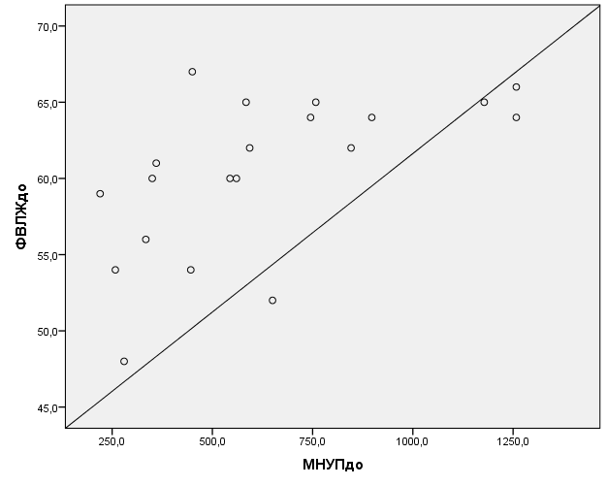
Рисунок 32 - Корреляционный анализ ФВ ЛЖ и МНУП
При проведении регрессионного анализа с целью прогнозирования наступления регресса массы миокарда ЛЖ в зависимости от установленных параметров, показано, что для ФВ ЛЖ отношение шансов (ОШ) составляет 0,707 (95% ДИ 0,462-1,081, р=0,11), для ИММЛЖ ОШ 1,130 (95% ДИ 1,006-1,27, р=0,039), для МНУП ОШ 0,99 (95% ДИ 0,98-1,002, р=0,798). При этом только модель с учетом исходного уровня ИММЛЖ оказалась статистически достоверной, согласно которой при увеличении показателя "ИММЛЖ до" на 1 шансы достижения регресса миокарда ЛЖ увеличивались в 1,130 раза. Площадь под ROC-кривой (рисунок 33) составила 0,947±0,050 с 95% ДИ: 0,849–1,000. Полученная модель была статистически значимой (p = 0,003).
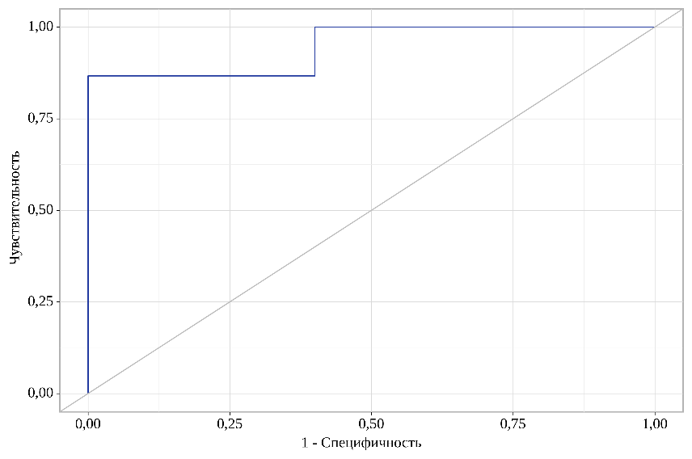
Рисунок 33 - ROC-кривая для оценки снижения массы миокарда ЛЖ

Таким образом, показаны дополнительные плейотропные эффекты СДПА у пациентов с резистентной АГ, выраженные преимущественно в снижении массы миокарда ЛЖ и снижении натрийуретического пептида, что отражает тенденцию в нормализации диастолической функции ЛЖ. Основным механизмом данных изменений вероятно является уменьшения гемодинамической нагрузке на миокард за счет снижения среднесуточных уровней АД.

3.3.3 Динамика маркеров почечной дисфункции после проведения симпатической денервации почечных артерий
Так как основной эффект СДПА связан с локальной блокадой СНС почек, принципиальной важным является оценка показателей фильтрационной функции почек, а также состояние вазодилатирующих свойств почечных артерий. Ренальную функцию оценивали с использованием лабораторных (креатинин с расчетом СКФ по CKD-EPI (2011), соотношение альбумин/креатинин мочи) и инструментальных методов; при УЗДГ ПА изучали индекс резистентности почечных артерий.
Среди пациентов, включенных в исследование, средний уровень креатинина составлял 103,45±18,66 (95% ДИ 94,71-112,18) мкмоль/л, СКФ (по CKD-EPI) – 64,89±13,66 (95% ДИ 58,31-71,48) мл/мин/1.73м². Стоит особенно подчеркнуть, что не было зарегистрирована ни одного случая развития острого повреждения почек (ОПП) в ранний послеоперационный период. По данным проведенного анализа, оценивающего динамику традиционных маркеров ПД через 3,6 и 12 мес, не было выявлено статистически достоверных изменений (рисунок 34). Однако стоит отметить тенденцию к росту СКФ через 3 и 6 мес после проведения СДПА. К 12 мес также отмечался рост СКФ, однако меньший.

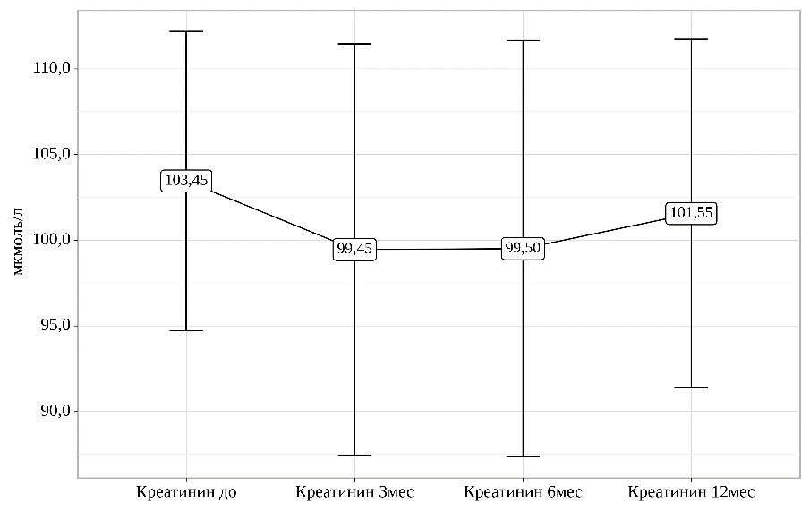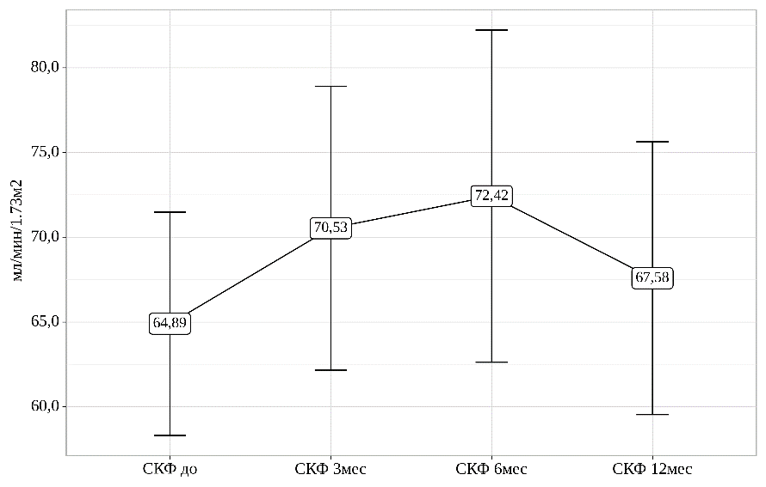

Рисунок 34 - Динамика уровня креатинина и СКФ у пациентов после проведения СДПА

Отдельно стоит отметить включение в анализ маркера раннего почечного повреждения – соотношения альбумин/креатинин. Среди всех пациентов с резистентной АГ перед проведением СДПА отмечался повышенный уровень маркера – 3,52 (2,53; 4,40) мг/ммоль. Через 12 мес отмечалось снижение соотношения/креатинин 2,95 (2,59; 3,44) мг/ммоль, выявлены статистически значимые изменения (p = 0,033), динамика представлена на рисунке 35.

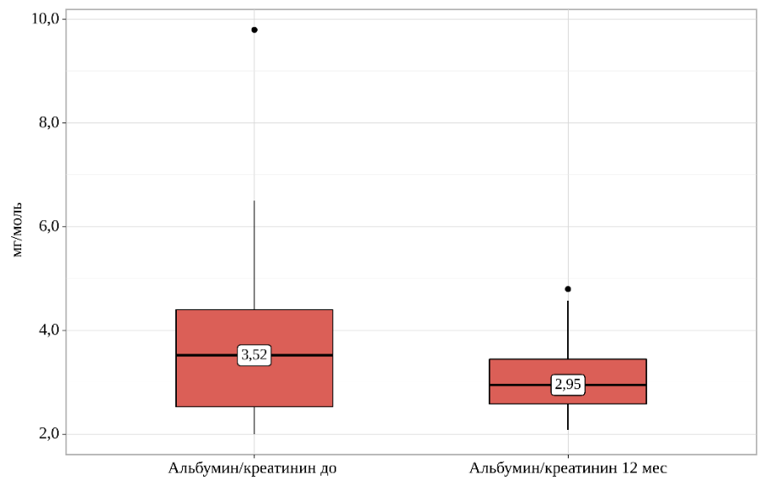

Рисунок 35 - Динамика соотношения альбумин/креатинин после проведения СДПА

Также перед проведением СДПА оценивались скоростные показатели почечных артерий по данным УЗДГ почечных артерий. Согласно имеющимся данным, именно индекс резистентности почечных артерий может служить фактором для оценки прогнозирования фиброза почечной паренхимы, а значит прогрессирования ХБП [115], при этом учитывалось, что значение ИР более 0,7 связано с развитием НССС. Исходно медиана ИР правой и левой почечных артерий составила 0,73 и 0,72. В дальнейшим для оценки влияния вазоактивных свойств почечных артерий пациенты были разделены на 2 группы – пациенты после СДПА с ИР более 0,7 и пациенты после СДПА с ИР менее 0,7. Динамика уровней суточного профиля АД представлена в таблице 19. Как видно из таблицы не выявлено статистически значимой зависимости в снижении САД/ДАД в течение суток в зависимости от исходных ИР. После СДПА в обеих группах был отмечен значимый и сопоставимый в течение года наблюдения антигипертензивный эффект.

Таблица 19 - Динамика уровней АД в зависимости от ИР

Параметр | ИР>0,7, n=11 | ИР<0,7, n=9 | р
Разность САД днем, мм рт.ст. | 9,54±9,68 (3,69-15,39) | 15,57±8 (8,18-22,97) | 0,177
Разность ДАД днем, мм рт.ст. | 7,15±7,6 (2,53-11,78) | 9,43±13,11 (-2,7-21,56) | 0,627
Разность САД ночью, мм рт.ст. | 11 (2; 16) | 11 (8; 21) | 0,498
Разность ДАД ночью, мм рт.ст. | 5 (-2; 5) | 5 (3,5; 9,5) | 0,152
Разность офисного САД, мм рт.ст. | 37,69±29,48 (19,88-55,51) | 40±20,82 (20,75-59,25) | 0,857
Разность офисного ДАД, мм рт.ст. | 18,46±8,99 (13,03-23,89) | 30±18,26 (13,11-46,89) | 0,071

Таким образом, представленный анализ продемонстрировал нефропротективные эффекты только для соотношения альбумин/креатинин. Известно, что данный маркер является наиболее ранним из доступных на сегодня проявлений ПД, таким образом данная динамика может означать развитие протективного эффекта, реализованного на первых этапах в снижении соотношения. Классические показатели ПД не выявили статистически достоверных изменений, однако стоит отметить тенденцию к росту СКФ после проведения СДПА, регистрируемую через 3 мес и сохраняющуюся через 12 мес.

    - Корреляционный анализ нейрогуморального статуса с гемодинамическими показателями у пациентов с резистентной артериальной гипертензией после симпатической денервации почечных артерий
С целью выявления факторов, ассоциированных с кардионефропротективными эффектами СДПА, изученные лабораторные маркеры нейрогуморального статуса были сопоставлены с параметрами ремоделирования ЛЖ и ренальной гемодинамики. Результаты анализа представлены в таблице 20.
Таблица 20 - Корреляционные связи нейрогуморальных параметров с клинико-лабораторными данными

Параметр | Коэффициент | Бета-АРМ | Адреналин | Норадреналин | Дофамин
МНУП | Спирмена | 0,048 | 0,073 | 0,114 | 0,014
МНУП | р | 0,84 | 0,760 | 0,019 | 0,954
ФВ ЛЖ | Спирмена | -0,259 | -0,141 | -0,164 | -0,204
ФВ ЛЖ | р | 0,27 | 0,042 | 0,018 | 0,388
ИММЛЖ | Спирмена | 0,555 | 0,399 | 0,181 | 0,173
ИММЛЖ | р | 0,011 | 0,031 | 0,044 | 0,016
КДР | Спирмена | 0,390 | 0,172 | 0,017 | 0,206
КДР | р | 0,044 | 0,046 | 0,943 | 0,019
КДО | Спирмена | 0,133 | 0,197 | 0,166 | 0,186
КДО | р | 0,089 | 0,06 | 0,019 | 0,011
SDNN | Спирмена | 0,065 | 0,170 | 0,277 | 0,149
SDNN | р | 0,786 | 0,474 | 0,237 | 0,53
ИР пПА | Спирмена | 0,342 | 0,125 | 0,04 | 0,103
ИР пПА | р | 0,14 | 0,601 | 0,866 | 0,665
ИР лПА | Спирмена | 0,277 | 0,021 | 0,143 | 0,029
ИР лПА | р | 0,237 | 0,929 | 0,547 | 0,904
Креатинин | Спирмена | 0,138 | 0,105 | 0,044 | 0,069
Креатинин | р | 0,562 | 0,661 | 0,852 | 0,771
СКФ | Спирмена | 0,013 | -0,458 | -0,031 | -0,299
СКФ | р | 0,957 | 0,042 | 0,897 | 0,02
А/К | Спирмена | 0,09 | 0,023 | 0,062 | 0,043
А/К | р | 0,707 | 0,925 | 0,796 | 0,858
САД офис | Спирмена | -0,447 | 0,2 | 0,149 | 0,041
САД офис | р | 0,048 | 0,397 | 0,53 | 0,863
ДАД офис | Спирмена | -0,343 | 0,171 | 0,171 | 0,017
ДАД офис | р | 0,139 | 0,470 | 0,472 | 0,944
СрСАД до | Спирмена | -0,246 | 0,091 | 0,1 | 0,459
СрСАД до | р | 0,296 | 0,703 | 0,675 | 0,042
СрДАД до | Спирмена | -0,118 | 0,03 | 0,209 | 0,049
СрДАД до | р | 0,62 | 0,902 | 0,377 | 0,837

Корреляционный анализ показателей нейрогуморального статуса с параметрами гемодинамики выявили положительную связь бета-АРМ с ИММЛЖ (ρ=0,555, р=0,011), КДР (ρ=0,39, р=0,044), ТМЖП (ρ=0,56, р=0,014), ТЗС (ρ=0,39, р=0,034). Кроме того, выявлена отрицательная связь с уровнем офисного САД (ρ=-0,447, р=0,048).
Также выявлена отрицательная корреляция адреналина с ФВ ЛЖ (ρ=-0,141, р=0,042), СКФ (ρ=-0,458, р=0,042). Определена положительная связь с ИММЛЖ (ρ=0,399, р=0,031), КДР (0,172, р=0,046), КДО (ρ=0,197, р=0,06).
Установлена положительная корреляция норадреналина с BNP/МНУП (ρ=0,114, р=0,019), ИММЛЖ (ρ=0,191, р=0,044), КДО (ρ=0,166, р=0,019) и отрицательна связь с ФВ ЛЖ (ρ=-0,164, р=0,018).
Корреляционный анализ дофамина с структурно-функциональными параметрами выявил положительную связь с ИММЛЖ (ρ=0,173, р=0,016), КДР (ρ=0,206, р=0,019), КДО (ρ=0,186, р=0,011), среднесуточным САД (ρ=0,459, р=0,042). Кроме того, установлена отрицательная корреляция дофамина с СКФ (ρ=-0,299, р=0,02).
Таким образом, данная часть работы продемонстрировала наличие кардиопротективных эффектов СДПА, выраженное в первую очередь, в снижении индекса массы миокарда ЛЖ и снижении натрийуретического пептида. Не выявлено негативного влияния десимпатизации почечных артерий на показатели почечной функции, кроме того, показана тенденция к росту СКФ преимущественно в сроки более 6 мес. Данный фрагмент демонстрирует единство кардиоренальных взаимоотношений при резистентной АГ.

4 АНАЛИЗ ВЫЖИВАЕМОСТИ ПАЦИЕНТОВ С РЕЗИСТЕНТНОЙ АРТЕРИАЛЬНОЙ ГИПЕРТЕНЗИЕЙ ПРИ ПРОВЕДЕНИИ СИМПАТИЧЕСКОЙ ДЕНЕРВАЦИИ ПОЧЕЧНЫХ АРТЕРИЙ

4.1 5-летняя выживаемость пациентов с резистентной артериальной гипертензией после симпатической денервации почечных артерий
С целью реализации поставленных задач, изучали наступление неблагоприятных сердечно-сосудистых событий (НССС, т.е. нефатальный инфаркт миокарда и инсульт, смерть от сердечно-сосудистых заболеваний) через 5 лет после вмешательства. Так, за указанные период события зарегистрированы у 11 пациентов (13,6%), среди них у 9 пациентов развился инсульт, в 7 случаев приведший к смерти (8,6%), у 2 (2,5%) - острый инфаркт миокарда.
Выживаемость пациентов с резистентной АГ, подвергнутых процедуре ренальной денервации, оценивали по методу Каплана-Мейера. Анализ показал, что медиана срока дожития составила 1061 дней от начала наблюдения (95% ДИ: 728,03 – 1393,97 дней). Также проведенный анализ показал больший период в наступлении НССС в группе пациентов, у которых применялся при выполнении процедуры СДПА спиральный катетер (рисунок 36).

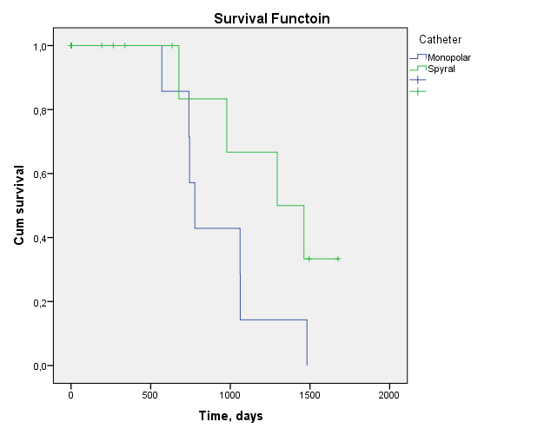

Рисунок 36 - Выживаемость пациентов резистентной АГ в зависимости от типа катетера

Так, медиана дожития в группе монополярного катетера составила 777 дней (95% ДИ: 692,314 – 861,686), в группе спирального катетера 1294 дня (95% ДИ: 713,079 – 1874,921). В таблице 21 указан риск развития изучаемого исхода в течение 5 лет после интервенционного лечения.
Таблица 21 - Значения риска развития НССС в разные сроки

Время до СС события (дней) | Монополярный катетер |  | Спиральный катетер
Время до СС события (дней) | Риск | 95% ДИ | Риск | 95% ДИ
0,0 | 0,0 | 0,0 – 0,0 | 0,0 | 0,0 – 0,0
250,0 | 0,0 | 0,0 – 0,0 | 0,0 | 0,0 – 0,0
500,0 | 0,0 | 0,0 – 0,0 | 0,0 | 0,0 – 0,0
750,0 | 2,9 | 18,6 – 0,4 | 5,0 | 18,5 – 1,3
1000,0 | 5,7 | 21,0 – 1,5 | 7,6 | 21,7 – 2,5
1250,0 | 11,6 | 28,0 – 4,5 | 10,2 | 25,0 – 4,0
1500,0 | 20,4 | 38,2 – 10,3 | 10,2 | 25,0 – 4,0
1750,0 | 20,4 | 38,2 – 10,3 | 10,2 | 25,0 – 4,0

Однако различия в оценке развития НССС (бессобытийная выживаемость) в зависимости от использованного катетера, оцененные с помощью теста отношения правдоподобия, не были статистически значимы (p = 0,266).
Для оценки факторов, ассоциированных с 5-летней выживаемостью, использован регрессионный анализ Кокса (таблица 22). Результат показал, что 2 параметра - пульсовое АД, ФВ ЛЖ до проведения СДПА имеют статистическую достоверность в данной модели.

Таблица 22 - Результаты регрессии Кокса для прогнозирования 5-летней выживаемости

Показатель | B (SE) | 95% ДИ для exp B |  |  | р
Показатель | B (SE) | Нижний | Ехр В | Верхний | р
Возраст, лет | -0,009 | 0,909 | 0,991 | 1,079 | 0,829
Пульсовое АД | 0,078 | 1,008 | 1,082 | 1,161 | 0,030
САД до, мм рт.ст. | -0,036 | 0,912 | 0,965 | 1,021 | 0,212
ФВ ЛЖ, % | 0,243 | 1,035 | 1,275 | 1,570 | 0,023
СКФ | 0,038 | 0,967 | 1,039 | 1,116 | 0,297
Глюкоза, ммоль/л | 0,276 | 0,967 | 1,318 | 1,795 | 0,080
Альбуминурия | 1,739 | 0,696 | 5,689 | 46,516 | 0,105
Примечание - В - регрессионный коэффициент, SE – стандартная ошибка, ДИ – доверительный интервал

Кривая дожития с учетом результатов многофакторной регрессии Кокса представлена на рисунке 37.
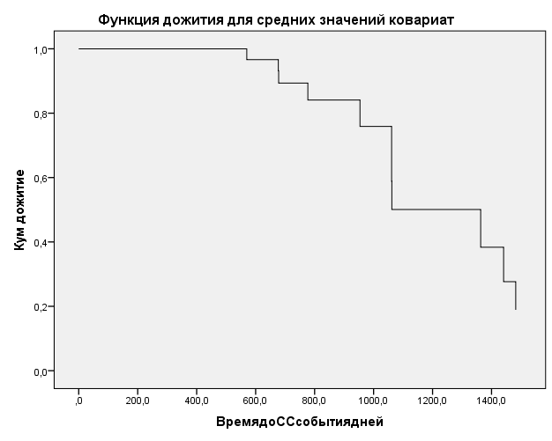

Рисунок 37 - Кривая дожития при влиянии факторов в регрессии Кокса

4.2 Выживаемость пациентов с резистентной артериальной гипертензией после симпатической денервации почечных артерий, отобранных на основе клинико-гемодинамической модели
Отдельным этап исследования стало изучение выживаемости (в том числе общей и бессобытийной) среди пациентов, включенных в проспективный этап исследования. За период наблюдения, включающий 1 год после включения в исследования или проведения СДПА, среди 40 пациентов произошло 4 НССС, во всех случаях имел место нефатальный ишемический инсульт. Так, среди группы СДПА зарегистрировано 1 событие (или 5%), группы МТ 3 (или 15%) НССС.
Был проведен анализ общей выживаемости среди пациентов основной и контрольной группы методом Каплана-Майера. Так, в группе СДПА среднее время до наступления НССС составило 364,2±0,731 (95% ДИ 362,8-365,6) дней, в группе МТ 275,3±5,24 (95% ДИ 265,06-285,6) дней. Кривая общей выживаемости в зависимости от исследуемой группы представлена на рисунке 38.
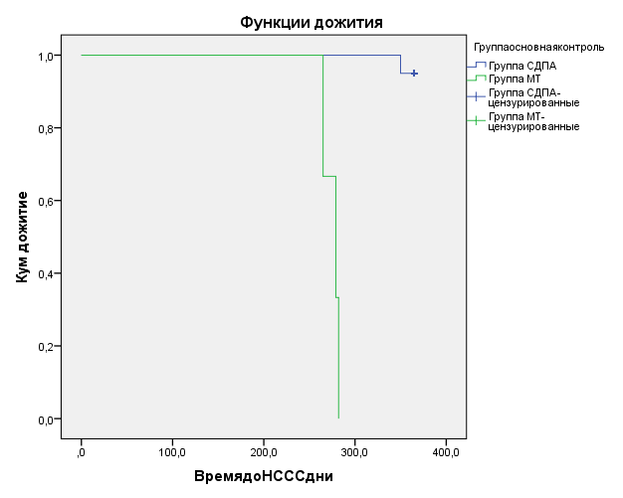

Рисунок 38 - Выживаемость пациентов группы СДПА и МТ

В таблице 23 представлен риск развития конечной точки МАСЕ в течение года наблюдения.
Таблица 23 - Значения риска развития НССС в разные сроки

Время до НССС (дни) | Группа РД |  | Группа МТ
Время до НССС (дни) | Риск летального исхода | 95% ДИ | Риск летального исхода | 95% ДИ
0,0 | 0,0 | 0,0 – 0,0 | 0,0 | 0,0 – 0,0
50,0 | 0,0 | 0,0 – 0,0 | 0,0 | 0,0 – 0,0
100,0 | 0,0 | 0,0 – 0,0 | 0,0 | 0,0 – 0,0
150,0 | 0,0 | 0,0 – 0,0 | 0,0 | 0,0 – 0,0
200,0 | 0,0 | 0,0 – 0,0 | 0,0 | 0,0 – 0,0
250,0 | 0,0 | 0,0 – 0,0 | 0,0 | 0,0 – 0,0
300,0 | 0,0 | 0,0 – 0,0 | 15,0 | 39,6 – 5,1
350,0 | 5,0 | 30,5 – 0,7 | 15,0 | 39,6 – 5,1

Однако различия общей выживаемости в изучаемых группах пациентов, оцененные с помощью теста отношения правдоподобия, не были статистически значимы (p = 0,271).

4.3 Алгоритм персонифицированного отбора пациентов с резистентной артериальной гипертензией на основе комплексного изучения клинических и гемодинамических параметров
Как указывалось ранее, одним из наиболее значимых факторов, лимитирующих использование ренальной денервации в лечении резистентной АГ, является отсутствие алгоритма подбора пациентов для проведения процедуры. Несколько опубликованных согласовательных позиций экспертных сообществ, включая ESC и EIPCI (2023) определили только потенциальные группы пациентов, вероятно имеющих большую пользу при проведении СДПА [116,117]. Согласно данным документам, основная идея селекции пациентов для интервенционного вмешательства строится на исключении симптоматической АГ и подтверждении отсутствия контроля на многокомпонентной АГТ. Далее авторы рекомендуют оценивать критерии предполагаемого кандидата, включая такие клинические признаки как уровень САД и ДАД, полифармакотерапия или низкая приверженность к лечению, высокий ССР и наличие органных повреждений. В другом руководстве [118] инициация идентификации также основывается на собственно диагностики резистентной АГ, далее решение отдается мультидисциплинарной команде.
Таким образом, необходим строгий процесс идентификации пациентов, включающий предикторы ответа для проведения ренальной денервации. Учитывая полученные данные, нами разработан алгоритм, первый этап которого также основан на подтверждении неконтролируемой или резистентной АГ, далее поиск потенциальных кандидатов основывали на изучении вероятных предикторов ответа, а именно офисного САД и ДАД, пульсового АД, а также параметров ренальной гемодинамики – диаметр правой и левой почечных артерий и аорто-почечный индекс. Кроме того, альтернативной или 2 подтверждающим шагом может быть разработанная на первом этапе клинико-гемодинамическая модель. В среднем, процесс идентификации пациентов должен занимать не менее 3 мес. Разработанный алгоритм представлен на рисунке 39.
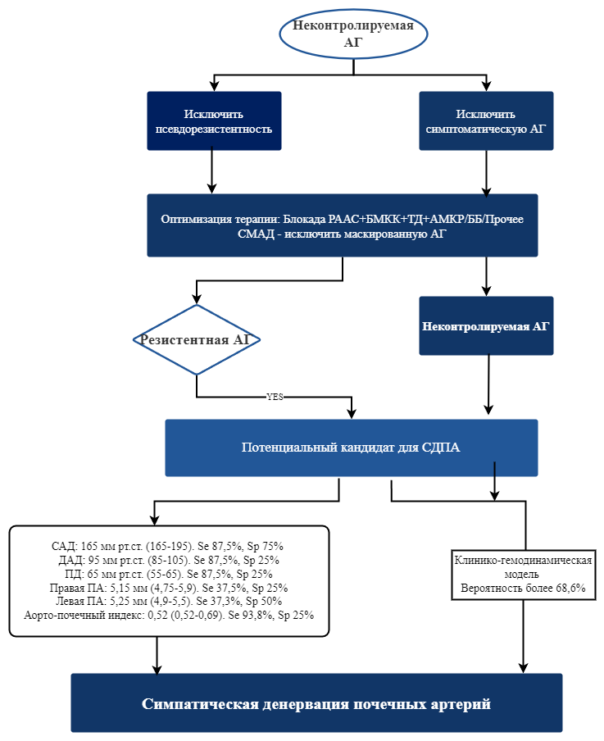
Рисунок 39 - Алгоритм персонифицированного отбора пациентов для СДПА

ЗАКЛЮЧЕНИЕ

Артериальная гипертония (АГ) – наиболее распространенное хроническое неинфекционное заболевание и лидирующий фактор риска инвалидизации и преждевременной смертности в мире, на долю которого приходится 10,8 млн летальных исходов (95% ДИ 9,51-12,1) или 19,2% (16,9-21,3%) [2,с. 9]. Одной из наиболее эффективных стратегий ведения пациентов является достижение целевого уровня артериального давления (АД) [4,с. 10]. Однако даже сам вопрос рекомендуемого уровня АД остается дискутабельным. Так, согласно результатам исследования SPRINT [27,с. 5], снижение систолического АД (САД) до уровня менее 120 мм рт. ст. уменьшает вероятность наступления смерти и тяжелых осложнений сердечно-сосудистых заболеваний (ССЗ) у пациентов с АГ, особенно при высоком сердечно-сосудистом риске. Результаты проведенных РКИ расширили арсенал медикаментозного лечения АГ, однако достижение целевого уровня АД остается одной из наиболее актуальных проблем в разных странах [4,с. 7]. При этом даже в проводимых контролируемых исследованиях, количество пациентов, не достигших эффективного контроля АД, составило 20 – 35%, также в крупном систематическом обзоре показано, что не приверженными к лечению были 31,2% пациентов (95% ДИ 20,2 – 44,7) [20,с. 3]. В Республике Казахстан эпидемиологические исследования демонстрируют недостаточный уровень контроля САД и ДАД, составляя порядка 44% (48% женщин и 38% мужчин) [9,с. 11].
Одной из причин отсутствия достижения целевого АД является резистентная АГ, под которой подразумевается неспособность достичь целевых показателей САД или ДАД, при выполнении условий актуальных рекомендаций, включая изменение образа жизни и использование максимальных или максимально переносимых доз АГП, в том числе диуретик [4,с. 10]. Данные о распространенности резистентной АГ вариабельны, часто они зависят от исследуемой популяции пациентов. Так, среди больных сахарным диабетом резистентная АГ выявляется в 16,1%, при хронической болезни почек – 40,4%. Однако по данным регистровых исследований в общей популяции ее частота составляет 12 – 15% [10,с. 9]. Резистентная к лечению гипертония, по сравнению с контролируемой АГ, ассоциируется с более высоким риском развития сердечно-сосудистых заболеваний (ССЗ) и неблагоприятным прогнозом. В ретроспективном анализе с участием более 200.000 пациентов с АГ с медианой наблюдения 3,8 лет, резистентность к проводимой терапии увеличивала на 47% наступление комбинированной конечной точки (смерть, инфаркт миокарда, сердечная недостаточность, инсульт или ХБП) [57,с. 4]. Предложенная в 2003 году H. Levin и M. Gelfand методика эндоваскулярной РЧ-аблации, т.е. ренальная денервация, в настоящее время может использоваться как дополнительный, а к перспективе, альтернативный, способ эффективного лечения АГ [76,с. 95]. Уже не вызывает сомнений абсолютная безопасность процедуры, однако эффективность метода не раз являлась предметом дискуссий. Совершенствование технологий выполнения ренальной денервации, появление результатов рандомизированных исследований и последовавших вслед мета-анализов привели к возврату интереса к данной процедуре.
Своего рода Ренесансом ренальной денервации является серия исследований SPYRAL Pivotal, в которых применялось второе поколение электродов - спиральный катетер. Приниципиально важными результатами данной серии является РКИ SPYRAL HTN-OFF MED, в ходе которого показана эффективность процедуры в сравнении с фиктивным вмешательством; так, разница в лечении между двумя группами для 24-часового систолического артериального давления составляла –3,9 мм рт.ст. (95% ДИ от –6,2 до –1,6) [74,с. 12].
Однако остаются нерешенными ряд проблем, ограничивающих применение методики в реальной практике. В первую очередь, практически отсутствуют данные о сохранении антигипертензивного эффекта, четко не определены дополнительные органопротективные эффекты процедуры, и, что более значимо, отсутствует алгоритм подбора пациентов для проведения СДПА, основанный на воспроизводимых предикторах ответа на вмешательство.
Обозначенный спектр пробелов стал основой для инициации нашего исследования, целью которого являлась комплексная оценка антигипертензивных и кардио-нефропротективных эффектов симпатической денервации почечных артерий при резистентной артериальной гипертонии.
Для реализации поставленных цели и задач нами спланировано и проведено исследование, включающее 2 взаимосвязанных этапа. На первой этапе среди 81 пациента с резистентной АГ, перенесших процедуру СДПА, выполненную в период 2014-2017 гг, была изучена антигипертензивная эффективность вмешательства в разные сроки, показана стабильность в снижении АД на протяжении исследования. Так, нами показано достоверное снижение офисного САД и ДАД в течение 5 лет после проведения СДПА; медиана офисного САД и ДАД составила 140 (140; 150) мм рт.ст., 150 (150; 150) мм рт.ст., 150 (140; 150), 150 (140; 160) и 150 (140; 160) мм рт.ст. и 80 (80; 80), 90 (90, 90), 90 (80; 90), 90 (80; 90) и 90 (80; 90) мм рт.ст. соответственно, представленная динамика была статистически значимой (p<0,001 для САД/ДАД). Очень ограничены данные, демонстрирующие столь продолжительное наблюдение за пациентами после СДПА. В исследовании O.U. Bergland [119] представлены данные 7-летнего наблюдения пациентов после РД. Так, показано, что в период через 6 мес и 7 лет наблюдался небольшой рост уровня среднесуточного САД и ДАД, составляя 142±10 и 145±15 мм рт.ст. Данный факт вероятно обусловлен эффектом «ре-иннервации» почечных артерий. При этом стоит отметить, что данное исследование включено всего 20 пациентов, среди которых только 9 была выполнена РД (https://clinicaltrials.gov/ct2/show/NCT01673516). Кроме того, все процедуры выполнялись с применением катетеров первого поколения. В нашем исследовании, среди всех пациентов монополярный катетер использовался в 44,4% случаев, спиральный катетер – 55,6%. Нами не получено значимых изменений в зависимости от использованного типа катетера в динамике САД и ДАД, стоит отметить, что достоверно было лишь снижение ДАД через 5 лет после проведения СДПА (р=0,027). В исследовании Ионова М.В., включающем 22 пациента также показано снижение офисного и 24-часового САД и ДАД через 1 год и 5 лет после проведения процедуры [120]. В данном анализе также изучена доля ответчиков, составившая 12 пациентов. Таким образом, в нашей работе показано сохранение антигипертензивного эффекта процедуры в группе ответчиков в течение 5 лет после проведенного воздействия. Кроме того, на данном этапе исследования мы постарались более детально изучить респондеров (или ответчиков) на процедуру РД. Критерием успеха считалось снижение офисного АД на 10 мм рт.ст. и более, что применялось и с других исследованиях [107,с. 2]. Так, среди 81 пациента встречаемость ответчиков составила 60,5% (95% ДИ 49,0-71,2). Медиана уровня САД и ДАД в группе ответчиков составила 140 (140;140) мм рт.ст. и 80 (80;80) и 90 (90;100) мм рт.ст., соответственно (p<0,001 для 2 групп).
В результате стало возможным продолжить реализацию 2 этапа исследования. В ходе данного этапа в первую очередь проводился сравнительный анализ антигипертензивных эффектов СДПА (задача №1). Для этого 40 пациентов с резистентной АГ были рандомизированы на 2 группы – группу СДПА и группу медикаментозного лечения. Нами показано, что в ранний послеоперационный период у всех пациентов наблюдается снижение АД более 10 мм рт.ст., однако данный факт никак не влияет на дальнейшее сохранение эффекта. Дальнейшее изучение параметров гемодинамики в точках наблюдения (3, 6 и 12 мес) продемонстрировали статистически значимые изменения для офисных уровней САД и ДАД во всех указанных периодах (p < 0,001). Также нами изучены данные 24-часового мониторинга АД, показав снижение через 12 мес среднесуточных САД и ДАД -14,94±6,95 и -8 (4;10) мм рт.ст. соответственно (p<0,001 для САД и р=0,003 для ДАД). Учитывая вариабельность ответа на СДПА нами проведен кластерный анализ, который продемонстрировал 2 возможных направления в изменениях среднесуточных параметров САД и ДАД - преимущественное снижение офисных показателей САД/ДАД при отсутствии неответчиков и равномерное снижение как офисных, так и амбулаторных показателей САД/ДАД с включением 3 возможных сценариев ответа на СДПА.
Также показана антигипертензивная активность СДПА среди пациентов с резистентной АГ в сравнении с проводимой медикаментозной терапией, как по данным офисных уровней АД, так и по данным СМАД (р<0,05). В итоге показано, что при применении клинико-гемодинамической модели в отборе пациентов на СДПА доля респондеров составляет 80%.
Одним из приоритетных направлений любой антигипертензивной стратегии лечения является наличие органопротективных эффектов, в первую очередь кардио- и нефропротекции. С этой целью для реализации задачи №2 изучили параметры гемодинамики и выделительную функцию почек среди пациентов после проведения СДПА. Учитывая основной механизм ренальной денервации, основанный на локальной блокаде СНС, изучены эффекты вмешательства на показатели симпатикотонии. Так, параметры вариабельности ритма сердца, SDNN и RMSDD, исходно характеризовались тенденцией к общей гиперактивности СНС, продемонстрировали через 1 год статистически достоверное снижение уровней SDNN (p=0,013). RMSSD, характеризующий активность парасимпатического звена ВНС, имел тенденцию к снижению через 12 мес, однако статистически не достоверную (р=0,702). Также нами оценивался уровень бета-АРМ, показателя персистирующей гиперсимпатикотонии. Мы продемонстрировали снижение маркера с исходного уровня в 43 (18; 68) усл.ед. до проведения СДПА, до 40 (17; 62) усл.ед. через 12 мес (p=0,012). Кроме того, показано значимое снижение функциональной активности СНС (SDNN и бета-АРМ) среди пациентов-респондеров (р=0,0016 для SDNN и р=0,0047 для бета-АРМ). Стоит отметить, что адренореактивность эритроцитов изучалась и ранее, показав в работе Зюбановой И.В. [114,с. 5] и др. достоверное снижение после проведения радиочастотной денервации почечных артерий.
На сегодня данные, характеризующие морфо-функциональные изменение сердца, представлены в ряде исследований, однако характеризуются разной тенденцией в полученных результатах [121]. Так, в исследовании Гапон Л.И. и др., показан регресс ГЛЖ после проведения СДПА, однако данный факт был показан только при исходно повышенной массы миокарда ЛЖ [122]. В работе F. Mahfoud, включающем 71 пациента, выявлено достоверное снижение ИММЛЖ через 6 мес на 7,1% (46.3 ± 13.6, р<0,001) в сравнении с только медикаментозным лечением [98,с. 11]. Полученные нами данные согласуются с данными работами [98,с. 121], так в нашей работе показан процесс обратного ремоделирование ЛЖ, выраженный в снижении конечно-систолических и диастолических размеров (р=0,036 и р<0,001) и объемов ЛЖ (р=0,003 и р<0,001), а также ИММЛЖ (р=0,036). Кроме того, после СДПА отмечалось снижение NT-proBNP с 588,5 (357,5; 858,9) пг/мл исходно, до 404,0 (279,0; 802,0) через 12 мес после вмешательства (p = 0,021), что косвенно означает снижение конечно-диастолического давления в полости ЛЖ. Кроме того, изучено влияние РД на функцию почек. Достоверное снижение получено для соотношения альбумин/креатинин в моче (р=0.033). Полученные нами результаты не показали значимого влияние на СКФ, однако имела место тенденция к росту СКФ через 3,6 и 12 мес. Также нами изучено соотношение альбумин/креатинин, которое характеризует доклинические изменения при ПД, что не включалось в опубликованных ранее работах. Так, нами показан повышенный уровень маркера – 3,52 (2,53; 4,40) мг/ммоль до проведения СДПА; показано снижение маркера через 12 мес до 3,02 (2,66; 3,69) мг/ммоль, не достигнув при этом статистически значимых изменений (p = 0,154). В наиболее крупном на сегодня регистре (Global SYMPLICITY Registry) также не было выявлено долгосрочных проблем с безопасностью, связанных с развитием ПД, однако также не показано и увеличение СКФ в течение 3 лет после СДПА [104,с. 12]. Длительное время в литературе считается, что СКФ менее 45 мл/мин является критерием исключения к проведению ренальной денервации. Однако в опубликованном исследовании G. Mancia включались пациенты, длительно получающие заместительную почечную терапию. В ходе анализа показано достоверное и быстрое снижение офисного и 24-часового АД (149±11 мм рт.ст. и 149±17 мм рт.ст. соответственно) [123]. Важно подчеркнуть, что не было выявлено ни одного перипроцедурных или отсроченных осложнений.
В соответствие с поставленной задачей, нам проведен корреляционный анализ показателей нейрогуморального статуса с параметрами гемодинамики, выявив положительную связь бета-АРМ с ИММЛЖ (ρ=0,555, р=0,011), КДР (ρ=0,39, р=0,044), ТМЖП (ρ=0,56, р=0,014), ТЗС (ρ=0,39, р=0,034). Кроме того, выявлена отрицательная связь с уровнем офисного САД (ρ=-0,447, р=0,048).
Также выявлена отрицательная корреляция адреналина с ФВ ЛЖ (ρ=-0,141, р=0,042), СКФ (ρ=-0,458, р=0,042). Определена положительная связь с ИММЛЖ (ρ=0,399, р=0,031), КДР (0,172, р=0,046), КДО (ρ=0,197, р=0,06). Установлена положительная корреляция норадреналина с BNP/МНУП (ρ=0,114, р=0,019), ИММЛЖ (ρ=0,191, р=0,044), КДО (ρ=0,166, р=0,019) и отрицательна связь с ФВ ЛЖ (ρ=-0,164, р=0,018). Корреляционный анализ дофамина с структурно-функциональными параметрами выявил положительную связь с ИММЛЖ (ρ=0,173, р=0,016), КДР (ρ=0,206, р=0,019), КДО (ρ=0,186, р=0,011), среднесуточным САД (ρ=0,459, р=0,042). Кроме того, установлена отрицательная корреляция дофамина с СКФ (ρ=-0,299, р=0,02).
Уже указывалось, что пациенты с резистентной АГ имеют крайне неблагоприятный прогноз, в крупном исследовании ALLHAN показан больший риск смерти от всех причин в данной когорте больных (ОР 1.30; 95% ДИ 1,11-1,52) по сравнению с контролируемой АГ [18,с. 124]. Имеются единичные публикации, изучающие влияние ренальной денервации на выживаемость пациентов резистентной АГ. В Global SYMPLICITY Registry показано, что через 3 года после СДПА 4,0% умерли, у 3,2; развился ишемический инсульт и 1,6% имели конечную стадию ХБП [104,с. 4]. Для реализации поставленной задачи нами также проведен анализ выживаемости пациентов после СДПА [124,125]. Важно отметить, что нами изучена выживаемость в более длительный период, а именно в течение 5 лет. Так, за указанные период НССС зарегистрированы у 11 пациентов (13,6%), среди них у 9 пациентов развился инсульт, в 7 случаев приведший к смерти (8,6%), у 2 (2,5%) – нелетальный инфаркт миокарда. Медиана срока дожития составила 1061 дней от начала наблюдения (95% ДИ: 728,03 – 1393,97 дней). Кроме того, изучив влияние используемого типа катетера, показано, что применение катетеров 2 поколения приводит к более позднему наступлению ССС; медиана дожития в группе монополярного катетера 777 дней (95% ДИ: 692,314 – 861,686), в группе спирального катетера 1294 дня (95% ДИ: 713,079 – 1874,921). При этом факторами, ассоциированными с 5-летней выживаемостью по данным регрессии Кокса, является 2 параметра - пульсовое АД (р=0,03), ФВ ЛЖ до проведения СДПА (р=0,023). При изучении выживаемости среди пациентов 2 этапа исследования показано, что в группе СДПА среднее время до наступления НССС составило 364,2±0,731 (95% ДИ 362,8-365,6) дней, в группе МТ 275,3±5,24 (95% ДИ 265,06-285,6) дней.Учитывая данные первого и второго этапа исследования, изучены предикторы, позволяющие верифицировать пациентов-респондеров при ренальной денервации. Проведенный однофакторный, далее многофакторный регрессионный анализ позволил выделить 4 легко воспроизводимых предиктора ответа на вмешательство, а именно уровень САД (ОШ 1,032, ДИ 1,006-1,058, р0,014), ДАД (ОШ 1,181, ДИ 1,083 – 1,285, р< 0,001), диаметр правой ПА (ОШ 0,987, р=0,021), диаметр левой ПА (ОШ 0,925, ДИ 0,857 – 1,009, р=0,047). В систематическом обзоре A. Burlacu и др (2022) проведен анализ 10 исследований, в результате которого показано, что инвазивная скорость пульсовой волны, а также индексы артериальной жесткости выступали предикторами ответа на снижение АД после проведения СДПА (р=0,04 и р<0,0001) [126]. Кроме того, некоторые параметры магнитно-резонансной томографии (растяжимость восходящего отдела аорты) также коррелировали с положительной реакцией на процедуру (р=0,006) [127]. В представленной ранее работе Ионова М.В., в ходе регрессионного анализа наличие антигипертензивного эффекта было ассоциировано только с исходным уровнем САД [103,с. 8], данный параметр был выявлен и в нашем исследовании. Основываясь на данных предикторах, была сформулирована клинико-гемодинамическая модель (формула 1), позволяющая с приемлемым уровнем чувствительности и специфичность, равным 75,9% и 78,3% соответственно, предсказать вероятность развития клинического ответа на СДПА (Авторское свидетельство №33196 от 02.03.2023. Акт внедрения 2023 г).
На основе представленный данных нами предложен алгоритм персонифицированного отбора пациентов для проведения ренальной денервации (рисунок 38). В итоге полученные в ходе проводимого нами исследования данные позволили сформулировать концептуальную модель патогенеза резистентной АГ (рисунок 39).

Рисунок 40 - Концептуальная модель патогенеза

Анализ результатов выполненного исследования, позволяет сделать следующие выводы:
1. СДПА у пациентов с резистентной АГ приводит к достоверному снижению офисного САД и ДАД (p< 0,001) через 12 мес после проведения вмешательства. Через 12 мес показано значимое снижение среднесуточных САД и ДАД (p<0,001, р=0,003), среднего САД и ДАД в дневное время (р<0,001 и р=0,015) и ночное время (р=0,004 и р=0,013). В исследовании отмечено сохранение антигипертензивной эффективность СДПА в течение 5 лет после проведения вмешательства у 60,5% пациентов. Методом кластерного анализа определены 2 основных фенотипа пациентов резистентной АГ после СДПА.
2. СДПА демонстрирует значимый кардиопрективный эффект, который выражается в снижении конечно-систолических и диастолических размеров (р=0,036 и р<0,001) и объемов ЛЖ (р=0,003 и р<0,001), а также ИММЛЖ (р=0,036), и снижении NT-proBNP (р=0,021). Нефропротективные эффекты проявляются в снижении соотношения альбумин/креатинин мочи (р=0,033). Установлено наличие корреляционных связей между маркерами гиперсимпатикотонии (бета-АРМ, адреналин, норадреналин и дофамин) и индексом массы миокарды левого желудочка (p<0,05)
3. Анализ выживаемости показал, что применение монополярного катетера ассоциируется с частотой наступления конечной точки MACE у 80,6%, спирального катетера 91,1% (р=0,226) пациентов резистентной АГ после СДПА.
4. Клинико-прогностическая модель (p<0,001) и разработанный на ее основе персонифицированный алгоритм отбора пациентов обеспечивает достижение клинического ответа у 80% пациентов после СДПА (чувствительность 75,9% и специфичность 78,3%).

ПРАКТИЧЕСКИЕ РЕКОМЕНДАЦИИ

- Больным резистентной АГ при отсутствии достижения целевого уровня АД на фоне многокомпонентной антигипертензивной терапии рекомендовано выполнение СДПА с применением катетеров второго поколения с целью замедления темпов развития НССС.
- При проведении СДПА у пациентов резистентной АГ необходимо изучить не только параметры системной гемодинамики (офисное САД и ДАД, СМАД), но и оценивать маркеры поражения ЛЖ (NT pro-BNP, КДО и КСО, ИММЛЖ) и ренальной дисфункции (соотношение альбумина/креатинина мочи, индекс резистентности почечных артерий).
- На основе разработанной прогностической модели предложен способ прогнозирования антигипертензивного эффекта СДПА, а также персонифицированный алгоритм отбора пациентов для СДПА.

СПИСОК ИСПОЛЬЗОВАННЫХ ИСТОЧНИКОВ

1 Beaney T. et al. May measurement month 2019: The global blood pressure screening campaign of the international society of hypertension // Hypertension. - 2020. - Vol. 76, №2. - P. 333–341.
2 Abbafati C. et al. Global burden of 87 risk factors in 204 countries and territories, 1990–2019: a systematic analysis for the Global Burden of Disease Study 2019 // Lancet. - 2020. - Vol. 396, №10258. - P. 1223–1249.
3 Yerdessov S. et al. Epidemiology of Arterial Hypertension in Kazakhstan: Data from Unified Nationwide Electronic Healthcare System 2014–2019 // J. Cardiovasc. Dev. Dis. - 2022. - Vol. 9, №2. - Р. 18-27.
4 Williams B. et al. 2018 practice guidelines for the management of arterial hypertension of the European society of cardiology and the European society of hypertension ESC/ESH task force for the management of arterial hypertension // Journal of Hypertension. - 2018. - Vol. 36, №12. - Р. 2284–2309.
5 Whelton P.K. et al. 2017 ACC/AHA/AAPA/ABC/ACPM/AGS/APhA/ ASH/ASPC/NMA/PCNA guideline for the prevention, detection, evaluation, and management of high blood pressure in adults a report of the American College of Cardiology/American Heart Association Task Force on Clinical pr // Hypertension. - 2018. - Vol. 71, №6. - Р. 13–115.
6 АГ клин рек РФ.pdf.
7 Adler A. et al. Pharmacological blood pressure lowering for primary and secondary prevention of cardiovascular disease across different levels of blood pressure: an individual participant-level data meta-analysis // Lancet. - 2021. - Vol. 397, №10285. - P. 1625–1636.
8 Balanova Y.A. et al. Prevalence, awareness, treatment and control of hypertension in Russian Federation (data of observational ESSE- RF-2 study) // Ration. Pharmacother. Cardiol. - 2019. - Vol. 15, №4. - P. 450–466.
9 Supiyev A. et al. Prevalence, awareness, treatment and control of arterial hypertension in Astana, Kazakhstan. A cross-sectional study // Public Health. Elsevier Ltd. - 2015. - Vol. 129, №7. - P. 948–953.
10 Carey R.M. et al. Resistant hypertension: Detection, evaluation, and management a scientific statement from the American Heart Association // Hypertension. - 2018. - Vol. 72, №5. - Р. 53–90.
11 Group T.A.O. and C. for the A.C.R. et al. Major Outcomes in High-Risk Hypertensive Patients Randomized to Angiotensin-Converting Enzyme Inhibitor or Calcium Channel Blocker vs Diuretic // JAMA J. Am. Med. Assoc. - 2002. - Vol. 288, №23. - P. 2981–2997.
12 Гипертония Р., Причины А., Механизмы И. Эпидемиологическая характеристика резистентной и неконтролируемой артериальной гипертензии в Российской Федерации (Российский регистр неконтролируемой и резистентной артериальной гипертензии РЕГАТА-ПРИМА. - М., 1990. - С. 34–41.
13 Krum H. Catheter-based renal sympathetic denervation for resistant hypertension: Durability of blood pressure reduction out to 24 months // Hypertension. - 2011. - Vol. 57, №5. - P. 911–917.
14 Böhm M. et al. Efficacy of catheter-based renal denervation in the absence of antihypertensive medications (SPYRAL HTN-OFF MED Pivotal): a multicentre, randomised, sham-controlled trial // Lancet. - 2020. - Vol. 395, №10234. - P. 1444–1451.
15 Kandzari D.E. et al. Effect of renal denervation on blood pressure in the presence of antihypertensive drugs: 6-month efficacy and safety results from the SPYRAL HTN-ON MED proof-of-concept randomised trial // Lancet. - 2018. - Vol. 391, №10137. - P. 2346–2355.
16 Barbato E. et al. Renal denervation in the management of hypertension in adults. A clinical consensus statement of the ESC Council on Hypertension and the European Association of Percutaneous Cardiovascular Interventions (EAPCI) // Eur. Heart J. - 2023. - №1. - P. 1–18.
17 Townsend R.R., Epstein M. Resistant hypertension: Insights on evaluation and management in the post-SPRINT (systolic blood pressure intervention trial) era // Hypertension. - 2016. - Vol. 68, №5. - P. 1073–1080.
18 Braam B. et al. Recognition and management of resistant hypertension // Clin. J. Am. Soc. Nephrol. - 2017. - Vol. 12, №3. - P. 524–535.
19 Емельянов И.В. et al. Причины резистентности к терапии пациентов с неконтролируемой артериальной гипертензией : анализ работы специализированного центра. - М., 2012. - 111 с.
20 Durand H. et al. Medication adherence among patients with apparent treatment-resistant hypertension: Systematic review and meta-analysis // J. Hypertens. - 2017. - Vol. 35, №12. - P. 2346–2357.
21 Aksenova A.V. et al. Russian medical society for arterial hypertension expert consensus. Resistant hypertension: Detection and management // Ter. Arkh. - 2021. - Vol. 93, №9. - P. 1018–1029.
22 Van Der Laan D.M. et al. Factors associated with antihypertensive medication non-adherence: A systematic review // J. Hum. Hypertens. Nature Publishing Group. - 2017. - Vol. 31, №11. - P. 687–694.
23 Basu S. et al. Improving the assessment of medication adherence: Challenges and considerations with a focus on low-resource settings // Tzu Chi Med. J. - 2019. - Vol. 31, №2. - P. 73–80.
24 Jung O. et al. Resistant hypertension? Assessment of adherence by toxicological urine analysis // J. Hypertens. - 2013. - Vol. 31, №4. - P. 766–774.
25 Мкб I., I I., I I. Артериальная гипертензия у взрослых. - 2020.
26 Basile J.N., Bloch M.J. NHANES Data Highlight the Clinical Characteristics of Those With Poorly Controlled Hypertension // J. Clin. Hypertens. - 2012. - Vol. 14, №4. - P. 267–268.
27 SPRINT. A Randomized Trial of Intensive versus Standard Blood-Pressure Control / Enhanced Reader http: chrome-extension://dagcmkpagjlhakfdhnbomgmjdpkdklff/enhanced-reader.html?openApp&pdf=https%3A%2F%2Fwww.nejm.org%2Fdoi%2Fpdf%2F10.1056%2FNEJMoa1511939%3FarticleTools%3Dtrue 31.01.2021.
28 Carey R.M. et al. Prevalence of Apparent Treatment-Resistant Hypertension in the United States: Comparison of the 2008 and 2018 American Heart Association Scientific Statements on Resistant Hypertension // Hypertension. - 2019. - Vol. 73, №2. - P. 424–431.
29 Achelrod D., Wenzel U., Frey S. Systematic review and meta-analysis of the prevalence of resistant hypertension in treated hypertensive populations // Am. J. Hypertens. - 2015. - Vol. 28, №3. - P. 355–361.
30 Noubiap J.J. et al. Global prevalence of resistant hypertension: A meta-analysis of data from 3.2 million patients // Heart. - 2019. - Vol. 105, №2. - P. 98–105.
31 Muntner P. et al. Treatment-resistant hypertension and the incidence of cardiovascular disease and end-stage renal disease results from the antihypertensive and lipid-lowering treatment to prevent heart attack trial (ALLHAT) // Hypertension. - 2014. - Vol. 64, №5. - P. 1012–1021.
32 Daugherty S.L. et al. Incidence and prognosis of resistant hypertension in hypertensive patients // Circulation. - 2012. - Vol. 125, №13. - P. 1635–1642.
33 Tanner R.M. et al. Incident ESRD and treatment-resistant hypertension: The reasons for geographic and racial differences in stroke (REGARDS) study // Am. J. Kidney Dis. - 2014. - Vol. 63, №5. - P. 781–788.
34 Sim J.J. et al. Comparative risk of renal, cardiovascular, and mortality outcomes in controlled, uncontrolled resistant, and nonresistant hypertension // Kidney Int. Elsevier Masson SAS. - 2015. - Vol. 88, №3. - P. 622–632.
35 Fay K.S., Cohen D.L. Resistant Hypertension in People With CKD: A Review // Am. J. Kidney Dis. Elsevier Inc. - 2021. - Vol. 77, №1. - P. 110–121.
36 Hiremath S. et al. Hypertension Canada’s 2020 Evidence Review and Guidelines for the Management of Resistant Hypertension // Can. J. Cardiol. Canadian Cardiovascular Society. - 2020. - Vol. 36, №5. - P. 625–634.
37 Parati G. et al. Blood Pressure Variability: Assessment, Predictive Value, and Potential as a Therapeutic Target // Curr. Hypertens. Rep. - 2015. - Vol. 17, №4.- P. 1–18.
38 Unger T. et al. International Society of Hypertension Global Hypertension Practice Guidelines // Hypertension. - 2020. - Vol. 75, №6. - P. 1334–1357.
39 Kansui Y. et al. Clinical characteristics of resistant hypertension evaluated by ambulatory blood pressure monitoring // Clin. Exp. Hypertens. - 2014. - Vol. 36, №7. - P. 454–458.
40 Assallum H. et al. Obstructive sleep apnoea and cardiovascular disease: A literature review // Arch. Med. Sci. - 2021. - Vol. 17, №5. - P. 1200–1212.
41 Pedrosa R.P. et al. Obstructive sleep apnea: The most common secondary cause of hypertension associated with resistant hypertension // Hypertension. - 2011. - Vol. 58, №5. - P. 811–817.
42 Lavie P., Hoffstein V. Sleep apnea syndrome: A possible contributing factor to resistant // Sleep. - 2001. - Vol. 24, №6. - P. 721–725.
43 Арутюнов Г.А., Орлова Я.А., Козиолова Н.А., Арутюнов А.Г., Драгунов Д.О. Фундаментальные и прикладные аспекты мочегонной терапии. -М.: ООО “КлинМед Консалтинг”, 2018. - Vol. 200. - 200 p. С126-127
44 Lamirault G. et al. Resistant Hypertension: Novel Insights // Curr. Hypertens. Rev. - 2019. - Vol. 16, №1. - P. 61–72.
45 Kuzmin O.B. et al. Uncontrolled arterial hypertension: Kidney, neurohormonal imbalance, and approaches to antihypertensive drug therapy // Kardiologiya. - 2019. - Vol. 59, №12. - P. 64–71.
46 Roush George C., Ernst Michael E., Kostis John B., Suraj Tandon D.A.S. Head-to-Head Comparisons of Hydrochlorothiazide With Indapamide and Chlorthalidone Antihypertensive and Metabolic Effects // Hypertension. - 2015. - №1. - P. 1041–1046.
47 Liang W. et al. Comparison of thiazide-like diuretics versus thiazide-type diuretics: a meta-analysis // J. Cell. Mol. Med. - 2017. - Vol. 21, №11. - P. 2634–2642.
48 Nedogoda S.V. Diuretics for hypertension from the perspective of novel clinical guidelines and meta-analyzes // Russ. J. Cardiol. - 2021. - Vol. 26, №3. - P. 91–94.
49 Vargo D.L. et al. Linical harmacology 0 ’therapeutics phara/iacoi<inetics and drug disposition Bioavailability, pharmacokinetics, and pharmacodynamics of torsemide and furosemide in patients with congestive heart failure. - 1995. - Vol. 57. - Р. 18-29.
50 Acelajado M.C. et al. Treatment of Resistant and Refractory Hypertension // Circ. Res. - 2019. - Vol. 124, №7. - P. 1061–1070.
51 Dahal K. et al. The effects of aldosterone antagonists in patients with resistant hypertension: A meta-analysis of randomized and nonrandomized studies // Am. J. Hypertens. - 2015. - Vol. 28, №11. - P. 1376–1385.
52 Williams B. et al. Spironolactone versus placebo, bisoprolol, and doxazosin to determine the optimal treatment for drug-resistant hypertension (PATHWAY-2): A randomised, double-blind, crossover trial // Lancet. - 2015. - Vol. 386, №10008. - P. 2059–2068.
53 Sinnott S.J. et al. Comparative effectiveness of fourth-line anti-hypertensive agents in resistant hypertension: A systematic review and meta-analysis // Eur. J. Prev. Cardiol. - 2017. - Vol. 24, №3. - P. 228–238.
54 Eguchi K. et al. Add-On Use of Eplerenone Is Effective for Lowering Home and Ambulatory Blood Pressure in Drug-Resistant Hypertension // J. Clin. Hypertens. - 2016. - Vol. 18, №12. - P. 1250–1257.
55 Valensi P. Autonomic nervous system activity changes in patients with hypertension and overweight: role and therapeutic implications // Cardiovasc. Diabetol. BioMed Central. - 2021. - №1. - P. 1–12.
56 Karlafti E. et al. Effects of Moxonidine Administration on Serum Neuropeptide Y Levels in Hypertensive Individuals: A Prospective Observational Study // Endocrines. - 2022. - Vol. 3, №1. - P. 43–52.
57 Orehov A.Y., Karazhanova L.K. The role of the sympathetic nervous system in resistant hypertension: pathophysiological and clinical aspects // Arter. Hypertens. (Russian Fed. - 2022. - Vol. 28, №4. - P. 348–356.
58 Lin D.S.H. et al. Angiotensin receptor neprilysin inhibitor as a novel antihypertensive drug: Evidence from Asia and around the globe // J. Clin. Hypertens. - 2021. - Vol. 23, №3. - P. 556–567.
59 Jackson A.M. et al. Sacubitril-valsartan as a treatment for apparent resistant hypertension in patients with heart failure and preserved ejection fraction // Eur. Heart J. - 2021. - Vol. 42, №36. - P. 3741–3752.
60 Esler M. et al. Diverse pharmacological properties, trial results, comorbidity prescribing and neural pathophysiology suggest European hypertension guideline downgrading of beta-blockers is not justified // Blood Press. Taylor & Francis. - 2022. - Vol. 31, №1. - P. 210–224.
61 Smyth H.S., Sleight P., Pickering G.W. Reflex regulation of arterial pressure during sleep in man. A quantitative method of assessing baroreflex sensitivity // Circ. Res. - 1969. - Vol. 24, №1. - P. 109–121.
62 Конради А.О. Вегетативная нервная система при артериальной гипертензии и сердечной недостаточности: современное понимание патофизиологической роли и новые подходы к лечению // Российский кардиологический журнал. - 2013. - Т. 4, №102. - С. 52–63.
63 Херинг Д., Наркевич К. Симпатическая нервная система и артериальная гипертензия: новые данные, дальнейшие перспективы. - М., 2014. - 101 с.
64 Grassi G. The Sympathetic Nervous System in Hypertension: Roadmap Update of a Long Journey // Am. J. Hypertens. - 2021. - Vol. 34, №12. - P. 1247–1254.
65 Schlaich M.P. et al. Renal Sympathetic-Nerve Ablation for Uncontrolled Hypertension // N. Engl. J. Med. - 2009. - Vol. 361, №9. - P. 932–934.
66 Hwang A.Y. et al. Resistant Hypertension: Mechanisms and Treatment // Curr. Hypertens. Rep. Current Hypertension Reports. - 2017. - Vol. 19, №7. - P. 1–11.
67 Failla M. et al. Sympathetic tone restrains arterial distensibility of healthy and atherosclerotic subjects // J. Hypertens. - 1999. - Vol. 17, №8. - P. 1117–1123.
68 Dudenbostel T. et al. Refractory hypertension: Evidence of heightened sympathetic activity as a cause of antihypertensive treatment failure // Hypertension. - 2015. - Vol. 66, №1. - P. 126–133.
69 Ferreira N.S. et al. Aldosterone, Inflammation, Immune System, and Hypertension // Am. J. Hypertens. - 2021. - Vol. 34, №1. - P. 15–27.
70 Grassi G., Ram V.S. Evidence for a critical role of the sympathetic nervous system in hypertension // J. Am. Soc. Hypertens. - 2016. - Vol. 10, №5. - P. 457–466.
71 Johns E.J., Kopp U.C., DiBona G.F. Neural control of renal function // Compr. Physiol. - 2011. - Vol. 1, №2. - P. 731–767.
72 García-Touchard A. et al. Microdissection of the human renal nervous system: Implications for performing renal denervation procedures // Hypertension. - 2020. - №1. - P. 1240–1246.
73 Иванов К.Е., Митрофанова Л. Б., Гарькина С.В., Михайлов Е.Н. Нервные волокна и ганглии почечных артерий у человека: гистологическая характеристика // Arter. Hypertens. Russian Fed. - 2018. - Vol. 24, №5. - P. 515–520.
74 Versaci F. et al. Renal arteries denervation with second generation systems: A remedy for resistant hypertension? // Eur. Hear. Journal. - 2020. - Vol. 22. - P. 160–165.
75 Flothow P.G. The surgical treatment of essential hypertension // Am. J. Surg. - 1939. - Vol. 44, №3. - P. 535–543.
76 Mahfoud F. et al. Proceedings from the 3rd European Clinical Consensus Conference for clinical trials in device-based hypertension therapies // Eur. Heart J. -2020. - Vol. 41, №16. - P. 1588–1599.
77 Krum H. et al. Catheter-based renal sympathetic denervation for resistant hypertension: a multicentre safety and proof-of-principle cohort study // Lancet. Elsevier B.V. - 2009. - Vol. 373, №9671. - P. 1275–1281.
78 Esler M.D. et al. Renal sympathetic denervation in patients with treatment-resistant hypertension (The Symplicity HTN-2 Trial): A randomised controlled trial // Lancet. Elsevier Ltd. - 2010. - Vol. 376, №9756. - P. 1903–1909.
79 Bhatt D.L. et al. A Controlled Trial of Renal Denervation for Resistant Hypertension // N. Engl. J. Med. - 2014. - Vol. 370, №15. - P. 1393–1401.
80 Kandzari D.E. et al. Confounding factors in renal denervation trials: Revisiting old and identifying new challenges in trial design of device therapies for hypertension // Hypertension. - 2020. - №2. - P. 1410–1417.
81 Bhatt D.L. et al. Long-term outcomes after catheter-based renal artery denervation for resistant hypertension: final follow-up of the randomised SYMPLICITY HTN-3 Trial // Lancet. -2022; 400 (10361): 1405-1416.
82 Worthley S.G. et al. Safety and performance of the second generation EnligHTNTM Renal Denervation System in patients with drug-resistant, uncontrolled hypertension // Atherosclerosis. Elsevier Ltd. - 2017. - Vol. 262. - P. 94–100.
83 Weber M.A. et al. Hypertension urgencies in the SPYRAL HTN-OFF MED Pivotal trial // Clin. Res. Cardiol. Springer Berlin Heidelberg. - 2022. - Vol. 111, №11. - P. 1269–1275.
84 Weber M.A. et al. Renal Denervation for Treating Hypertension: Current Scientific and Clinical Evidence // JACC Cardiovasc. Interv. - 2019. - Vol. 12, №12. - P. 1095–1105.
85 Mahfoud F. et al. Long-term efficacy and safety of renal denervation in the presence of antihypertensive drugs (SPYRAL HTN-ON MED): a randomised, sham-controlled trial // Lancet. -2022. Vol. 399. -P. 1401–10.
86 Schmieder R. et al. Renal Denervation: A Practical Guide for Health Professionals Managing Hypertension // Interv. Cardiol. Rev. Res. Resour. - 2023. - Vol. 18. - Р. 18-28.
87 Azizi M. et al. Endovascular ultrasound renal denervation to treat hypertension (RADIANCE-HTN SOLO): a multicentre, international, single-blind, randomised, sham-controlled trial // Lancet. Elsevier Ltd. - 2018. - Vol. 391, №10137. - P. 2335–2345.
88 Azizi M. et al. Ultrasound renal denervation for hypertension resistant to a triple medication pill (RADIANCE-HTN TRIO): a randomised, multicentre, single-blind, sham-controlled trial // Lancet. - 2021. - Vol. 397, №10293. - P. 2476–2486.
89 Ahmad Y. et al. Renal Denervation for Hypertension: A Systematic Review and Meta-Analysis of Randomized, Blinded, Placebo-Controlled Trials // JACC Cardiovasc. Interv. - 2021. - Vol. 14, №23. - P. 2614–2624.
90 Yang X. et al. Intravascular Renal Denervation Reduces Ambulatory and Office Blood Pressure in Patients with Essential Hypertension: A Meta-Analysis of Randomized Sham-Controlled Trials // Kidney Blood Press. Res. - 2022. - Vol. 47, №6. - P. 363–374.
91 Messerli F.H. et al. Renal denervation in the antihypertensive arsenal - knowns and known unknowns // J. Hypertens. - 2022. - Vol. 40, №10. - P. 1859–1875.
92 Hoogerwaard A.F. et al. Renal sympathetic denervation induces changes in heart rate variability and is associated with a lower sympathetic tone // Clin. Res. Cardiol. Springer Berlin Heidelberg. - 2019. - Vol. 108, №1. - P. 22–30.
93 Wolf M. et al. Procedural and anatomical predictors of renal denervation efficacy using two radiofrequency renal denervation catheters in a porcine model // J. Hypertens. - 2018. - Vol. 36, №12. - P. 2453–2459.
94 Вахрушев А.Д. et al. Радиочастотная ренальная денервация : технические аспекты различных методов и безопасность // Radiofrequency renal artery denervation: technical issues of different approaches and safety. - 2020. - Vol. 26, №5. - P. 543–551.
95 Orekhov A.Y., Karazhanova L.K. Role of renal denervation in the treatment of arterial hypertension: a review // Russ. J. Cardiol. - 2021. - Vol. 26, №9. - P. 4497.
96 Kjeldsen S.E., Esler M.D. Take a blood pressure pill or undergo renal denervation? // Lancet. Elsevier Ltd. - 2018. - Vol. 391, №10137. - P. 2298–2300.
97 Böhm M. et al. Ambulatory heart rate reduction after catheter-based renal denervation in hypertensive patients not receiving anti-hypertensive medications: Data from SPYRAL HTN-OFF MED, a randomized, sham-controlled, proof-of-concept trial // Eur. Heart J. - 2019. - Vol. 40, №9. - P. 743–751.
98 Mahfoud F. et al. Effect of renal denervation on left ventricular mass and function in patients with resistant hypertension: Data from a multi-centre cardiovascular magnetic resonance imaging trial // Eur. Heart J. - 2014. - Vol. 35, №33. - P. 2224–2231.
99 Doltra A. et al. Potential reduction of interstitial myocardial fibrosis with renal denervation // J. Am. Heart Assoc. - 2014. - Vol. 3, №6. - P. 1–10.
100 Xia Z. et al. Safety and efficacy of renal denervation in patients with heart failure with reduced ejection fraction (HFrEF): A systematic review and meta-analysis // Heliyon. The Author(s). - 2022. - Vol. 8, №1. - P. 8847.
101 Mahfoud F. et al. Effect of renal sympathetic denervation on glucose metabolism in patients with resistant hypertension: A pilot study // Circulation. - 2011. - Vol. 123, №18. - P. 1940–1946.
102 Falkovskaya A.Y. et al. Refractory and resistant hypertension in patients with type 2 diabetes mellitus: Different response to renal denervation // Kardiologiya. - 2021. - Vol. 61, №2. - P. 54–61.
103 Feshchenko D.A. et al. Influence of catheter-based renal denervation on carbohydrate metabolism in patients with diabetes and hypertension // Cardiovasc. Ther. Prev. - 2023. - Vol. 21, №12. - P. 3459.
104 Mahfoud F. et al. Effects of renal denervation on kidney function and long-term outcomes: 3-year follow-up from the Global SYMPLICITY Registry // Eur. Heart J. - 2019. - Vol. 40, №42. - P. 3474–3482.
105 Rey J., Townsend R.R. Renal Denervation: A Review // Am. J. Kidney Dis. National Kidney Foundation. - 2022. - Vol. 80, №4. - P. 527–535.
106 Warchol-Celinska E. et al. Renal denervation in resistant hypertension and obstructive sleep apnea: Randomized proof-of-concept phase II trial // Hypertension. - 2018. - Vol. 72, №2. - P. 381–390.
107 Reshetnik A. et al. Predictors for success in renal denervation–a single centre retrospective analysis // Sci. Rep. Nature Publishing Group. - 2018. - Vol. 8, №1. - Р. 18-26.
108 European Society of Cardiologists (EOC, ESC) and European Society of Arterial Hypertension (EOAH E. 2018 Еок/Еоаг Рекомендации По Лечению Больных С Артериальной Гипертензией // Russian Cardiology Journal. - 2018. - №1. - Р. 151.
109 Стрюк Р.И., Длусская И.Г. Адренореактивность и сердечно- сосудистая система. М: Медицина - 2003. - 160с.
110 Roberto M. Lang et al. Рекомендации по количественной оценке камер сердца // Российский кардиологический журнал. - 2012 - №4 (96). - С. 1–28.
111 Parati G. et al. European society of hypertension practice guidelines for ambulatory blood pressure monitoring // J. Hypertens. - 2014. - Vol. 32, №7. - P. 1359–1366.
112 Stergiou G.S. et al. 2021 European Society of Hypertension practice guidelines for office and out-of-office blood pressure measurement // J. Hypertens. - 2021. - Vol. 39, №7. - P. 1293–1302.
113 Schlaich M.P. et al. Suitability for catheter-based renal denervation-lessons from “super-responders” // J. Hypertens. - 2018. - Vol. 36, №7. - P. 1475–1476.
114 Личикаки В.А. et al. Erythrocyte membranes beta-adrenoreactivity changes after renal denervation in patients with resistant hypertension, relationship with antihypertensive and cardioprotective intervention efficacy // Kardiologiya. - 2021. - Vol. 61, №8. - P. 32–39.
115 Gazhonova V.E. et al. Prognostic value of renal resistance index in estimating the progression of chronic kidney disease // Ter. Arkh. - 2015. - Vol. 87, №6. - P. 29–33.
116 Roubsanthisuk W. et al. Renal denervation therapy for the treatment of hypertension: a statement from the Thai Hypertension Society // Hypertens. Res. - Springer US, 2023. - P. 898–912.
117 Chia Y.C. et al. Malaysian Working Group Consensus Statement on Renal Denervation for management of arterial hypertension // Hypertens. Res. - Springer US, 2022. - Vol. 45, №7. - P. 1111–1122.
118 Rodríguez-Leor O. et al. Renal denervation for the management of hypertension. Joint position statement from the SEH-LELHA and the ACI-SEC // REC Interv. Cardiol. - 2022. - Vol. 4, №1. - P. 39–46.
119 Bergland O.U. et al. The randomised Oslo study of renal denervation vs. Antihypertensive drug adjustments: efficacy and safety through 7 years of follow-up // Blood Press. Taylor & Francis. - 2021. - Vol. 30, №1. - P. 41–50.
120 Ionov M.V. et al. Renal sympathetic denervation in patients with resistant hypertension. Results of long-term prospective follow-up // Arter. Hypertens. - 2021. - Vol. 27, №3. - P. 318–332.
121 Kordalis A. et al. Regression of organ damage following renal denervation in resistant hypertension: A meta-analysis // J. Hypertens. - 2018. - Vol. 36, №8. - P. 1614–1621.
122 Gapon L.I. et al. Renal artery denervation in patients with resistant arterial hypertension: clinical and organ-protective effect // Syst. Hypertens. - 2021. - Vol. 18, №3. - P. 153–160.
123 Scalise F. et al. Renal denervation in patients with end-stage renal disease and resistant hypertension on long-term haemodialysis // J. Hypertens. - 2020. - Vol. 38, №5. - P. 936–942.
124 Bangalore S. et al. Treatment-Resistant Hypertension and Outcomes Based on Randomized Treatment Group in ALLHAT // Am. J. Med. - 2017. - Vol. 130, №4. - P. 439-448.
125 Orekhov A.U. Renal denervation in resistant hypertension treatment // Bratisl. lekееrske List. - 2022. - Vol. 123, №10. - P. 710–715.
126 Burlacu A. et al. Predicting Renal Denervation Response in Resistant High Blood Pressure by Arterial Stiffness Assessment: A Systematic Review // J. Clin. Med. - 2022. - Vol. 11, №16. - Р. 19-28.
127 Stoiber L. et al. Renal sympathetic denervation restores aortic distensibility in patients with resistant hypertension: data from a multi-center trial // Clin. Res. Cardiol. Springer Berlin Heidelberg. - 2018. - Vol. 107, №8. - P. 642–652.

Приложение А

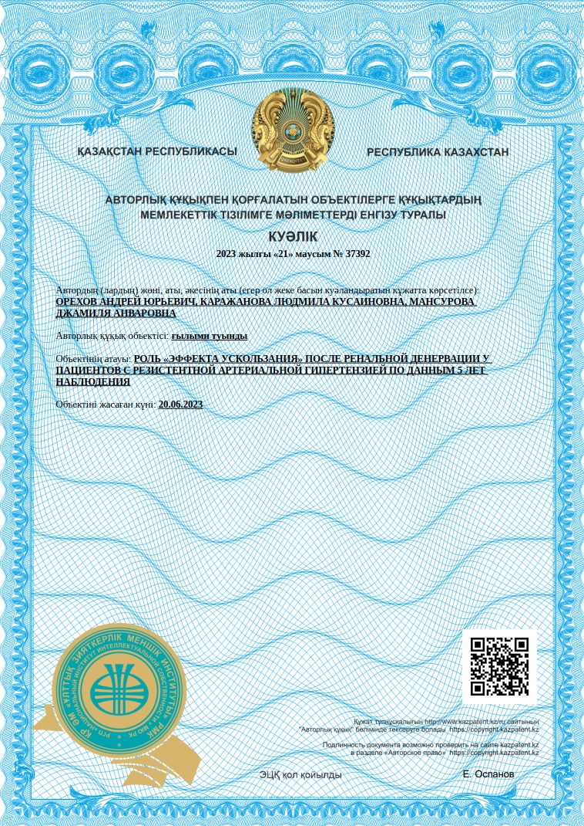

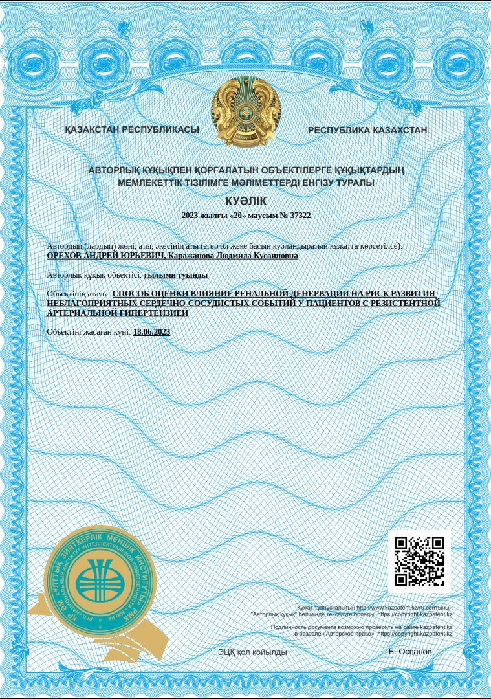





Приложение Б

